

**Instituto Nacional de Transparencia, Acceso a la Información y Protección de Datos Personales**

Dirección General de Políticas de Acceso

Manual de uso de la herramienta Contrataciones Abiertas

03 de diciembre de 2024

1. Introducción 4

2. Sistema de captura 4

2.1 Captura de información a través de formularios 4

**Acceso a sistema de captura 4**

**Página inicial del sistema de captura 5**

**Menú de opciones 6**

**Sección Contrataciones 6**

**Buscador de contrataciones 6**

**Nueva contratación 8**

**Administrar contrataciones 9**

**Periodos a publicar 10**

**Validar procedimientos de contratación 12**

**Manual 12**

**Sección Herramientas 13**

**Prefijo OCID 13**

**Licencia y política de publicación 15**

**Editar política de publicación 16**

**Lista de códigos de ítems 17**

**Lista de códigos de Estructura Programática 21**

**Administración de usuarios 24**

**Nuevo usuario 24**

**Edición de usuarios 27**

**Formularios de captura del módulo EDCA 29**

**Actores involucrados 29**

**Etapa 1. Planeación 39**

**Desglose del presupuesto 41**

**Líneas presupuestarias 43**

**Documentos de la planeación 46**

**Solicitud de cotizaciones 48**

**Cotizaciones 49**

**Etapa 2. Licitación 51**

**Documentos de la licitación 55**

**Hitos de la licitación 58**

**Ítems de la licitación 59**

**Modificaciones de la licitación 62**

**Juntas de aclaraciones 63**

**Etapa 3. Adjudicación 64**

**Documentos de la adjudicación 66**

**Modificaciones de la adjudicación 68**

**Múltiples adjudicaciones 69**

**Etapa 4. Contrato 71**

**Documentos del contrato 73**

**Ítems del contrato 76**

**Modificaciones del contrato 79**

**Garantías 80**

**Múltiples Contratos 82**

**Etapa 5. Ejecución 84**

**Documentos de la ejecución 84**

**Transacciones 87**

**Hitos de la ejecución 88**

**Estatus 90**

**Estatus de la Licitación 90**

**Estatus de la Adjudicación 91**

**Estatus del Contrato 92**

**Estatus de la Ejecución 92**

**Etiquetas de publicación 93**

**Planeación 93**

**Licitación 94**

**Adjudicación 95**

**Contrato 96**

**Ejecución 97**

**Publicación de información 97**

2.2 Carga de información a través de formatos JSON 99

**Carga de archivos JSON 100**

**Publicación de información 101**

3. Módulo de visualización o vista pública 103

Página de inicio 103

**Barras de navegación 104**

**Cifras destacadas 104**

**Gráfico “Procedimiento de contratación” 105**

**Gráfico “Destino de la contratación” 105**

**Gráfica “Procedimientos por etapas” 106**

**Información general de contratos y proveedores 107**

**Contrataciones en el tiempo 109**

**Lista de contrataciones 110**

Detalle del procedimiento de contratación 112

Datos abiertos 114

**Descarga de procedimientos de contratación por método de contratación 114**

**Descarga de procedimientos de contratación de acuerdo a la categoría de la contratación 115**

**Descarga de procedimientos de contratación por año 117**

**Descarga de la totalidad de los procedimientos de contratación 118**

4. Estructura de plantilla JSON 119

# **1. Introducción**

Contrataciones Abiertas es una herramienta que se compone de dos módulos principales:

1. Sistema de captura
2. Módulo de visualización o vista pública

El objetivo de la herramienta es poder registrar los procedimientos de contratación de las instituciones implementadoras, de forma estructurada utilizando el Estándar de Datos de Contrataciones Abiertas en México – EDCA-Mx desarrollado por Open Contracting Partnership[1] el cual refleja el ciclo de contratación completo.

Como parte de los trabajos de la implementación de la Política Nacional de Datos Abiertos ConDATOS[2], política que enmarca la implementación de la iniciativa Contrataciones Abiertas, así como del seguimiento a los comentarios y sugerencias por parte de los implementadores de la iniciativa desde el 2021, se destinaron esfuerzos para desarrollar una nueva versión de la herramienta tecnológica que acompaña a la iniciativa. Entre las mejoras añadidas a esta versión se encuentran:

* Actualización del software base de la herramienta, con la finalidad de maximizar la seguridad de los sistemas computacionales en donde sea instalada.
* Corrección de errores que dificultaban la experiencia de las personas usuarias.
* Mejora de la interfaz, tanto del módulo de captura como del módulo dashboard.
* Adición de la funcionalidad de carga parcial o total de una contratación por medio de archivos JSON.
* Multi-carga de contrataciones por medio de archivos JSON.

# **2. Sistema de captura**

## **2.1 Captura de información a través de formularios**

### **Acceso a sistema de captura**

**Paso 1.** A través de un navegador web[3], dirigirse a la dirección donde se tiene alojado el sistema de captura. La URL para acceder al sistema de captura es:

**http://IPdelServidor:3000**

**Nota**: **IPdelServidor**: Es la dirección IP del servidor en donde se encuentra instalada la herramienta.

**Paso 2.** Ingresar al sistema proporcionando las credenciales del usuario administrador creado durante la instalación de la herramienta.

Credenciales a modo de ejemplo:

**Usuario**: administrador

**Contraseña**: *Se define al crear al usuario*

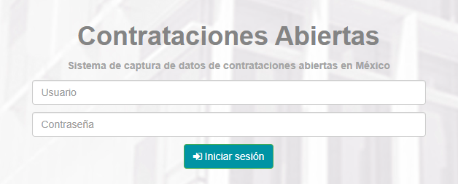

### **Página inicial del sistema de captura**

Después de proporcionar las credenciales del usuario **administrador**, se muestra en la pantalla la página inicial de la herramienta.

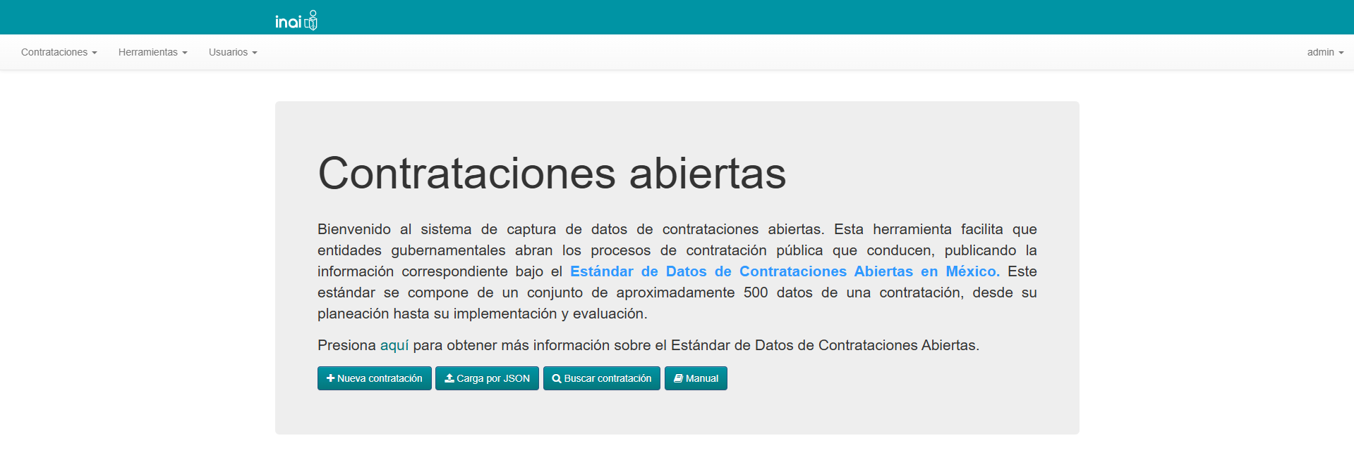

### **Menú de opciones**

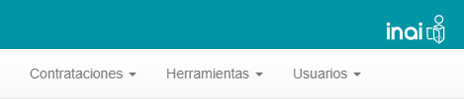

El menú de opciones se encuentra ubicado en la parte superior izquierda de la pantalla, aquí se muestran los accesos a las diferentes secciones que componen el sistema de captura.

#### **Sección Contrataciones**

En el menú ubicado en la parte superior de la pantalla se encuentra la sección **Contrataciones** misma que al dar clic mostrará las opciones para buscar una contratación, generar una nueva contratación, administrar las contrataciones, validar las contrataciones y el manual de uso del sistema.

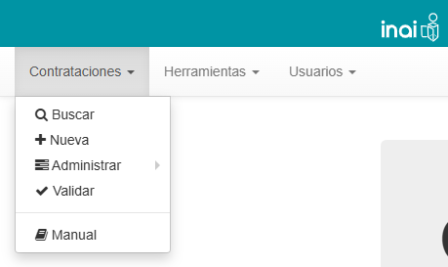

##### **Buscador de contrataciones**

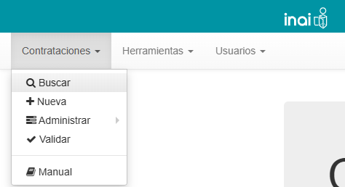

Al seleccionar la opción de **Buscar**, la persona usuaria podrá realizar búsquedas de las contrataciones registradas. Las búsquedas se realizan mediante las siguientes variables:

* ID de contratación (OCID)
* Identificador de la licitación
* Denominación de la licitación
* Unidad Administrativa

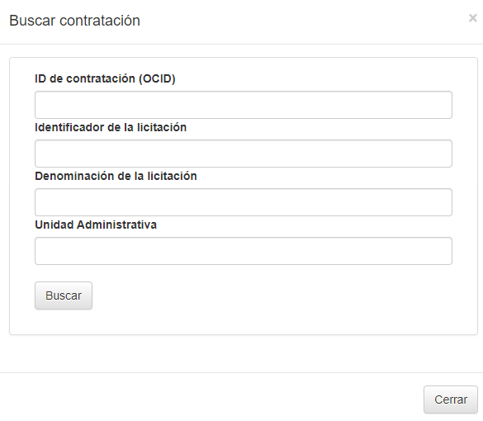

Luego de realizar una búsqueda, se mostrarán los resultados donde se podrá elegir el proceso al que se desee entrar.

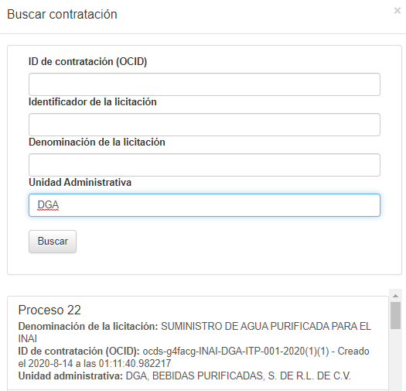

**NOTA:** Las personas usuarias solo podrán ingresar a las contrataciones que hayan generado o que hayan sido asignadas por el usuario administrador de la herramienta, en caso contrario se mostrará el siguiente mensaje:



##### **Nueva contratación**

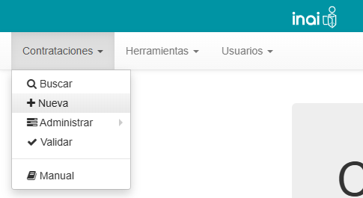

La opción **Nueva** permite a la persona usuaria generar un procedimiento de contratación, al dar clic sobre esta se mostrará una ventana emergente de confirmación de la acción:

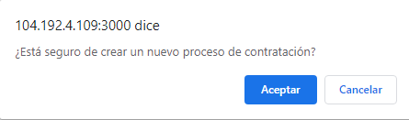

Luego de confirmar la acción, el sistema redirigirá a la página inicial del formulario de captura:

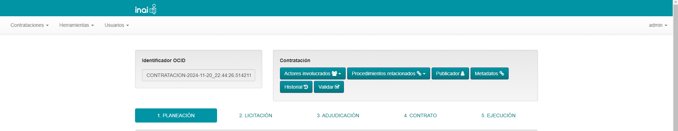

##### **Administrar contrataciones**

La opción **Contrataciones** dentro de **Administrar** permite asociar las contrataciones a los diferentes usuarios, es decir concede o retira el permiso de un usuario para acceder a una contratación. Para realizar estas acciones es necesario:

**Paso 1.** Dar clic en el botón **Contrataciones,** seleccionar la opción **Administrar** y **Contrataciones.**

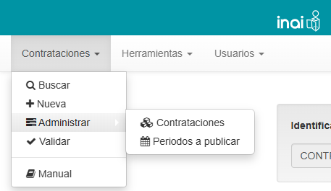

**Paso 2.** **Identificar el procedimiento que se asignará al usuario.** Después de dar clic en **Contrataciones** se muestra una pantalla que contiene una lista con todas las contrataciones registradas. Para identificar el proceso de contratación que se desea administrar, el sistema permite realizar una búsqueda mediante las siguientes tres variables:

* Identificador de la licitación
* Denominación de la licitación
* Unidad Administrativa

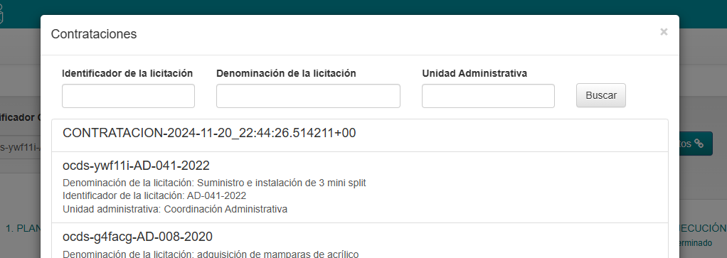

**Paso 3.** Una vez identificado el proceso, dar clic en el registro y seleccionar a los usuarios. El sistema mostrará una lista con todos los usuarios registrados. Para asignar los procesos a los usuarios, se deberá dar clic en el recuadro de validación, como se muestra en la imagen:

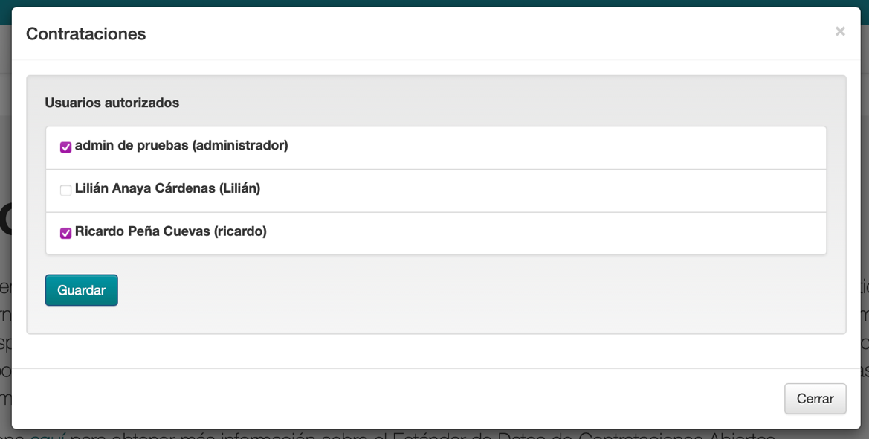

**Paso 4.** El sistema permite seleccionar uno o más usuarios a la contratación. Finalmente se debe dar clic en el botón “**Guardar**” que se encuentra al final de la lista.

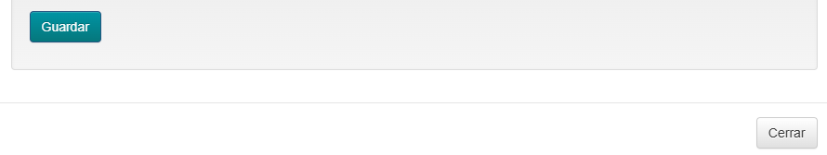

##### **Periodos a publicar**

En este apartado se pueden habilitar los filtros por año que estarán disponibles en el visualizador.

**Paso 1.** Dar clic en el botón **Contrataciones,** seleccionar la opción **Administrar** y **Periodos a publicar.**



**Paso 2.** Agregar el año que se desee. Si se requieren agregar más años, se puede hacer esto dando clic al botón **+** hasta contar con todos los años deseados.

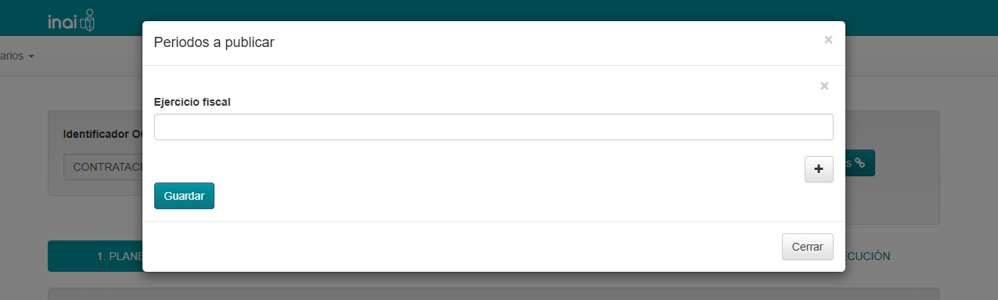

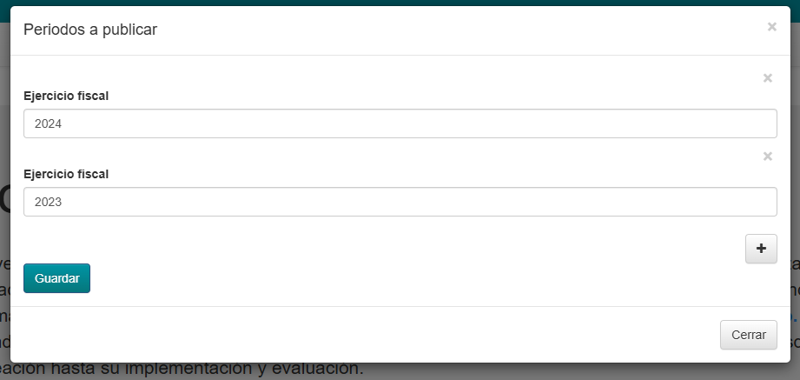

**Paso 3.** Dar clic en **Guardar**. De esta forma, el menú de años del visualizador tendrá disponibles los años agregados.

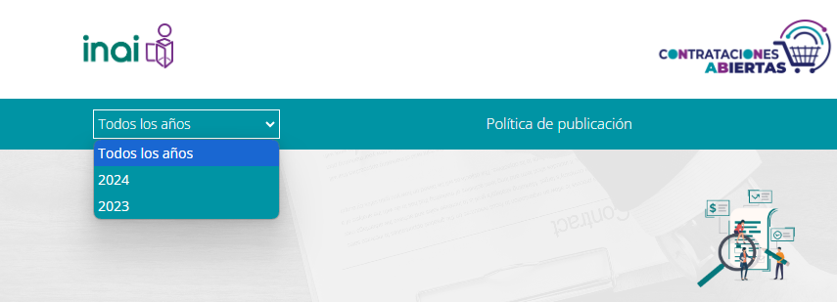

##### **Validar procedimientos de contratación**

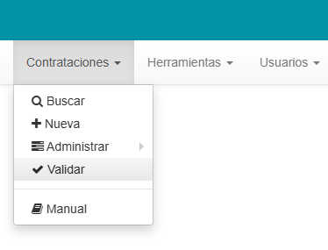

La herramienta cuenta con la funcionalidad que permite al usuario administrador validar y publicar la información capturada en los procesos de contratación. Se detallarán los pasos a seguir más adelante en este manual.

##### **Manual**

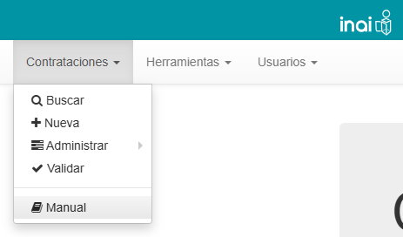

Al dar clic a este botón se podrá consultar el manual de la herramienta.

#### **Sección Herramientas**

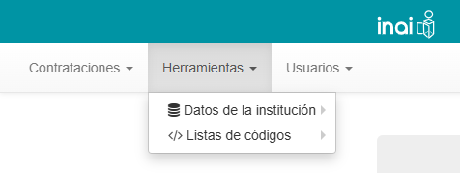

Esta sección permitirá realizar las preconfiguraciones necesarias a la herramienta como lo son:

* Registro del prefijo OCID.
* Listado de Ítems.
* Estructura programática.
* Licencia y política de publicación.

**Nota:** Es importante realizar las preconfiguraciones correspondientes **antes de crear nuevos procedimientos de contratación o de realizar la carga por archivos JSON**.

##### **Prefijo OCID**

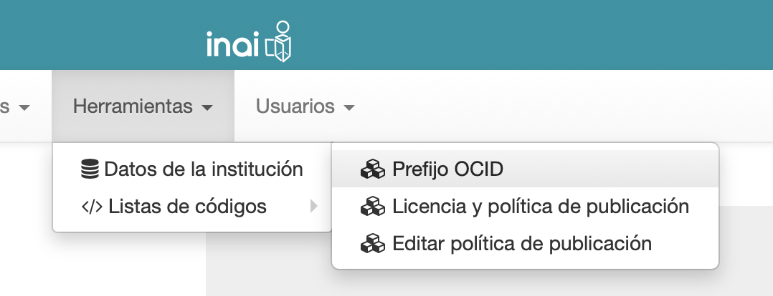

Para identificar internacionalmente un procedimiento de contratación se debe utilizar el identificador OCID. Este identificador está compuesto por un prefijo único que se asigna Open Contracting Partnership (OCP) y un identificador interno[4].

Para contar con un prefijo OCID debemos solicitarlo a Open Contracting Partnership mediante una solicitud formal enviada al correo [data@open-contracting.org.](mailto:data@open-contracting.org) Como ejemplo, el prefijo para el INAI es: **ocds-g4facg**

El sistema asigna automáticamente el identificador en cada uno de los procesos de contratación. Para configurarlo dentro de la herramienta se deben de seguir los siguientes pasos:

**Paso 1.** En el menú superior dar clic en **Herramientas**, seleccionar la opción de **Datos de la Institución** y seleccionar **Prefijo OCID**.



**Paso 2.** Ingresar el prefijo asignado a la Institución que representa y dar clic en **Guardar**.

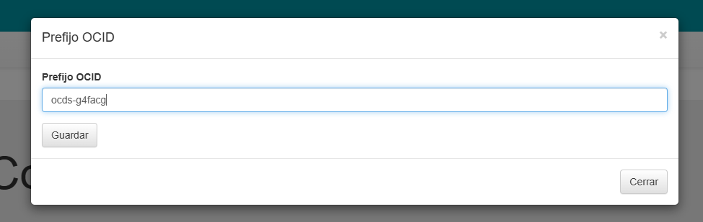

**NOTA:** Inicialmente, cuando se genera la contratación, el sistema genera un identificador local que será sustituido automáticamente cuando se ingrese información en el campo **Identificador de la licitación** que se encuentra en la etapa de **licitación.**

**Vista inicial**

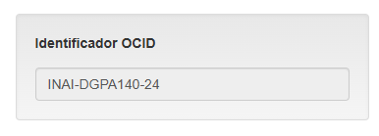

**Vista posterior al registro del prefijo OCID**

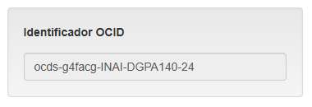

##### **Licencia y política de publicación**

La licencia es un enlace a los términos bajo los cuales se publican los datos de los procedimientos de contrataciones. Se recomienda una licencia de dominio público o una licencia de conformidad con definición abierta[5]. Por otro lado, la Política de publicación es un documento que tiene como objetivo proporcionar a las personas usuarias una guía acerca de qué se va a publicar, a través de qué medios, y en qué momento se estarán realizando liberaciones de datos respecto a los procedimientos de contratación de los implementadores, así como las reglas para su acceso, uso y reutilización. Para ingresar los enlaces de la Licencia y de la Política de publicación en la herramienta, debemos de seguir los siguientes pasos.

**Paso 1.** Dirigirse a **Herramientas**, seleccionar la opción de **Datos de la Institución** y seleccionar la opción de **Licencia y política de publicación**.

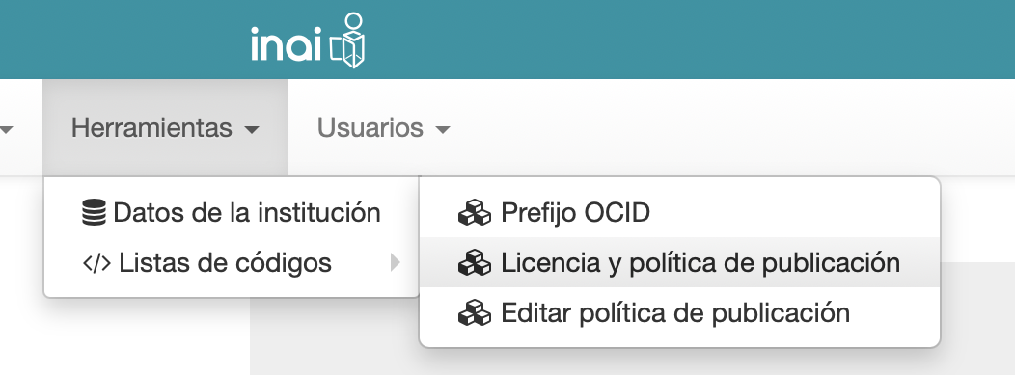

**Paso 2.** Ubicarse en el campo correspondiente y colocar los enlaces públicos y dar clic en **Guardar**.

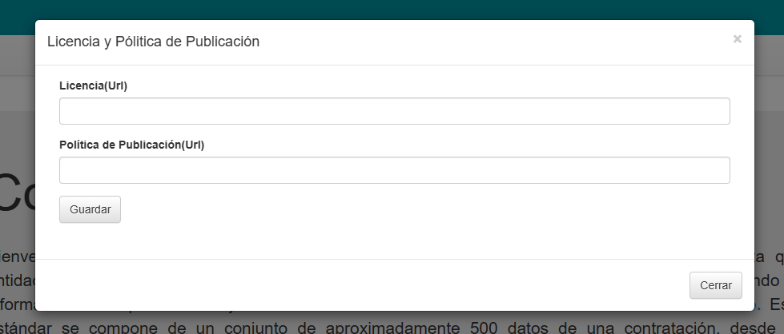

##### **Editar política de publicación**

Para editar la política de publicación que aparece en el visualizador o vista pública, se debe colocar la información correspondiente a la Política de publicación en formato HTML.

**Paso 1.** Dirigirse a **Herramientas**, seleccionar la opción de **Datos de la Institución** y seleccionar la opción de **Editar política de publicación.**

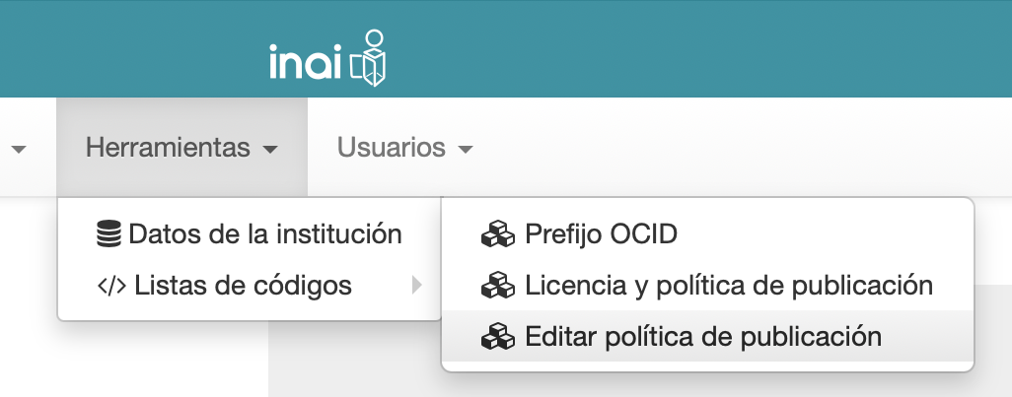

**Paso 2.** Ingresar la información correspondiente a la política de publicación en formato HTML.

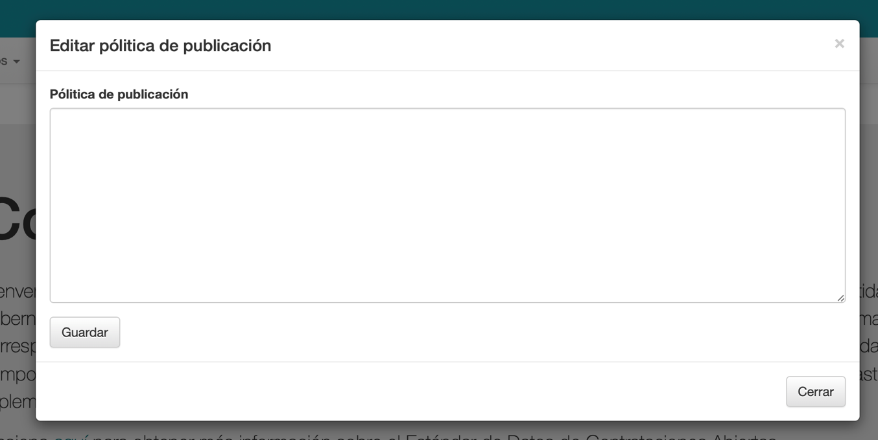

##### **Lista de códigos de ítems**

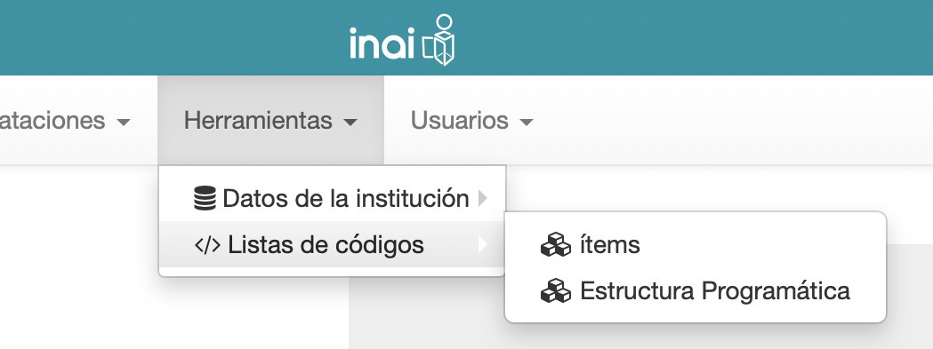

La lista de códigos de ítems permite cargar las claves que integran el **Clasificador Único de Contrataciones Públicas (CUCoP)**, este clasificador es de actualización periódica por lo que la lista deberá actualizarse manualmente cada vez que se publique una actualización.

**Paso 1.** Ingresar a la sección **Herramientas**, dar clic en el botón **Listas de códigos** y seleccionar la opción **Ítems**:

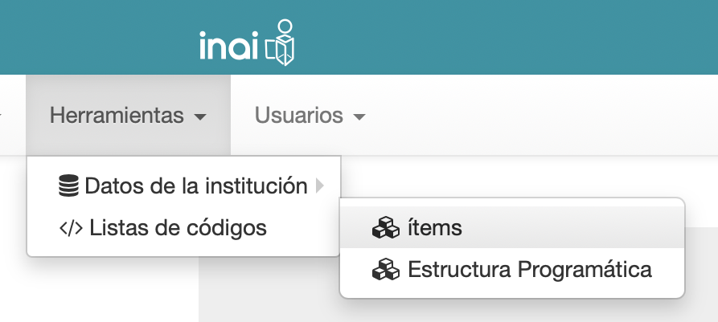

**Paso 2.** Dar clic en el botón **Importar**:

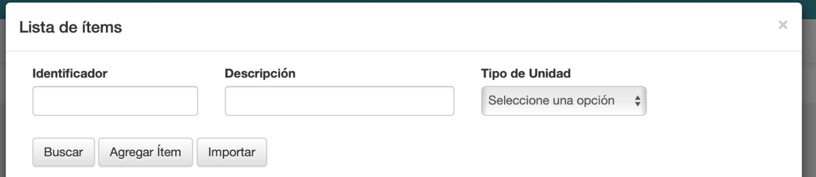

**Paso 3.** Dar clic en **Descargar la plantilla**:

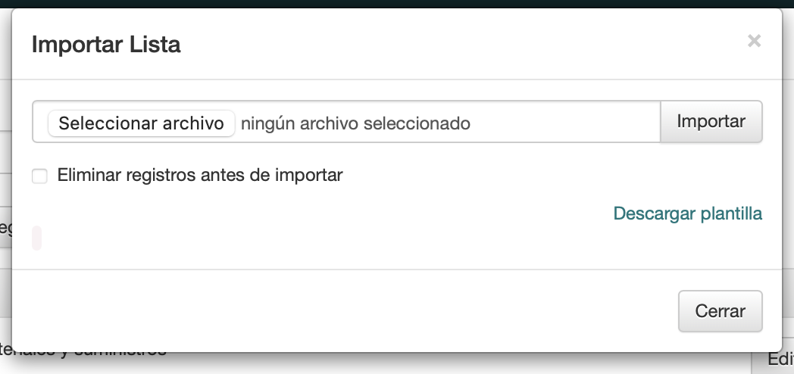

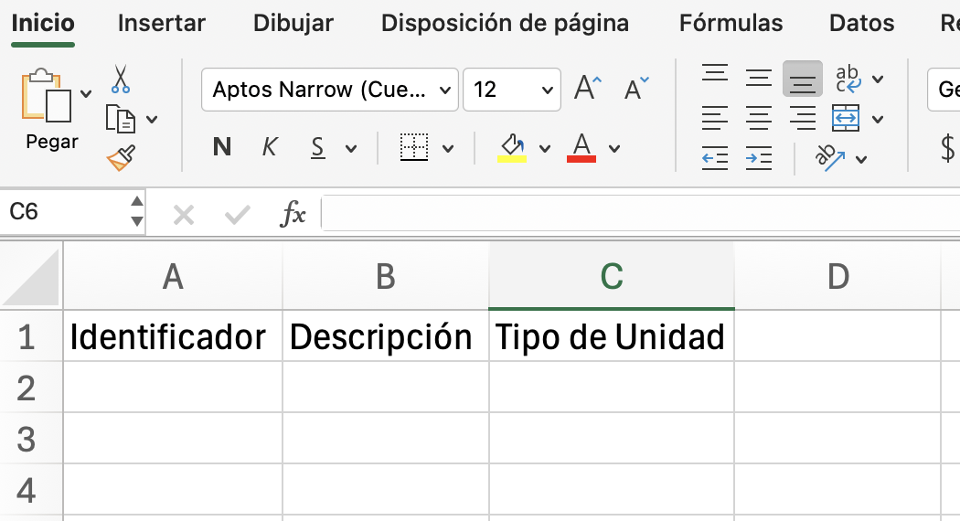

**Paso 4.** Luego de descargar la plantilla, se deberán agregar los valores del clasificador, para ello, es necesario dirigirse al [sitio de CompraNet](https://upcp-compranet.funcionpublica.gob.mx/unidades_compradoras/CUCoP.html) para descargarlo. Una vez ingresado al sitio, se deberá dar clic en el recuadro CUCoP y en automático se descargará la información en formato xlsx:

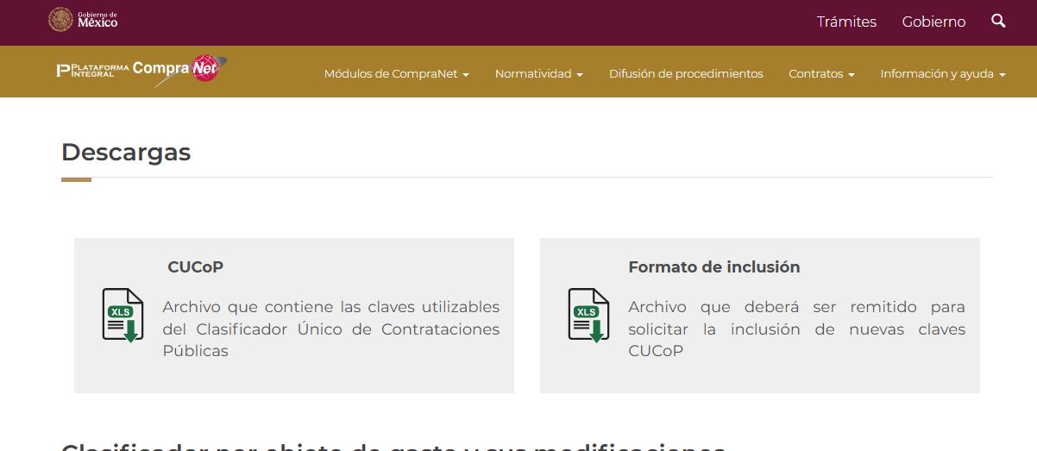

**Paso 5.** Abrir el archivo y copiar todos los valores de las columnas **Clave CUCOP, Descripción y Unidad de medida.**

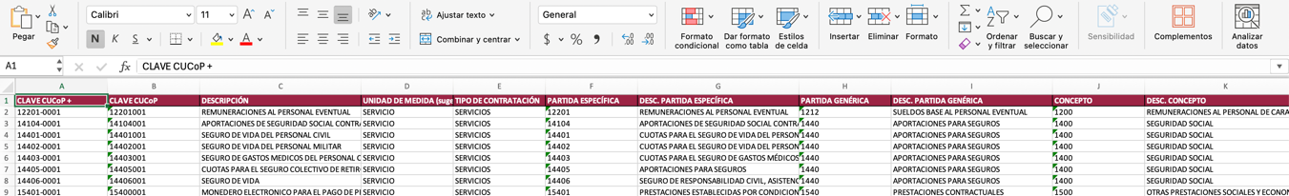

**Paso 6.** Pegar todos los valores en la plantilla y guardar el archivo:

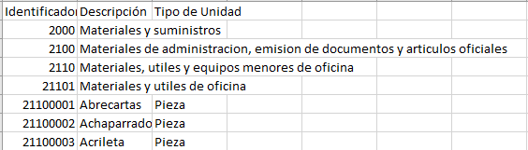

**Paso 7.** Regresar al módulo de captura a la sección donde se importa la lista y dar clic en el botón **Seleccionar archivo.**

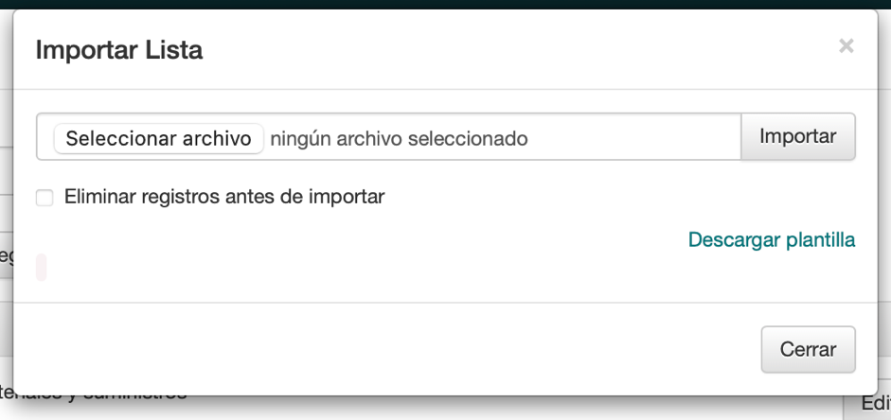

**Paso 8.** Una vez que se ha seleccionado el archivo, dar clic en **Importar**:

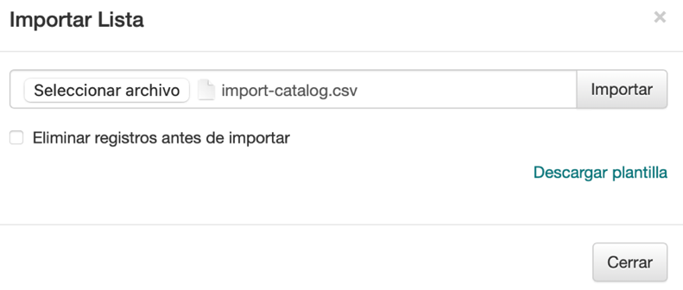

A continuación, se mostrará una ventana emergente indicando que se ha cargado la información correctamente:

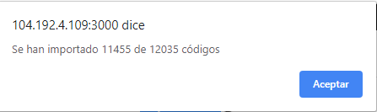

##### **Lista de códigos de Estructura Programática**

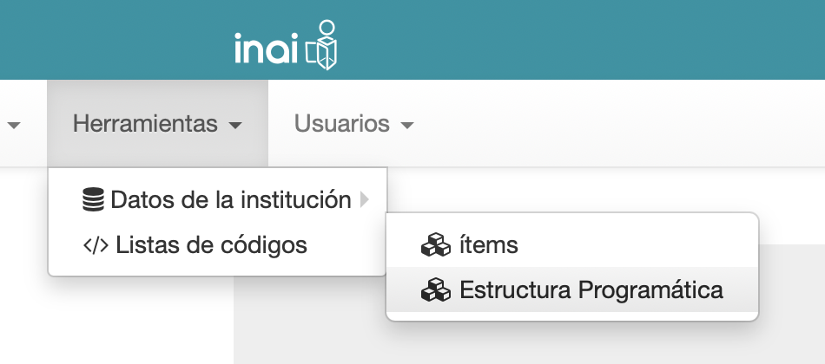

La lista de códigos de estructura programática contiene información sobre el presupuesto, las unidades administrativas, las partidas, el año del ejercicio presupuestal, entre otros datos. La información que nutrirá esta lista puede variar de acuerdo con la institución. Los pasos a seguir son los siguientes:

**Paso 1.** Ingresar a la sección **Herramientas**, dar clic en el botón **Listas de códigos** y seleccionar la opción **Estructura Programática**:



**Paso 2.** Dar clic en el botón **Importar**:

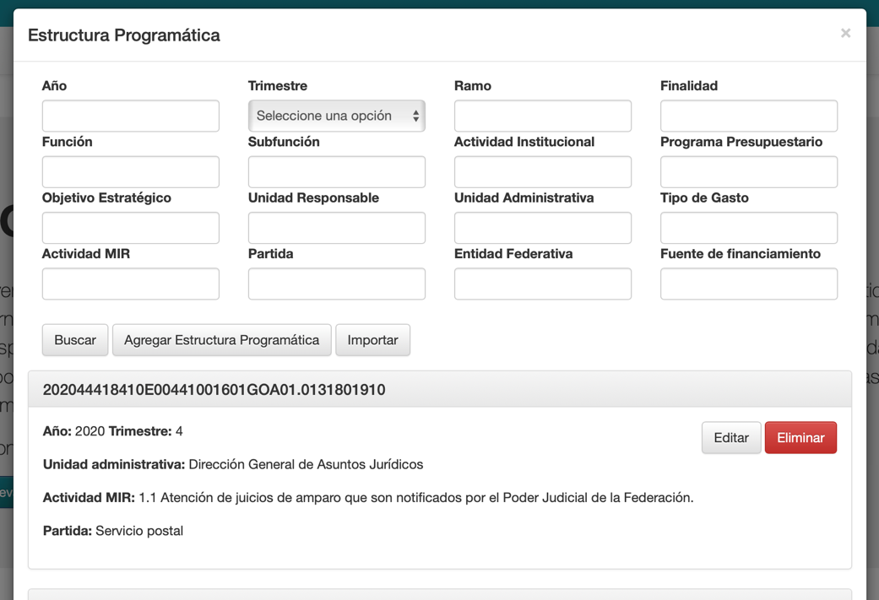

**Paso 3.** Dar clic en **Descargar la plantilla**:

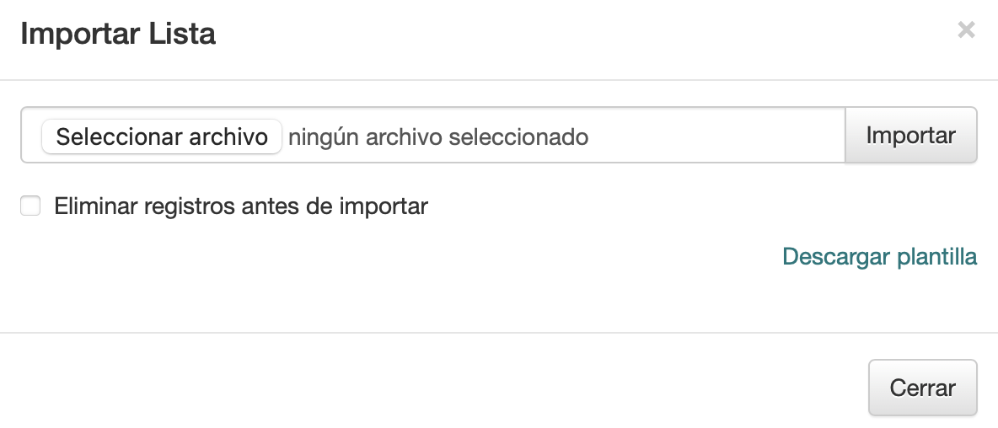

**Paso 4.** Luego de descargar la plantilla se deberán agregar los valores correspondientes de la institución implementadora.

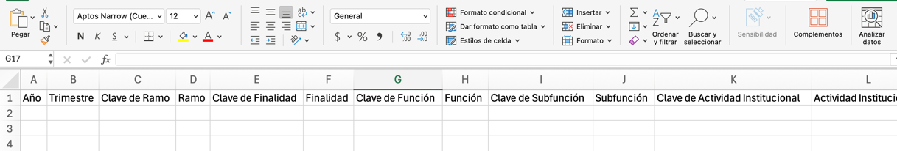

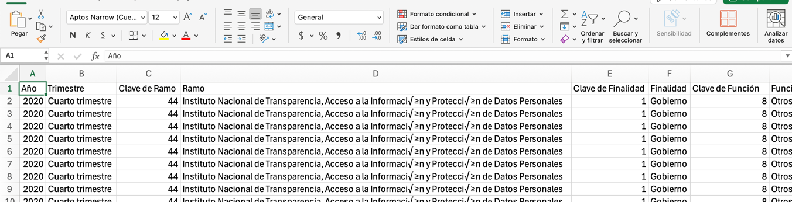

**Paso 5. Subir el nuevo archivo sin borrar los datos anteriores**

1. En la sección **Herramientas** colocar el cursor sobre la opción **Listas de códigos** y dar clic en la opción **Estructura programática**.



1. Dar clic en el botón **Importar**, ubicado al final del formulario de edición de códigos.

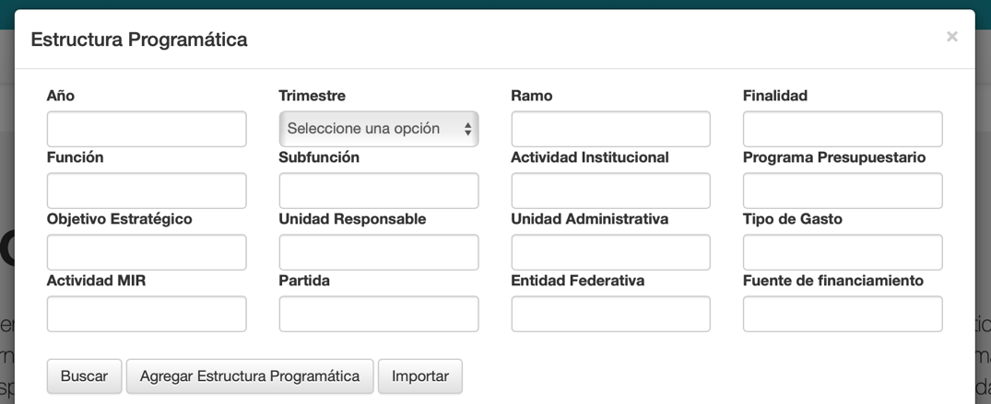

1. Buscar el archivo previamente creado y dar clic en **Importar**.

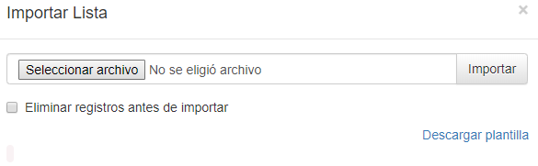

#### **Administración de usuarios**

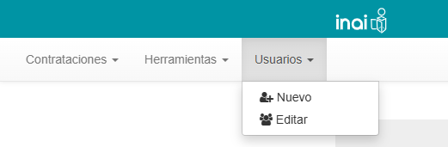

La herramienta permite crear, editar o eliminar los usuarios que realizan el registro de información o que serán administradores de la herramienta. Además, al registrar cada usuario se podrán establecer los datos de publicador que se verán reflejados en cada procedimiento de contratación que generen los usuarios en cuestión. Para ello es necesario realizar los siguientes pasos:

##### **Nuevo usuario**

**Paso 1. Crear un nuevo usuario.**  Ubicar el cursor sobre la sección **Usuarios** y seleccionar la opción **Nuevo**.

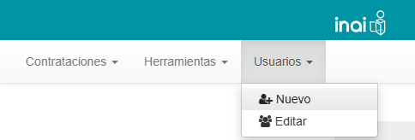

**Paso 2. Completar el formulario con los datos del usuario.** Se debe capturar la información referente al usuario que se desea registrar. El formulario es el siguiente:

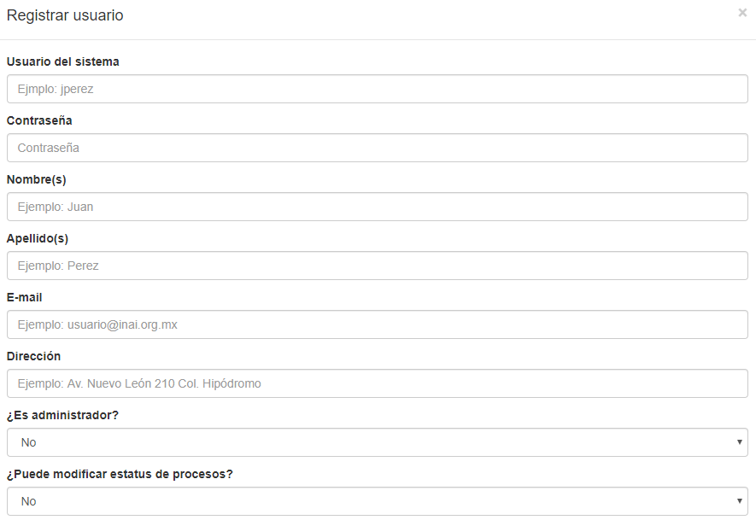

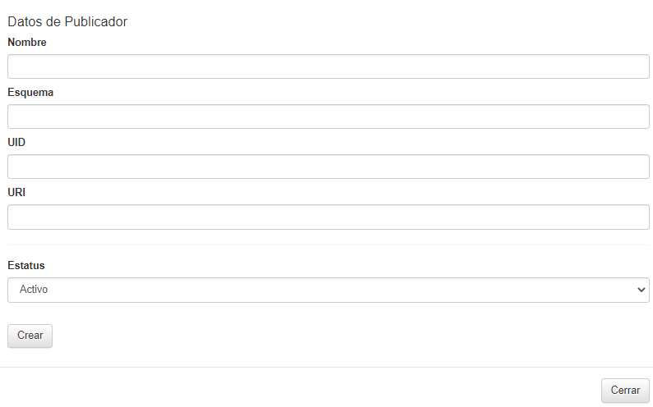

|  |  |
| --- | --- |
| **Campo** | **Descripción** |
| **Usuario del sistema** | El nombre del usuario del sistema, mismo que será requerido al ingresar al sistema. |
| **Contraseña** | La contraseña del usuario que será requerida para ingresar al sistema. |
| **Nombre(s)** | El nombre del usuario. Ejemplo: Juan |
| **Apellido(s)** | Los apellidos del usuario. Ejemplo: Sánchez Pérez |
| **E-mail** | Ejemplo: usuario@inai.org.mx |
| **Dirección** | Ejemplo: Av. Nuevo León 210 Col. Hipódromo |
| **¿Es administrador?** | Campo de selección Sí/No para identificar la naturaleza del usuario. |
| **¿Puede modificar el estatus de los procesos?** | Campo que habilita o no al usuario para modificar/actualizar estatus de los procedimientos. |
| **Datos del publicador** | |
| **Nombre** | El nombre de la dependencia o entidad responsable de publicar estos datos. Por ejemplo: Instituto Nacional de Transparencia, Acceso a la Información y Protección de Datos Personales |
| **Esquema** | El esquema que contiene los identificadores únicos utilizados para identificar cada elemento. Por ejemplo: MX-RFC |
| **UID** | El identificador único para esta entidad bajo el esquema de identificación dado. Por ejemplo: INAI123456789 |
| **URI** | Un URI para identificar al editor. |
| **Estatus** | Este campo permite indicar si el usuario está activo o no, de ello dependerá si puede ingresar o no al sistema.  **Nota:** Debe de existir al menos un usuario administrador con estatus Activo para poder ingresar a las configuraciones de la herramienta, de lo contrario, se deberá crear otro usuario como indica el manual de instalación. |

##### **Edición de usuarios**

El sistema permite editar toda la información de los usuarios (a excepción del Usuario del sistema), para ello se deben realizar los siguientes pasos:

**Paso 1.** Dar clic en **Usuarios** y seleccionar la opción **Editar**.

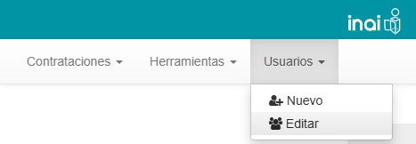

**Paso 2.** A continuación se mostrará una lista que contiene todos los usuarios registrados. Seleccionar el usuario al que se desea editar su información.

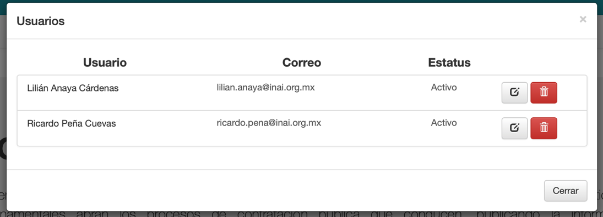

**Paso 3.** Después de seleccionar al usuario, se mostrará en la pantalla el formulario de usuarios en el cual se podrá modificar/actualizar su información.

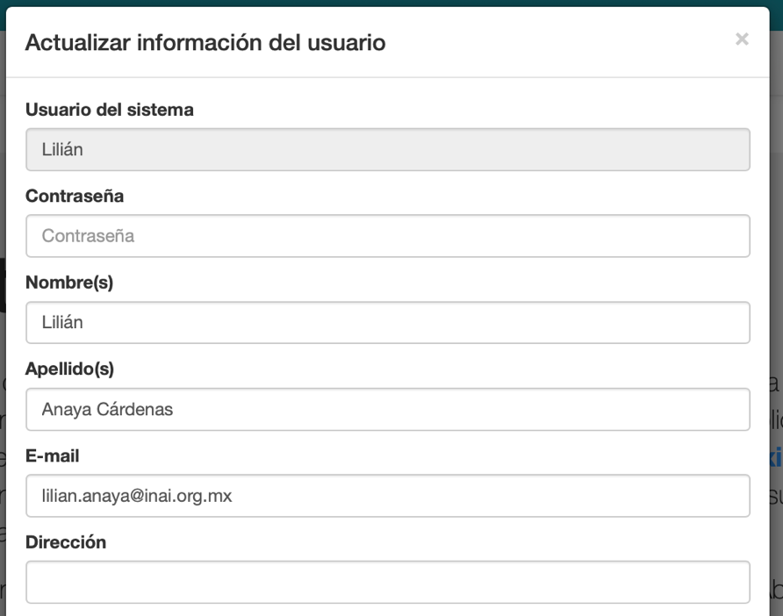

**Paso 4.** Guardar los cambios dado clic en botón **Actualizar** ubicado en la parte inferior izquierda del formulario.

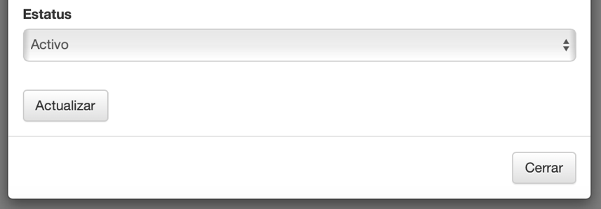

**Paso 5. Eliminar usuarios.** Para eliminar un usuario es necesario dar clic en el botón de color rojo ubicado en la parte derecha de la lista de usuarios.



**Paso 6.** Se mostrará una ventana de verificación en la que se deberá seleccionar la opción **Eliminar.**

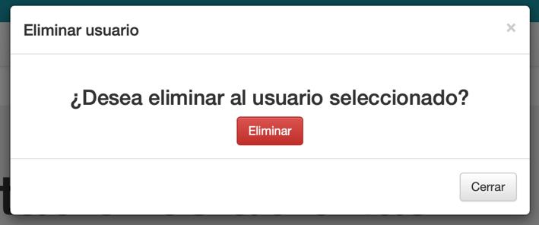

### **Formularios de captura del módulo EDCA**

En esta sección se podrá registrar toda la información de los procedimientos de contratación, se compone de las secciones:

* Actores involucrados
* Etapa 1. Planeación
* Etapa 2. Licitación
* Etapa 3. Adjudicación
* Etapa 4. Contrato
* Etapa 5. Ejecución

#### 

#### **Actores involucrados**

La sección de **Actores involucrados** se utiliza para capturar información de todos los participantes en el proceso de contratación. Se deben registrar todos los actores involucrados antes de comenzar con la captura de información en las demás secciones. Los pasos a seguir para completar el registro de actores son los siguientes:

**Paso 1.** Dirigirse al panel de **Contratación** ubicado en la parte superior derecha del formulario y dar clic en el botón **Actores involucrados**, después dar clic en el botón **Registrar**.

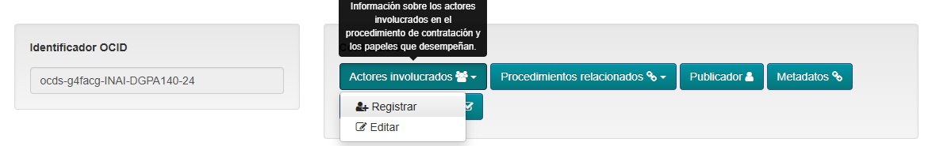

**Paso 2.** A continuación se mostrará el formulario de **Actores**, en el que se deberá capturar la mayor información que se tenga sobre cada uno de ellos. El formulario está conformado por las siguientes secciones:

**Nombre común e identificador principal:** En esta sección del formulario se captura información básica del participante, como lo es el nombre, el esquema de identificación y el identificador único de este actor.

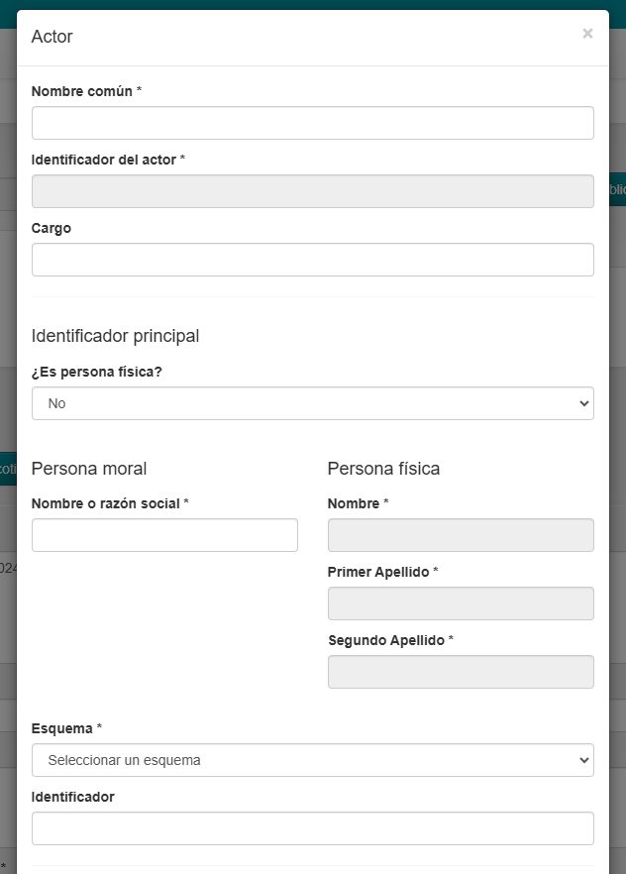

|  |  |
| --- | --- |
| **Campo** | **Descripción** |
| **Nombre común** | Nombre común por el que se conoce a esta persona física o moral, o del área de la institución pública en el procedimiento de contratación. El apartado de identificación provee un espacio para registrar el nombre formal o razón social, por lo que este puede repetir ese valor o puede referirse al nombre común por el cual es conocida la organización. |
| **Identificador del actor** | El ID utilizado para hacer referencias cruzadas a esta parte desde otras secciones de la publicación. Este campo puede construirse con la siguiente estructura {identifier.scheme} - {identifier.id} (- {department-identifier}). |
| **¿Es una persona física?** | Campo Sí/No para indicar si es persona física. |
| **Cargo** | Cargo que ocupa el servidor público. Este campo se utiliza para definir el cargo que ocupan los servidores públicos asistentes a las juntas de aclaraciones. |
| **Esquema** | Los identificadores del actor deben extraerse de una lista de identificadores existente. El campo esquema se utiliza para indicar el nombre de la lista o registro del que se extrae el identificador. Este valor debe obtenerse de la lista de códigos Organization Identifier Scheme. |
| **Identificador** | El identificador de la persona física o moral, o del área de la institución pública, de acuerdo con el esquema elegido. |
| **Nombre o razón social** | Nombre o razón social. |

**Domicilio del actor:** El domicilio del participante.

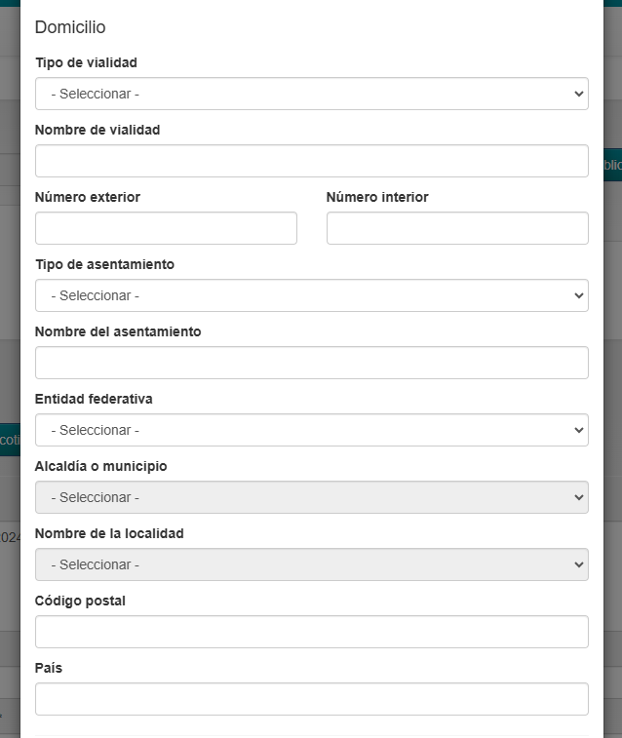

|  |  |
| --- | --- |
| **Campo** | **Descripción** |
| **Domicilio** | Domicilio fiscal de la persona física o moral, o del área de la institución pública. |
| **Calle y número** | Calle y número. Por ejemplo, Insurgentes Sur 1600. |
| **Delegación o municipio** | Delegación o municipio. Por ejemplo, Coyoacán. |
| **Entidad federativa** | Entidad federativa. Por ejemplo, Ciudad de México. |
| **Código postal** | Código postal. Por ejemplo, 94043. |
| **País** | País. Por ejemplo, México. |

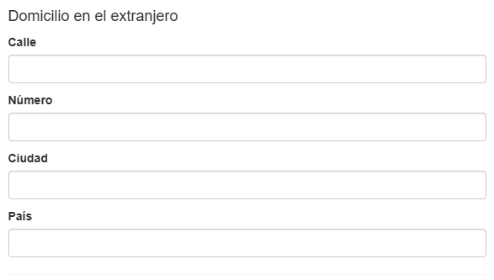

|  |  |
| --- | --- |
| **Campo** | **Descripción** |
| **Calle** | Calle. Por ejemplo, Quinta avenida. |
| **Número** | Número. Por ejemplo, 709. |
| **Ciudad** | Ciudad. Por ejemplo, Nueva York. |
| **País** | País. Por ejemplo, Estados Unidos de América. |

**Punto de contacto:** Persona o área administrativa que funge como punto de contacto en relación con este procedimiento de contratación.

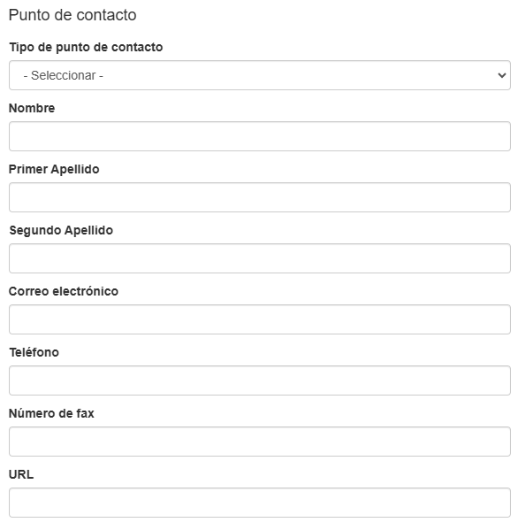

|  |  |
| --- | --- |
| **Campo** | **Descripción** |
| **Tipo de punto de contacto** | Seleccionar el tipo de punto de contacto que se va a agregar. |
| **Nombre** | El nombre de la persona o área administrativa que funge como punto de contacto para recibir notificaciones en relación con este procedimiento de contratación. |
| **Correo electrónico** | Correo electrónico del punto de contacto. |
| **Teléfono** | El número de teléfono del punto de contacto / persona. Esto debería incluir el código de marcación internacional. |
| **Número de fax** | El número de fax del punto de contacto / persona. Esto debería incluir el código de marcación internacional. |
| **URL** | Dirección web del punto de contacto. |
| **Idioma(s) disponible(s)** | Una matriz de códigos de idioma (por ejemplo, en, es, uk). |

**Papeles del actor**

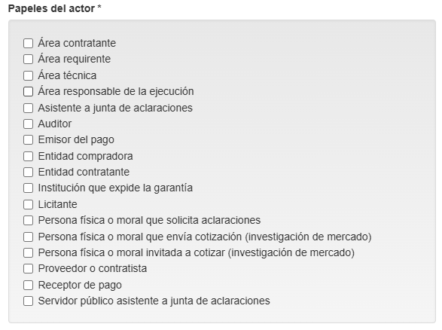

|  |  |
| --- | --- |
| **Campo** | **Descripción** |
| **Área contratante** | El área facultada en la dependencia o entidad para realizar procedimientos de contratación a efecto de adquirir o arrendar bienes o contratar la prestación de servicios que requiera la dependencia o entidad de que se trate. |
| **Área requirente** | La que, en la dependencia o entidad, solicite o requiera formalmente la adquisición o arrendamiento de bienes o la prestación de servicios, o bien aquélla que los utilizará. |
| **Área técnica** | La que, en la dependencia o entidad, elabora las especificaciones técnicas que se deberán incluir en el procedimiento de contratación, evalúa la propuesta técnica de las proposiciones y es responsable de responder en la junta de aclaraciones, las preguntas que sobre estos aspectos realicen los licitantes; el Área técnica, podrá tener también el carácter de Área requirente. |
| **Área responsable de la ejecución** | Se refiere al área o las áreas que serán responsables de la ejecución del contrato. |
| **Asistente a junta de aclaraciones** | Los licitantes u otros actores asistentes a la junta de aclaraciones que nos sean servidores públicos. |
| **Emisor del pago** | Quien realiza el pago de una transacción. |
| **Entidad contratante** | La entidad contratante responsable de realizar procedimientos de contratación a efecto de adquirir o arrendar bienes o contratar la prestación de servicios y/o contratación de obra pública que requiera la institución pública de que se trate, puede ser distinta a la entidad compradora. |
| **Entidad financiera** | Entidad que proporciona financiamiento para este procedimiento de contratación. |
| **Licitante** | Persona física o moral que presente una proposición en un procedimiento de contratación. |
| **Persona que solicita aclaraciones** | Persona física o moral que realiza solicitudes de aclaración respecto del procedimiento de contratación. |
| **Persona física o moral que envía cotización (investigación de mercado)** | El proveedor que envía una cotización. |
| **Persona física o moral invitada a cotizar (investigación de mercado)** | El proveedor invitado a cotizar. |
| **Proveedor o contratista** | Persona física o moral adjudicada. Se refiere a aquel que celebre contratos de adquisiciones, arrendamientos, servicios, obras públicas y servicios relacionados con las mismas. |
| **Receptor del pago** | Quien recibe el pago de una transacción. |
| **Servidor público asistente a junta de aclaraciones** | Los servidores públicos asistentes a la junta de aclaraciones. |

**Puntos adicionales de contacto**

En algunos procesos de contratación se puede encontrar que un solo actor cuenta con diversos puntos de contacto, esta sección permite capturar cuantos puntos de contacto sean necesarios. Los pasos a seguir para capturar este apartado son los siguientes:

**Paso 1.** Ingresar al sistema de captura.

**Paso 2.** Con ayuda del buscador principal, realizar la búsqueda de un procedimiento en la que ya se cuente con el registro de un actor.

**Paso 3.** Ubicarse en el formulario principal, en específico en la sección **Contratación** que se encuentra en la parte superior derecha de la pantalla, después dar clic en el botón **Actores Involucrados** y finalmente seleccionar la opción **Editar**.

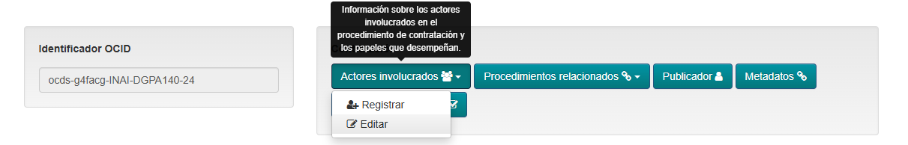

**Paso 4.** El sistema mostrará la lista de todos los actores registrados, una vez identificado el actor al que se desea agregar más puntos de contacto dar clic en el botón **Editar**.

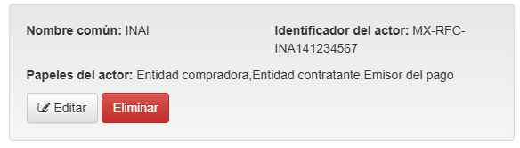

**Paso 5.** Una vez que se ha ingresado al registro individual del actor, dar clic en el botón **Punto de contacto adicional** que se encuentra en la parte inferior del formulario y seleccionar la opción **Nuevo**.

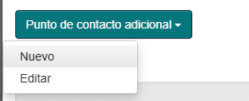

**Paso 6.** Se mostrará el formulario de la sección de puntos de contacto (detallada arriba) y se deberá proceder a su captura.

**Paso 7.** Dar clic en el botón **Guardar** para finalizar con el registro de esta sección.

**Miembro de**

La propiedad **Miembro de**, se puede usar para indicar la relación entre un actor involucrado y otro que forman parte de una misma organización. De esta manera es posible identificar la jerarquía que existe entre los diferentes actores registrados. Un ejemplo claro sobre el uso de esta funcionalidad se da al momento en que se registra una unidad administrativa, por ejemplo, la DGPA perteneciente al INAI. Los pasos a seguir para capturar este apartado son los siguientes:

**Paso 1**. Dirigirse al panel **Contratación** que se encuentra en la parte superior derecha de la pantalla, después dar clic en el botón **Actores Involucrados** para finalmente seleccionar la opción **Editar**.



**Paso 2.** El sistema mostrará la lista de todos los actores registrados, una vez identificado el actor que se desea relacionar jerárquicamente dar clic en el botón **Editar**.



**Paso 3.** Una vez que se ha ingresado al registro del actor, dar clic en el botón **Miembro** **de** y seleccionar la opción **Nuevo**.

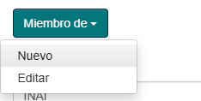

**Paso 4**. A continuación se mostrará el formulario que consta únicamente de dos campos; **Identificador** y **Nombre**. El campo Identificador se autocompleta al seleccionar un valor de la lista desplegable ubicada dentro del campo **Nombre**. Seleccionar el actor al que se quiere hacer referencia.

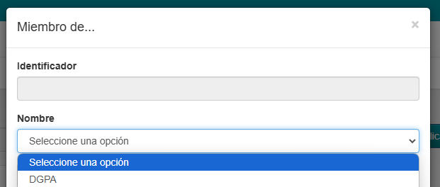

**Paso 5**. Por último, se debe dar clic en el botón “**Guardar**” para concluir el registro.

#### **Etapa 1. Planeación**

La sección de planificación puede utilizarse para describir los antecedentes de un proceso de contratación. Esto puede incluir detalles del presupuesto del que se extraen los fondos o proyectos relacionados para este proceso de contratación. Los documentos de antecedentes, como la evaluación de necesidades, el estudio de viabilidad y el plan del proyecto también pueden incluirse en esta sección.

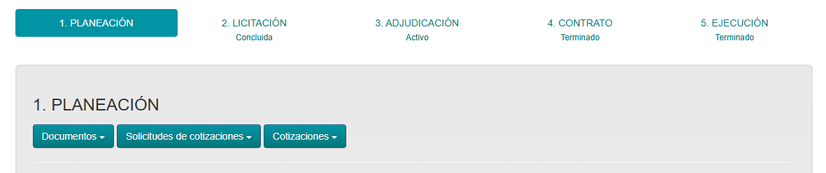

El formulario principal de la etapa de **Planeación** está compuesto por los siguientes campos:

|  |  |
| --- | --- |
| **Campo** | **Descripción** |
| **Justificación** | Justificación de la contratación. Razones por las cuales resulta necesaria la adquisición o arrendamiento de bienes muebles, la contratación de servicios, de obras públicas o de servicios relacionados con las mismas. |
| **¿Hubo cotizaciones?** | Campo Sí/No para indicar si hubo cotizaciones. |
| **Información del presupuesto** | Esta sección contiene información del presupuesto asignado para el procedimiento de contratación, incluye información sobre la(s) clave(s) presupuestaria(s). |
| **Unidad administrativa requirente** | La autoridad que en la dependencia o entidad solicite o requiera formalmente la adquisición o el arrendamiento de bienes o la provisión de servicios, o quién los usará. |
| **Unidad administrativa contratante** | La autorizada en la dependencia o entidad para llevar a cabo procedimientos de contratación con el fin de adquirir o arrendar bienes o contratar la prestación de servicios requeridos por la dependencia o entidad en cuestión. |
| **Unidad administrativa responsable de la ejecución** | Área responsable de la ejecución: El área responsable de la ejecución del contrato. |

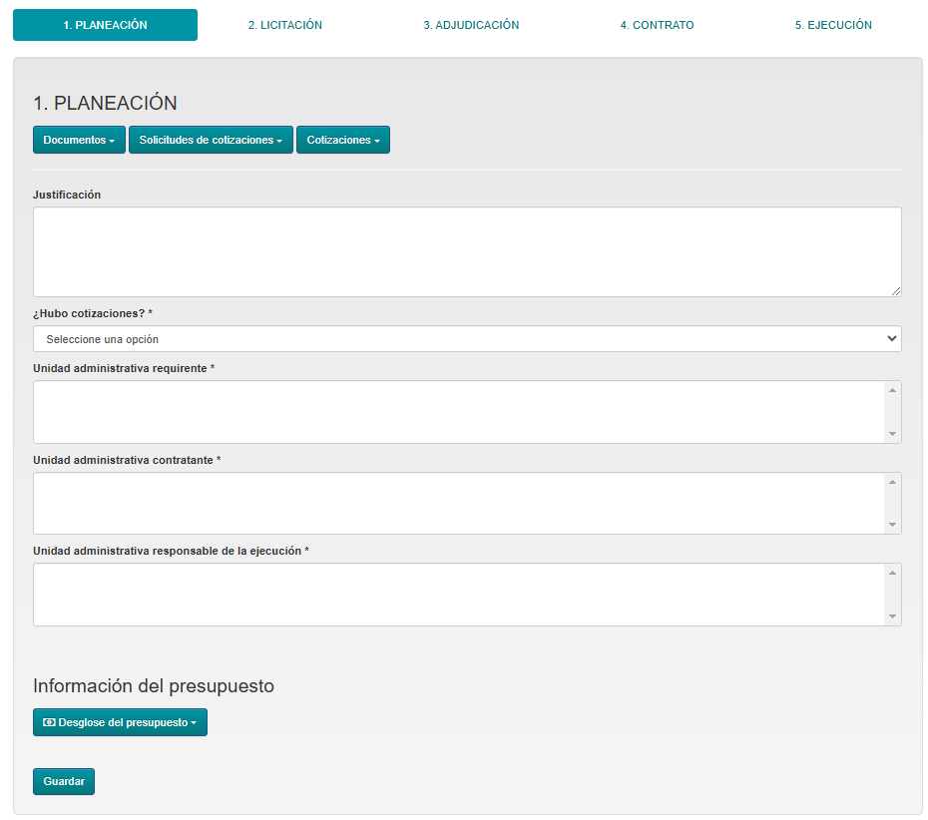

Además del formulario principal, la etapa de **Planeación** cuenta con los siguientes botones:

* Desglose del presupuesto
* Líneas presupuestarias
* Documentos
* Solicitud de cotizaciones
* Cotizaciones

##### **Desglose del presupuesto**

Esta sección permite expresar un desglose presupuestario detallado que cubre múltiples fuentes presupuestarias y periodos múltiples. Los pasos a seguir para capturar este apartado son los siguientes:

**Paso 1**. Ubicarse en el formulario de la etapa de **Planeación**, dar clic en el botón **Desglose del presupuesto** y seleccionar la opción **Nuevo**.

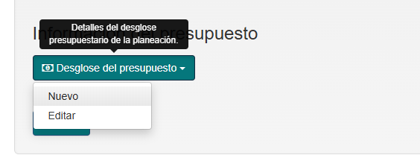

**Paso 3**. A continuación se mostrará el formulario y se procede a iniciar la captura de los campos. El formulario está compuesto por los siguientes campos:

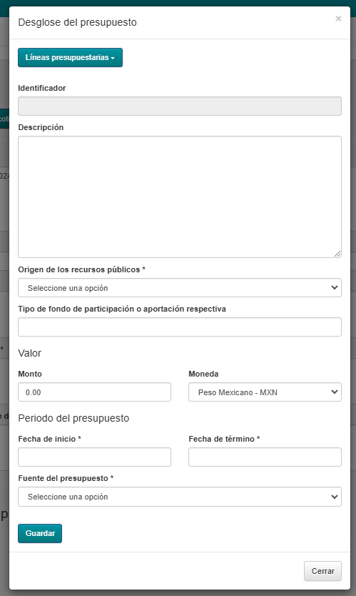

|  |  |
| --- | --- |
| **Campo** | **Descripción** |
| **Identificador** | Un identificador para esta entrada de presupuesto en particular. Este campo se muestra bloqueado ya que se genera automáticamente con los datos capturados en el formulario de Líneas presupuestarias. |
| **Descripción** | Una breve descripción de texto libre de esta entrada de presupuesto. |
| **Origen de los recursos públicos** | Origen de los recursos presupuestarios. |
| **Tipo de fondo de participación o aportación respectiva** | Descripción del tipo de fondo presupuestario. |
| **Monto** | El valor de la línea presupuestaria. Este campo se autocompleta con la información que se registre en el formulario de Líneas presupuestarias. |
| **Moneda** | La moneda en el formato ISO 4217 de 3 letras. Se debe seleccionar el valor de peso mexicano. |
| **URI** | Un URI que apunta directamente a una información legible por máquina sobre esta entrada de presupuesto. |
| **Periodo de presupuesto** | Indicar la fecha de inicio y de fin del periodo presupuestario de esta contratación. |
| **Fuente de presupuesto** | La organización u otra parte relacionada con esta entrada de presupuesto. |

**Paso 4**. Dar clic en el botón **Guardar** para finalizar con el registro de esta esta sección.

##### **Líneas presupuestarias**

Esta sección contiene un arreglo de las líneas presupuestarias utilizadas en el procedimiento de contratación. Antes de generar un registro en esta sección se debe capturar el formulario de la sección **Desglose del presupuesto**. Los pasos a seguir para capturar este apartado son los siguientes:

**Paso 1**. Ubicarse en el formulario de la etapa de Planeación, dar clic en el botón **Desglose del presupuesto** y seleccionar la opción **Editar**.

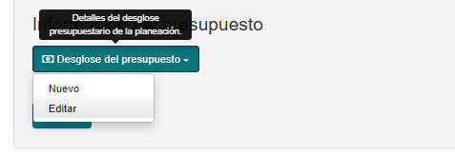

**Paso 2**. Seleccionar el desglose del presupuesto que fue previamente registrado y dar clic en **Editar**.

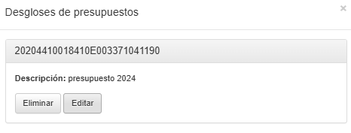

**Paso 3**. A continuación se mostrará el formulario de la sección de **Desglose de presupuesto**. Se debe dar clic en el botón **Líneas presupuestarias** y seleccionar la opción **Nuevo** para comenzar con la captura.

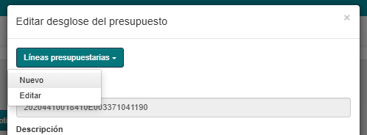

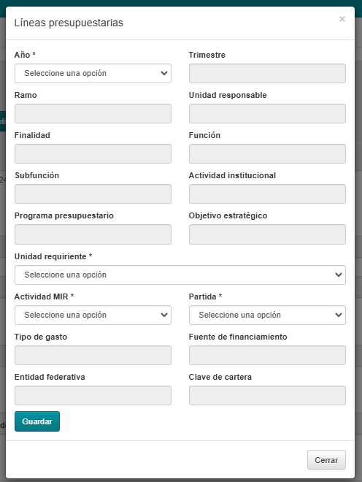

**Paso 4**. Realizar la captura de los campos que no se encuentran sombreados. El formulario está compuesto por los siguientes campos:

|  |  |
| --- | --- |
| **Campo** | **Descripción** |
| **Año** | Año al que pertenece el presupuesto utilizado. |
| **Unidad requirente** | Área que solicita el presupuesto. Este campo es una lista desplegable en la que se deberá seleccionar el nombre del área requirente. |
| **Actividad MIR** | La actividad MIR asociada a este procedimiento de contratación. Este campo es una lista desplegable en la que se deberá seleccionar la actividad MIR correspondiente. |
| **Partida** | La partida asociada a este procedimiento de contratación. Este campo es una lista desplegable en la que se deberá seleccionar la partida correspondiente. |

**Paso 6.**- Dar clic en el botón **Guardar** para finalizar con el registro de esta esta sección.

##### 

##### **Documentos de la planeación**

Lista de documentos relacionados con la etapa de planeación del procedimiento de contratación. Al acceder al formulario que se encuentra en la etapa de planeación es posible registrar los siguientes tipos documentales:

* Aviso de audiencia pública
* Estudio de factibilidad
* Estudios de impacto urbano y ambiental
* Evaluación de los activos y responsabilidades del gobierno
* Justificación de la contratación
* Plan de proyecto
* Proyecto de convocatoria
* Requisición
* Resultado de la investigación de mercado

Si se quiere agregar documentos es necesario realizar los siguientes pasos:

**Paso 1**. Dar clic en el botón **Documentos** ubicado en la parte superior izquierda, debajo del nombre de la etapa y seleccionar la opción **Nuevo**.

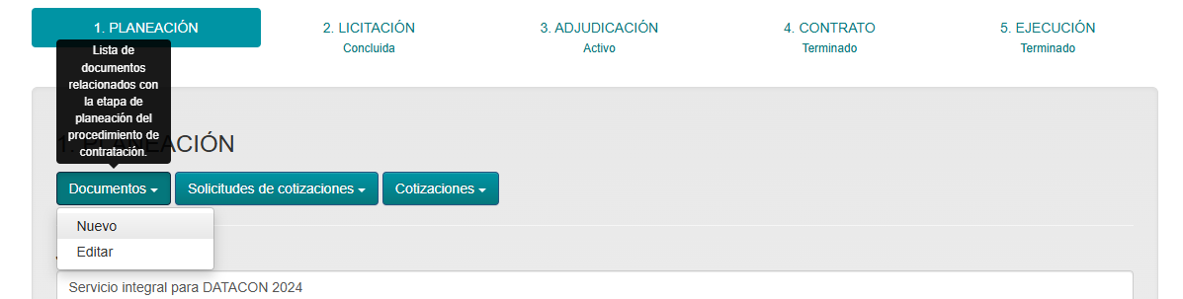

**Paso 2.** A continuación se deberá completar el formulario para generar el registro. La definición de los campos del formulario se muestra a continuación:

|  |  |
| --- | --- |
| **Campo** | **Descripción** |
| **Tipo de documento** | Una clasificación del documento descrito de acuerdo con la lista de códigos **Tipo de documento**. Los valores proporcionados de la lista de códigos deben usarse siempre que sea posible, aunque se pueden proporcionar valores adicionales cuando la lista de códigos no tiene uno necesario. |
| **Título** | Nombre del documento. |
| **Descripción** | Descripción corta del documento. Se recomienda no exceder de 250 palabras. En el caso que el documento no esté disponible en línea, el campo podrá utilizarse para describir el proceso para acceder a una copia del mismo. |
| **URL** | Enlace directo al documento en cuestión. El servidor que proporciona acceso a este documento debe estar configurado para proporcionar correctamente el tipo documento (MIME type). |
| **Fecha de publicación** | La fecha de publicación del documento. Esto es particularmente importante para documentos relevantes desde el punto de vista legal, como los avisos de licitación. |
| **Fecha de modificación** | Fecha en que se modificó por última vez el documento. |
| **Formato** | El formato del documento tomado de la lista de códigos **Tipos de medios** asignados y listados por IANA (Autoridad de números asignados de Internet), con la incorporación de un valor adicional para f**uera de línea / imprimir**, utilizado cuando ha sido incorporado un documento que no ha sido publicado en línea. Utilice los valores de la columna de plantilla. Los enlaces a las páginas web deben estar etiquetados como **texto / html**. |
| **Idioma** | Especifica el idioma del documento vinculado mediante la clasificación ISO639-1 o mediante una clasificación extendida de BCP47 language tags. Se recomienda el uso de códigos con dos letras en minúsculas de la clasificación ISO639-1, a menos que exista una clara necesidad del usuario de distinguir un subtipo de idioma. |

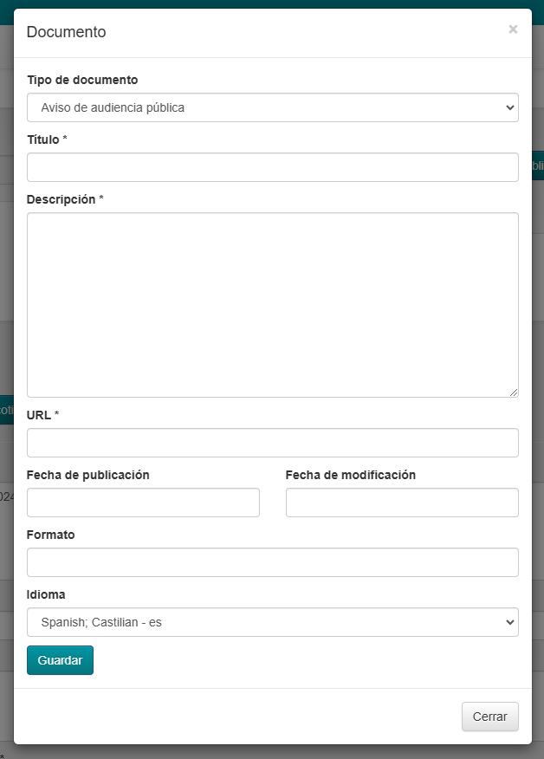

**Paso 3.** Dar clic en **Guardar** para concluir el registro del documento.

##### **Solicitud de cotizaciones**

Una solicitud de cotización es una petición en la que el comprador solicita a proveedores invitados que elaboren una estimación del costo de bienes o servicios en particular. Información específica de los ítems a cotizar, así como la cantidad y el periodo de la cotización se pueden registrar en esta sección. Los pasos a seguir para capturar solicitudes de cotización son los siguientes:

**Paso 1.** Ubicarse en el formulario de la etapa de **Planeación**, dar clic en el botón **Solicitud de cotizaciones** y seleccionar la opción Nuevo.

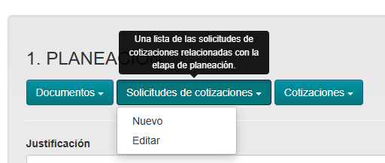

**Paso 2.** A continuación se mostrará el formulario y se deberá realizar el registro. La definición de cada uno de los campos es la siguiente:

|  |  |
| --- | --- |
| **Campo** | **Descripción** |
| **Título** | Título de la solicitud de cotización. |
| **Descripción** | El texto enviado a los proveedores invitados para participar en el proceso de cotización. |
| **Periodo para recibir cotizaciones** | El periodo comprendido entre la fecha en la que se elaboró la solicitud de cotizaciones y la fecha límite para recibir cotizaciones. |
| **Proveedores invitados** | Proveedor invitado al que se le solicitó el envío de una cotización. Este campo es una lista desplegable de selección múltiple en la que se debe seleccionar el nombre de los proveedores invitados a cotizar (el proveedor invitado, debe ser previamente registrado en la sección de actores involucrados y se le debe asignar el papel de **Persona física o moral invitada a cotizar**). |
| **Bien o servicio** | Bien, servicio u obra a adquirir o contratar. En este campo se deberá colocar la descripción del ítem en correspondencia con el código registrado en la lista de códigos, al comenzar a escribir se mostrará una lista donde el usuario deberá seleccionar la opción deseada. |

**Paso 3.** Dar clic en el botón **Guardar** para finalizar con el registro de esta esta sección.

##### **Cotizaciones**

Dentro de esta sección se enlistan las cotizaciones recibidas por parte de los proveedores invitados. A diferencia de la sección de Solicitud de cotizaciones, aquí solo se registran las cotizaciones que fueron recibidas por los proveedores invitados. **Antes de comenzar con la captura de información en esta sección se debió capturar la sección Solicitud de cotizaciones** debido a que ambas secciones hacen referencias cruzadas en algunos campos del formulario. Los pasos a seguir para capturar las cotizaciones son los siguientes:

**Paso 1.** Ubicarse en el formulario de la etapa de Planeación, dar clic en el botón **Cotizaciones** y seleccionar la opción **Nuevo**.

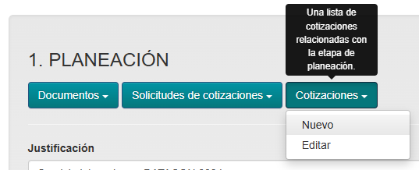

**Paso 2**. A continuación se mostrará el formulario y se deberá realizar el registro. La definición de cada uno de los campos es la siguiente:

|  |  |
| --- | --- |
| **Campo** | **Descripción** |
| **Solicitud de cotización** | Este campo se utiliza para especificar la ronda de petición de ofertas a la que pertenece la cotización. |
| **Descripción** | La descripción de la cotización. Se refiere a los términos y condiciones establecidos por el proveedor bajo los cuales se realiza la cotización. |
| **Fecha de cotización** | Se refiere a la fecha en la que se recibió la cotización. |
| **Bien o servicio** | El bien o servicio cotizado. Este campo contiene una lista desplegable que toma los valores de los ítems registrados en la sección de **Solicitud de cotizaciones**, aquí se deberá seleccionar el ítem que se cotizó el proveedor. |
| **Valor** | Valor del bien, servicio u obra pública objeto del procedimiento de contratación. |
| **Periodo de la cotización** | El periodo durante el cual esta cotización es válida. |
| **Proveedor emisor** | El proveedor que envía la cotización. Este campo es una lista desplegable que toma los nombres de los actores a los que se les envió una solicitud de cotización, mismos que debieron ser previamente registrados en la sección de Actores involucrados con el papel de **Persona física o moral que envía cotización**. |

**Paso 3**. Dar clic en el botón **Guardar** para finalizar con el registro de esta esta sección.

#### **Etapa 2. Licitación**

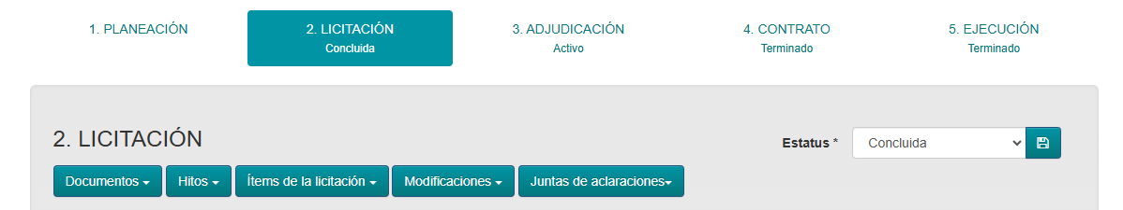

La sección de licitación incluye detalles del anuncio de que una organización tiene la intención de obtener algunos bienes, obras o servicios en particular, y establecer uno o más contratos para estos.

Puede contener detalles de un próximo proceso para recibir y evaluar propuestas para suministrar estos bienes y servicios, y también se puede usar para registrar detalles de un proceso de licitación completado, incluidos detalles de las ofertas recibidas.

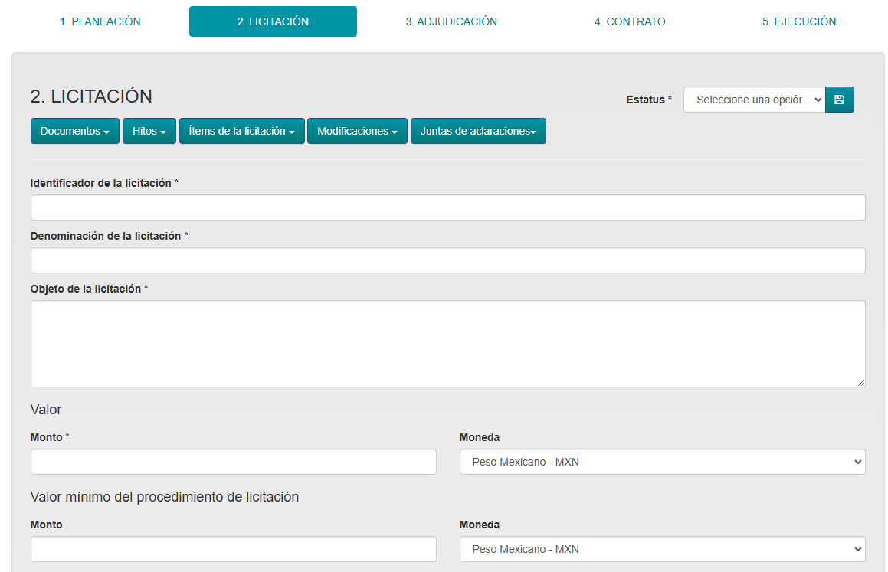

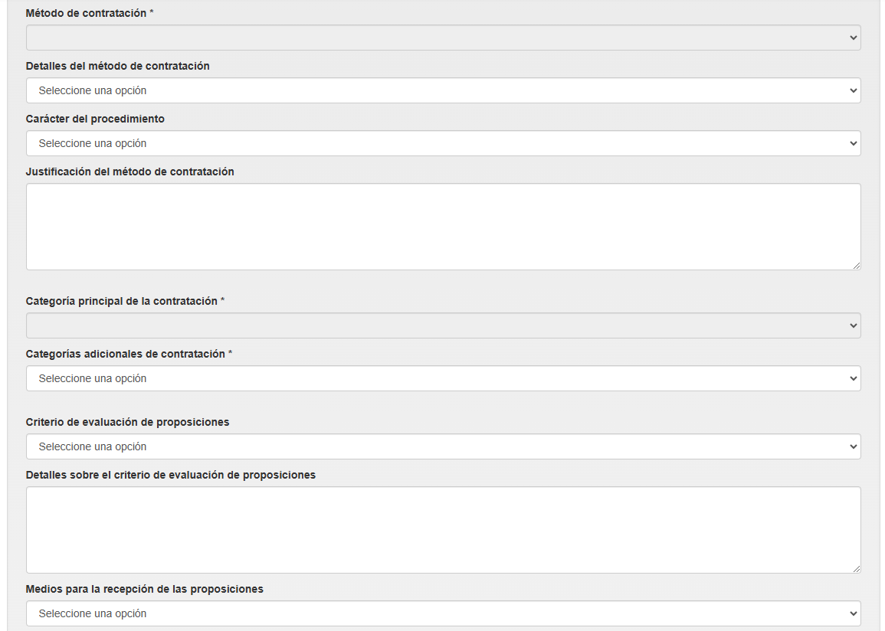

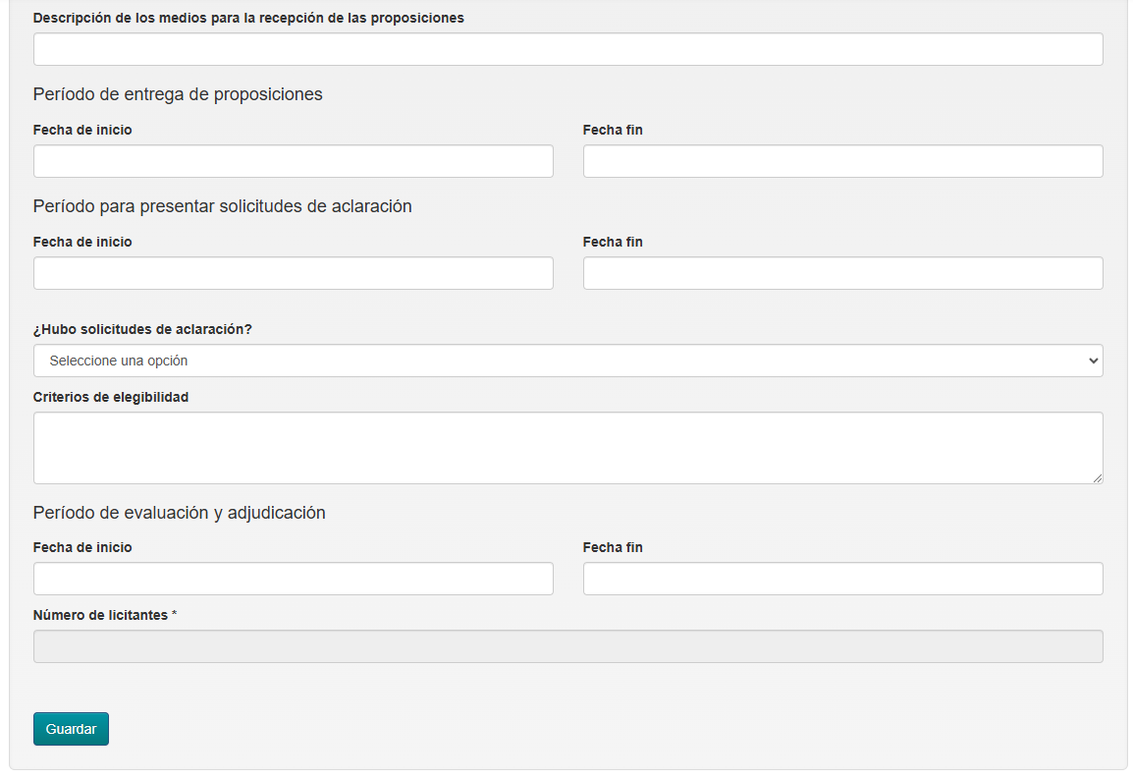

El formulario principal de la etapa de Licitación está compuesto por los siguientes campos:

|  |  |
| --- | --- |
| **Campo** | **Descripción** |
| **Identificador de la licitación** | Identificador de la licitación. En el caso de los procedimientos de contratación realizados a través de CompraNet, corresponde al código del expediente que asigna este sistema. En el caso de procedimientos de contratación financiados con recursos de Organismos Financieros Internacionales, respecto de los procedimientos de lista corta, comparación de precios y adjudicación directa, se señala el número de procedimiento que le asigne la dependencia o entidad correspondiente. |
| **Denominación de la licitación** | Denominación del procedimiento de contratación que las dependencias y entidades señalan en CompraNet, en su caso. En el caso de procedimientos de contratación financiados con recursos de Organismos Financieros Internacionales, respecto de los procedimientos de lista corta, comparación de precios y adjudicación directa, se señala la denominación del procedimiento que le asigne la dependencia o entidad correspondiente. |
| **Objeto de la licitación** | Objeto de la licitación. |
| **Valor** | El valor estimado de la contratación. En caso de contrataciones abiertas, se señala el presupuesto máximo que podrá ejercerse en la ejecución del contrato. |
| **Monto** | Monto como número. |
| **Moneda** | La moneda en el formato ISO 4217 de 3 letras. |
| **Valor mínimo del procedimiento de licitación** | El valor mínimo estimado de la contratación. En caso de contrataciones abiertas, se señala el presupuesto mínimo (que debería ejercerse en la ejecución del contrato). |
| **Monto** | Monto como número. |
| **Moneda** | La moneda en el formato ISO 4217 de 3 letras. |
| **Método de contratación** | Especifica el método de contratación utilizando la lista de códigos **Tipo de procedimiento**. Esta es una lista de códigos cerrada. Los tipos de procedimiento de contratación locales deberán relacionarse a uno de los valores de esta lista. La información más específica de los tipos de procedimiento de contratación locales, diferentes a los valores de la lista cerrada, deberán especificarse en el campo **Detalles del tipo de procedimiento de contratación**. |
| **Detalles del método de contratación** | Provee detalles adicionales sobre el método de contratación. Este campo puede ser utilizado para definir nombres locales del tipo de procedimiento de contratación que se utiliza. |
| **Justificación del método de contratación** | Justificación del método de contratación. Esto es especialmente importante para los casos en los que se utilicen los métodos de contratación: limitada, directa y selectiva.  Por ejemplo, en el caso de procedimientos de contratación por invitación a cuando menos tres personas o adjudicación directa, se señalan de manera general las razones por las cuáles resulta procedente la excepción a la licitación pública. |
| **Categoría principal de la contratación** | Categoría primaria que describe el objeto principal del método de contratación. |
| **Categorías adicionales de contratación** | Cualquier categoría adicional que describa los objetos de este procedimiento de contratación. |
| **Criterio de evaluación de proposiciones** | Especifica los criterios de evaluación de proposiciones para el procedimiento de contratación, utilizando los criterios de adjudicación, obtenidos de la lista de códigos **Criterio de adjudicación**. |
| **Detalles sobre el criterio de evaluación de proposiciones** | Descripción del mecanismo de evaluación a utilizar en el procedimiento de contratación que se trate. |
| **Medios para la recepción de las proposiciones** | Especifica el método por el cual las ofertas deben ser enviadas, presencial, electrónica o ambas. Utilizando la lista de códigos **Método de envío**. |
| **Descripción de los medios para la recepción de las proposiciones** | Información detallada sobre el método sobre el cual se recibirán las proposiciones. Esto podría incluir el domicilio, correo electrónico o servicio en línea en donde se pueden enviar las proposiciones, así como requerimientos adicionales. |
| **Periodo de entrega de proposiciones** | Fechas que comprenden el inicio y cierre del plazo para la presentación de proposiciones en las licitaciones públicas e invitación a cuando menos tres personas. |
| **Periodo para presentar solicitudes de aclaración.** | Periodo para presentar aclaraciones, según se trate en procedimientos de contratación en materia de adquisiciones, arrendamientos y servicios; obras públicas y servicios relacionados con las mismas, y contrataciones financiadas con créditos externos. |
| **¿Hubo solicitudes de aclaración?** | Campo Sí / No para indicar si hubo o no solicitudes de aclaración. |
| **Criterios de elegibilidad** | Requisitos y condiciones que deben cumplir los interesados para participar en el procedimiento de contratación. |
| **Periodo de evaluación y adjudicación** | El plazo para la toma de decisiones respecto a la adjudicación del contrato. La fecha de finalización debe ser la fecha en la que se da el fallo de adjudicación. La fecha de inicio es opcional y puede utilizarse para indicar el inicio de un periodo de evaluación. |
| **Número de licitantes** | Número total de proposiciones recibidas en el procedimiento de licitación pública o de invitación a cuando menos tres personas. |

La etapa de Licitación también incluye los formularios de:

* Documentos
* Hitos
* Ítems de la licitación
* Modificaciones
* Juntas de aclaración

##### **Documentos de la licitación**

Todos los documentos y anexos relacionados con la licitación, incluidos los avisos. Al acceder al formulario de documentos que se encuentra en la etapa de licitación es posible registrar los siguientes tipos documentales:

* Acta de junta de aclaraciones
* Anexos de la convocatoria
* Anexo técnico
* Autorización del ejercicio de la opción
* Cláusulas de riesgos y responsabilidades
* Conflicto de intereses
* Convocatoria o invitación
* Criterios de elegibilidad
* Criterios de evaluación
* Documento en donde consta la presentación de las propuestas
* Empresas preseleccionadas
* Especificación de cantidades
* Información del licitante
* Inhabilitaciones

Para agregar los documentos que pertenecen a esta etapa es necesario:

**Paso 1**. Dar clic en el botón **Documentos** ubicado en la parte superior izquierda, debajo del nombre de la etapa y seleccionar la opción **Nuevo**.

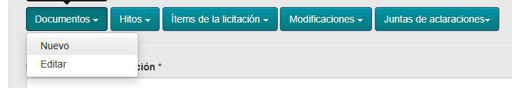

**Paso 2.** Completar la información del formulario, el cual está compuesto por los siguientes campos:

|  |  |
| --- | --- |
| **Campo** | **Descripción** |
| **Tipo de documento** | Una clasificación del documento descrito de acuerdo con la lista de códigos **Tipo de documento**. Los valores proporcionados de la lista de códigos deben usarse siempre que sea posible, aunque se pueden proporcionar valores adicionales cuando la lista de códigos no tiene uno necesario. |
| **Título** | Nombre del documento. |
| **Descripción** | Descripción corta del documento. Se recomienda no exceder 250 palabras. En el caso que el documento no esté disponible en línea, el campo podrá utilizarse para describir el proceso para acceder a una copia del mismo. |
| **URL** | Enlace directo al documento en cuestión. El servidor que proporciona acceso a este documento debe estar configurado para proporcionar correctamente el tipo documento (MIME type). |
| **Fecha de publicación** | La fecha de publicación del documento. Esto es particularmente importante para documentos relevantes desde el punto de vista legal, como los avisos de licitación. |
| **Fecha de modificación** | Fecha en que se modificó por última vez el documento. |
| **Formato** | El formato del documento tomado de la lista de códigos **Tipos de medios** asignados y listados por IANA (Autoridad de números asignados de Internet), con la incorporación de un valor adicional para **fuera de línea / imprimir**, utilizado cuando ha sido incorporado un documento que no ha sido publicado en línea. Utilice los valores de la columna de plantilla. Los enlaces a las páginas web deben estar etiquetados como **texto / html**. |
| **Idioma** | Especifica el idioma del documento vinculado mediante la clasificación ISO639-1 o mediante una clasificación extendida de BCP47 language tags. Se recomienda el uso de códigos con dos letras en minúsculas de la clasificación ISO639-1, a menos que exista una clara necesidad del usuario de distinguir un subtipo de idioma. |

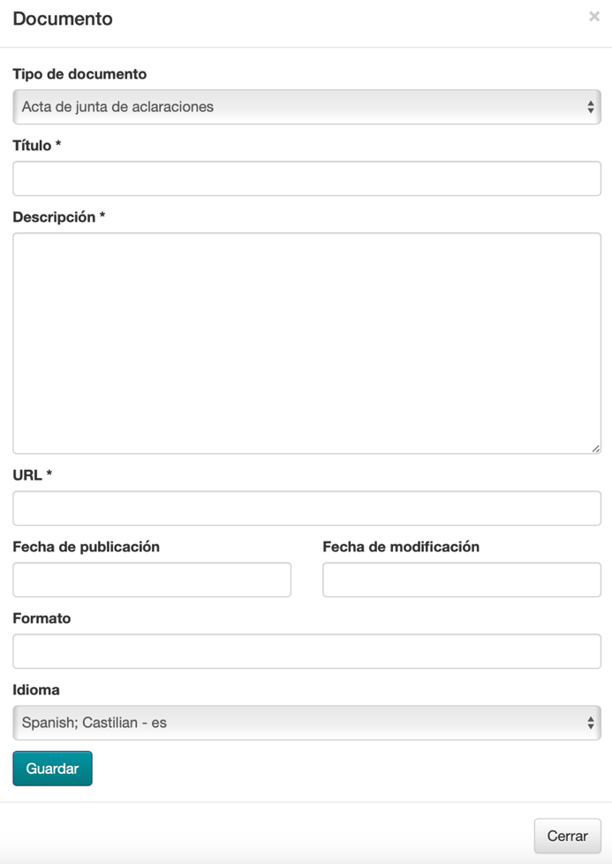

**Paso 3**. Dar clic en el botón “**Guardar**” para finalizar con el registro del documento.

##### **Hitos de la licitación**

Se pueden definir como una lista de eventos relevantes y/o entregables asociados a la licitación, incluyendo su ejecución, por ejemplo, la visita a las instalaciones, la publicación de la convocatoria, la apertura de propuestas, etc. Para generar un registro es necesario:

**Paso 1.** Dar clic en el botón **Hitos** ubicado en la parte superior izquierda, debajo del nombre de la etapa y luego dar clic en **Nuevo**.

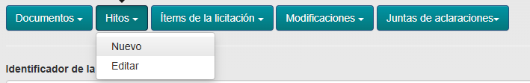

**Paso 2**. Completar los campos que integran el formulario, los cuales se definen a continuación:

|  |  |
| --- | --- |
| **Campo** | **Descripción** |
| **Título** | Denominación general que se asigne al hito. |
| **Tipo de hito** | El tipo de hito extraído de la lista de códigos **Tipo de hito**. |
| **Descripción** | Descripción del hito. |
| **Fecha de vencimiento** | Fecha en que se debe cumplir el hito. |
| **Fecha de modificación** | La fecha en que el hito fue revisado o modificado por última vez. |
| **Estatus del hito** | El estado que se modificó o confirmó en la fecha definida en el campo **Fecha de modificación**, de acuerdo con la lista de códigos de **Estatus del hito**. |

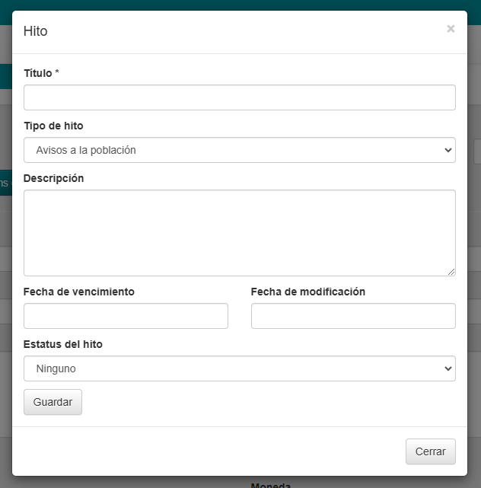

**Paso 3**. Dar clic en el botón **Guardar** para finalizar con el registro del hito.

##### **Ítems de la licitación**

Los ítems son el bien, servicio u obra a adquirir o contratar, y deben documentarse en la etapa de Licitación y Contrato.

**Paso 1**. Dar clic en el botón **Ítems de la licitación** ubicado en la parte superior izquierda, debajo del nombre de la etapa y seleccionar la opción **Nuevo**.

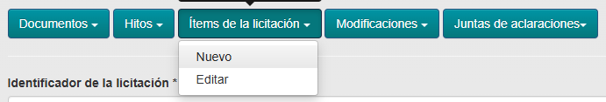

**Paso 2.** Completar los campos que integran el formulario, los cuales se definen a continuación:

|  |  |
| --- | --- |
| **Campo** | **Descripción** |
| **Descripción** | Descripción de las características de cada bien, o servicio, o de las especificaciones técnicas de la obra pública. |
| **Clasificación aplicable al bien, servicio u obra pública** | La clasificación principal aplicable al bien, servicio u obra pública. Consulte la lista de códigos **Esquema de clasificación de ítems**. |
| **Esquema** | La clasificación debe ser obtenida de un esquema o una lista de códigos existente. Este campo se utiliza para indicar el esquema / lista de códigos de los que se extrae la clasificación. Para las clasificaciones de partidas individuales, el valor debe corresponder con la lista de códigos **Esquema de clasificación de ítems** siempre que sea posible. |
| **Identificador** | Número que identifica al bien, servicio u obra pública objeto del procedimiento de contratación, obtenido del esquema o lista de códigos definidos. Cuando aplique, se registrará la clave CUCOP contenida en CompraNet. |
| **Descripción** | Descripción relacionada con la clave del bien, servicio u obra pública objeto del procedimiento de contratación, obtenido del esquema o lista de códigos definidos. Cuando aplique, se registrará la descripción de la clave CUCOP contenida en CompraNet. |
| **Cantidad por tipo de bien, servicio u obra**  **pública** | Cantidad en número de bienes, servicios u obra pública. |
| **Unidad de medida en a que se especifica la cantidad de bienes, servicios u obras públicas** | Unidad de medida en a que se especifica la cantidad de bien, servicio u obra pública. |
| **Nombre** | Nombre de la unidad de medida. |
| **Monto sin impuestos** | Monto como número. |
| **Monto total** | Monto total con impuestos incluidos (en su caso). |
| **Moneda** | La moneda en el formato ISO 4217 de 3 letras. |
| **Ubicación** | Permite indicar el punto de entrega o el sitio de las obras para una línea de pedido determinada en los objetos de licitación, adjudicación y contrato. |
| **Código postal** | Indicar el código postal del lugar donde se entregará o se llevará a cabo el servicio u obra pública. |

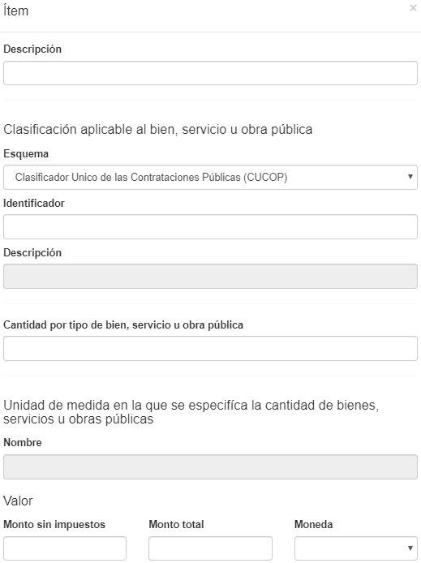

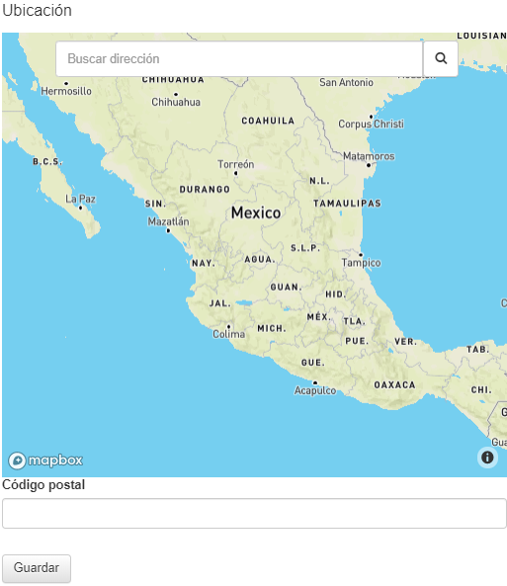

**Paso 3**. Dar clic en el botón **Guardar** para finalizar con el registro del ítem.

##### 

##### **Modificaciones de la licitación**

Una versión de la licitación puede modificar las propiedades de una versión anterior. Si bien el modelo de lanzamiento y registro de la herramienta ofrece la oportunidad de mantener un historial completo de cambios en las versiones, en muchos casos es importante que los cambios en una licitación, adjudicación o contrato se declaren explícitamente.

La sección de modificaciones en los bloques de licitación, adjudicación o contrato brinda la capacidad de detallar las modificaciones que se realizaron con fechas, fundamentos y descripciones de texto libre del cambio, así como señalar las liberaciones que contienen información de antes y después de la modificación.

**Paso 1**. Dar clic en el botón **Modificaciones** ubicado en la parte superior del formulario de la etapa y seleccionar la opción **Nuevo**.

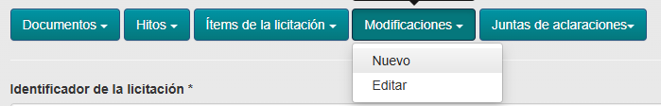

**Paso 2.** Completar los campos que integran el formulario, los cuales se definen a continuación:

|  |  |
| --- | --- |
| **Campo** | **Descripción** |
| **Fecha de modificación** | La fecha de modificación del contrato. |
| **Justificación** | Razones por las cuales se realiza la modificación. |
| **Identificador** | Un identificador para esta modificación. A menudo el número de la modificación. |
| **Descripción** | Una descripción en texto libre, o semi-estructurada, de los cambios realizados en esta modificación. |

**Paso 3**. Dar clic en el botón **Guardar** para finalizar con el registro de la modificación.

##### **Juntas de aclaraciones**

En México, es obligatorio realizar al menos una junta de aclaraciones con asistencia voluntaria por parte de los licitantes con el objetivo de responder dudas relacionadas con la convocatoria o con las modificaciones que se le hayan realizado. Estas juntas se realizan en los procedimientos competitivos (licitación pública e invitación a cuando menos tres personas) y se realizan, generalmente, antes del periodo de recepción de proposiciones, en la etapa de licitación.

Los **Lineamientos técnicos generales para la publicación, homologación y estandarización de la información de las obligaciones establecidas en el título quinto y en la fracción IV del artículo 31 de la Ley General de Transparencia y Acceso a la Información Pública, que deben de difundir los sujetos obligados en los portales de Internet y en la Plataforma Nacional de Transparencia**, contemplan la obligación de publicar cierta información sobre las juntas de aclaraciones. Para capturar información en esta sección es necesario realizar los siguientes pasos:

**Paso 1.**  Dar clic en el botón **Juntas de aclaración**, ubicado en la parte superior del formulario general de la etapa de licitación, y luego dar clic en **Nuevo**.

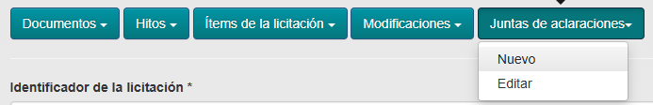

**Paso 2.** Completar los campos que integran el formulario, los cuales se definen a continuación:

|  |  |
| --- | --- |
| **Campo** | **Descripción** |
| **Fecha de realización de la junta** | La fecha en que se realizó esta la de aclaraciones. |
| **Asistentes a la junta** | Los licitantes u otros actores asistentes a la junta de aclaraciones. |
| **Servidores públicos asistentes a la junta de aclaraciones** | Los servidores públicos asistentes a la junta de aclaraciones. |

**Paso 3**. Dar clic en el botón **Guardar** para finalizar con el registro de la junta.

#### **Etapa 3. Adjudicación**

Esta sección se utiliza para anunciar cualquier adjudicación que haya sido dada durante el proceso de esta licitación. Pueden existir múltiples adjudicaciones para un mismo proceso de contratación.

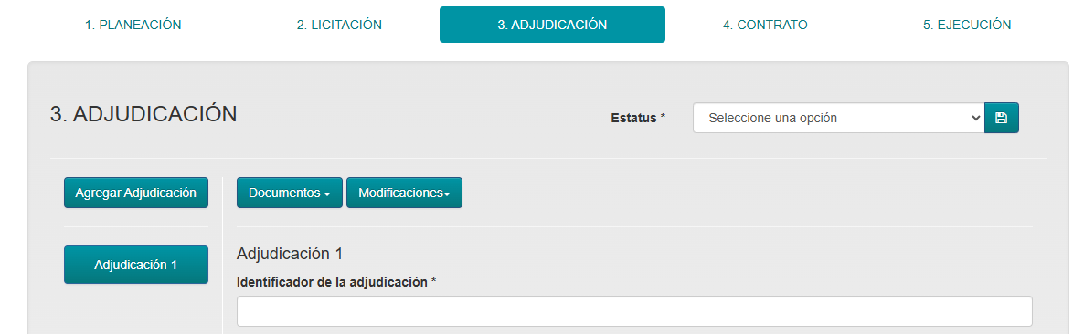

El formulario general de la etapa de Adjudicación está compuesto por los siguientes campos:

|  |  |
| --- | --- |
| **Campo** | **Descripción** |
| **Identificador de la adjudicación** | El identificador de esta adjudicación. Debe ser único y no puede cambiar dentro del procedimiento de contratación abierto del que forma parte (definido por un solo OCID). |
| **Título** | Título de la adjudicación. |
| **Descripción** | Descripción de la adjudicación. |
| **Justificación** | Una breve descripción de las razones por las que se justifica la elección del proveedor o contratista. Detalles adicionales pueden proveerse en los documentos adjuntos. |
| **Fecha de la adjudicación** | Fecha del documento en que se determina la resolución de la adjudicación. |
| **Proveedor** | El proveedor ganador de esta adjudicación. |
| **Valor** | Valor económico de la adjudicación. |
| **Monto sin impuestos** | Monto como número. |
| **Monto total** | Monto total de la adjudicación con impuestos incluidos (en su caso). |
| **Moneda** | La moneda en el formato ISO 4217 de 3 letras. |
| **Periodo del contrato** | Vigencia del contrato adjudicado. |
| **Fecha de inicio** | Fecha de inicio del periodo. |
| **Fecha fin** | Fecha de conclusión del periodo. |
|  |  |

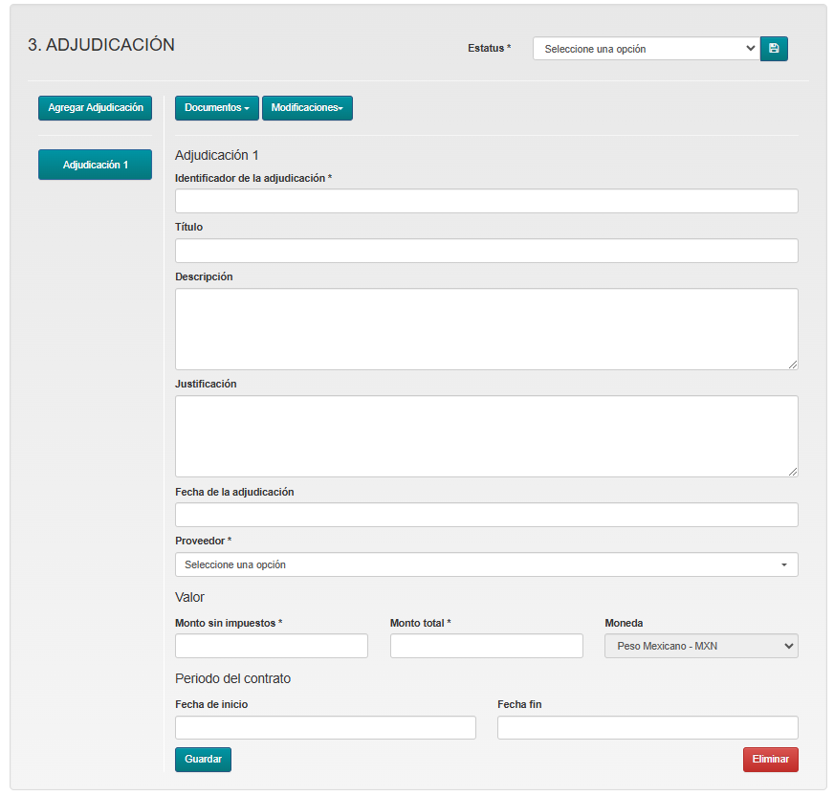

Además del formulario principal, la etapa de Licitación cuenta con los siguientes botones:

* Documentos
* Modificaciones

##### **Documentos de la adjudicación**

Documentos y anexos relacionados con la adjudicación. Al acceder al formulario de documentos que se encuentra en la etapa de adjudicación es posible registrar los siguientes tipos documentales:

* Acta de diferimiento al fallo
* Acta de fallo (desierto)
* Detalles de cancelación
* Documentos de envío
* Notificación de la adjudicación
* Proposición ganadora
* Quejas y aclaraciones
* Reporte de resultado de la evaluación

Para completar la captura individual de los documentos es necesario realizar los siguientes pasos:

**Paso 1.** Dar clic en el botón **Documentos**, que se encuentra ubicado en la parte superior del formulario, y luego dar clic en **Nuevo**.

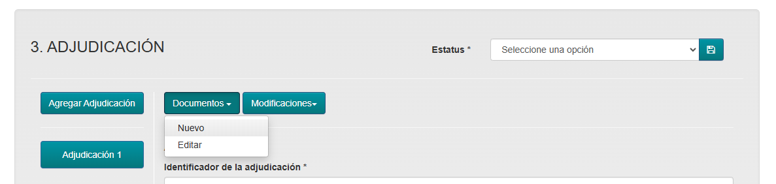

**Paso 2.** A continuación se deberá completar el formulario para generar el registro. La definición de los campos del formulario se muestra a continuación:

|  |  |
| --- | --- |
| **Campo** | **Descripción** |
| **Tipo de documento** | Una clasificación del documento descrito de acuerdo con la lista de códigos **Tipo de documento**. Los valores proporcionados de la lista de códigos deben usarse siempre que sea posible, aunque se pueden proporcionar valores adicionales cuando la lista de códigos no tiene uno necesario. |
| **Título** | Nombre del documento. |
| **Descripción** | Descripción corta del documento. Se recomienda no exceder 250 palabras. En el caso que el documento no esté disponible en línea, el campo podrá utilizarse para describir el proceso para acceder a una copia del mismo. |
| **URL** | Enlace directo al documento en cuestión. El servidor que proporciona acceso a este documento debe estar configurado para proporcionar correctamente el tipo documento (MIME type). |
| **Fecha de publicación** | La fecha de publicación del documento. Esto es particularmente importante para documentos relevantes desde el punto de vista legal, como los avisos de licitación. |
| **Fecha de modificación** | Fecha en que se modificó por última vez el documento. |
| **Formato** | El formato del documento tomado de la lista de códigos **Tipos de medios** asignados y listados por IANA (Autoridad de números asignados de Internet), con la incorporación de un valor adicional para **fuera de línea / imprimir**, utilizado cuando ha sido incorporado un documento que no ha sido publicado en línea. Utilice los valores de la columna de plantilla. Los enlaces a las páginas web deben estar etiquetados como **texto / html**. |
| **Idioma** | Especifica el idioma del documento vinculado mediante la clasificación ISO639-1 o mediante una clasificación extendida de BCP47 language tags. Se recomienda el uso de códigos con dos letras en minúsculas de la clasificación ISO639-1. |

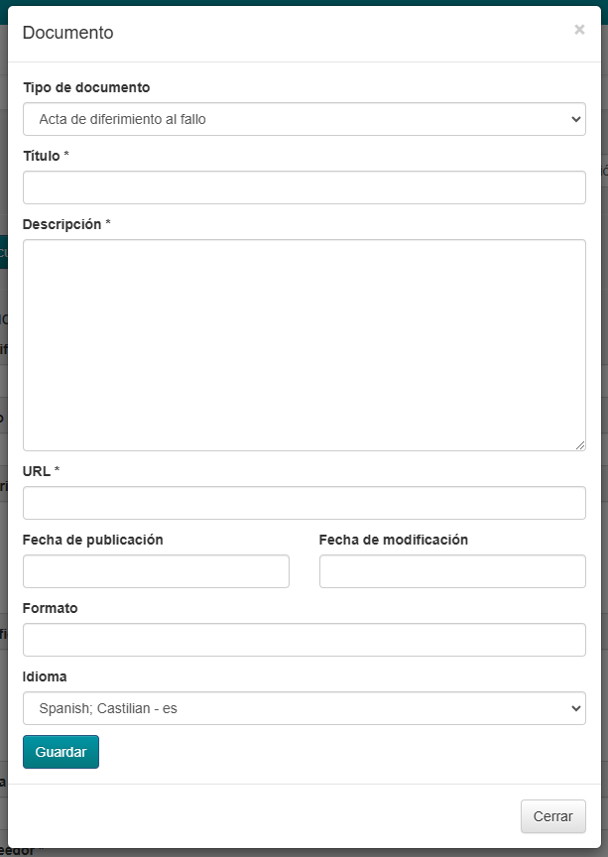

**Paso 3.**  Dar clic en **Guardar** para concluir con el registro del documento.

##### **Modificaciones de la adjudicación**

Si bien el modelo de lanzamiento y registro de la herramienta ofrece la oportunidad de mantener un historial completo de cambios en las versiones, en muchos casos es importante que los cambios en una licitación, adjudicación o contrato se declaren explícitamente.

La sección de modificaciones en los bloques de licitación, adjudicación o contrato brinda la capacidad de detallar las modificaciones que se realizaron con fechas, fundamentos y descripciones de texto libre del cambio, así como señalar las liberaciones que contienen información de antes y después de la modificación.

**Paso 1**. Dar clic en el botón **Modificaciones** ubicado en la parte superior del formulario de la etapa y seleccionar la opción **Nuevo**.

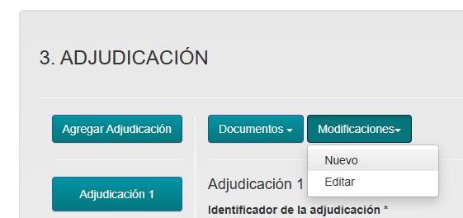

**Paso 2.** Completar los campos que integran el formulario, los cuales se definen a continuación:

|  |  |
| --- | --- |
| **Campo** | **Descripción** |
| **Fecha de modificación** | La fecha de modificación del contrato. |
| **Justificación** | Razones por las cuales se realiza la modificación. |
| **Identificador** | Un identificador para esta modificación. A menudo el número de la modificación. |
| **Descripción** | Una descripción en texto libre, o semi-estructurada, de los cambios realizados en esta modificación. |

**Paso 3**. Dar clic en el botón **Guardar** para finalizar con el registro de la modificación.

##### **Múltiples adjudicaciones**

En un mismo procedimiento de contratación es posible adjudicar a más de un proveedor y actualmente el sistema permite asignar las diferentes adjudicaciones dentro de un mismo proceso. Los pasos a seguir para capturar este apartado son los siguientes:

**Paso 1**. Ubicarse en el formulario de la etapa de **Adjudicación**, dar clic en el botón **Agregar adjudicación** que se encuentra en la parte izquierda del formulario, a continuación, se mostrará una ventana emergente y se deberá dar clic en **Aceptar**.

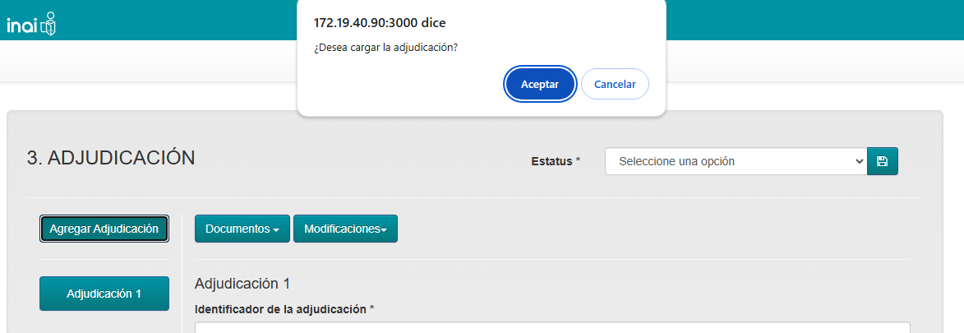

**Paso 2**. Una vez creada la nueva adjudicación, en la parte izquierda del formulario se mostrará una lista con las adjudicaciones que se han creado. Después de seleccionar la adjudicación se debe capturar el formulario de la etapa.

El campo **Identificador de la adjudicación** sirve para hacer distinción entre las diferentes adjudicaciones, además, el campo **Proveedor** es una lista desplegable que toma los valores de todos los actores que fueron registrados con el papel de **Proveedor o contratista** y se utiliza **para identificar a qué proveedor pertenece esta adjudicación.**

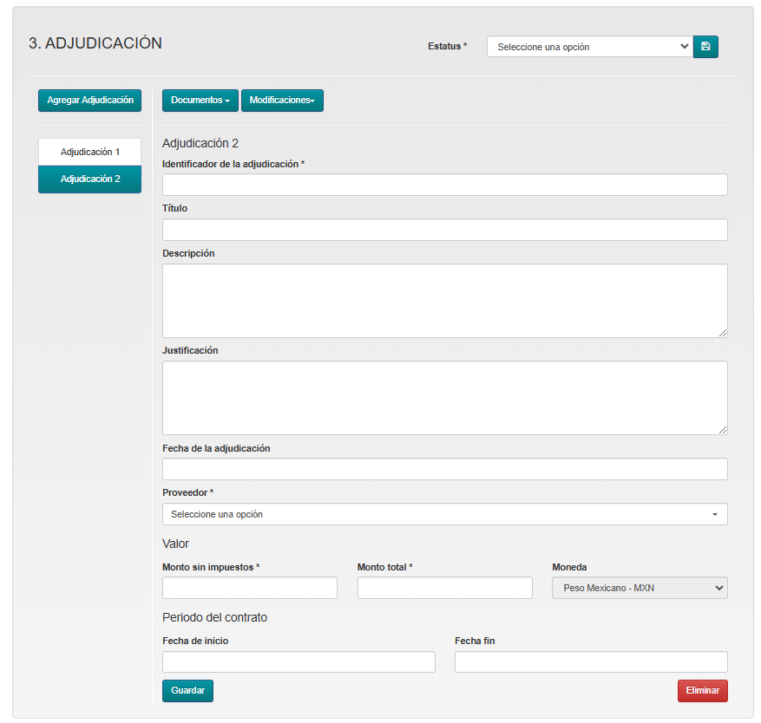

**Paso 3**. Dar clic en el botón **Guardar** que se encuentra en la parte inferior del formulario para completar el registro de esta adjudicación.

#### 

#### **Etapa 4. Contrato**

Esta sección se utiliza para dar detalles sobre los contratos en los que se ha incurrido en este proceso. Todo contrato necesita estar relacionado con una adjudicación.

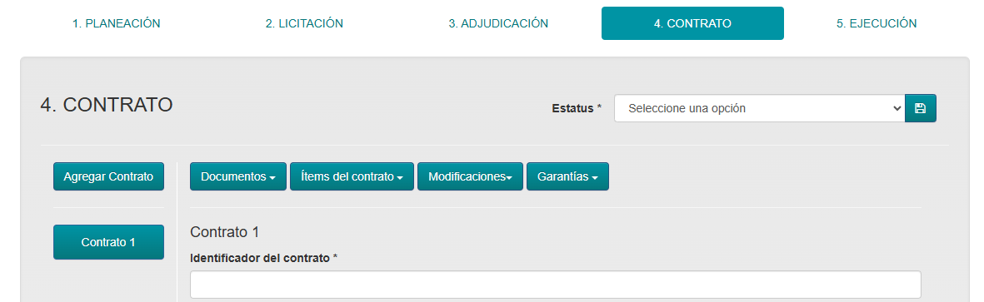

El formulario principal de la etapa de Contrato está compuesto por los campos que se definen a continuación:

|  |  |
| --- | --- |
| **Campo** | **Descripción** |
| **Identificador del contrato** | El identificador del contrato. Debe ser único y no puede cambiar dentro del procedimiento de contratación abierto (definido por un solo ocid). Para más detalles ver la **Guía de identificador**. |
| **Identificador de la adjudicación** | Identificador de la adjudicación en el cual se encuentra este contrato. |
| **Título del contrato** | Título del contrato |
| **Objeto del contrato** | Objeto del contrato |
| **Mecanismos de vigilancia** | Los mecanismos de vigilancia utilizados en este procedimiento de contratación. Los mecanismos deben ser tomados de la lista de códigos **Mecanismos de vigilancia**. |
| **Vigencia** | Fecha de inicio y fecha de fin del contrato. Este es un dato obligatorio para el funcionamiento de las gráficas de la vista pública. |
| **Fecha de inicio** | Fecha de inicio del periodo. |
| **Fecha fin** | Fecha de conclusión del periodo. |
| **Valor** | Valor económico del contrato. |
| **Monto sin impuestos** | Monto como número. |
| **Monto total** | Monto total del contrato con impuestos incluidos (en su caso). |
| **Moneda** | La moneda en el formato ISO 4217 de 3 letras. |
| **Tasa de cambio** | La tasa de cambio es la relación de proporción entre dos monedas. |
| **Tasa** | Valor en número de la tasa utilizada. |
| **Monto en MXN** | El monto de la tasa expresado en peso mexicano. |
| **Moneda** | La moneda en el formato ISO 4217 de 3 letras. |
| **Fuente** | La fuente de dónde se obtuvo esta tasa de cambio. |
| **Fecha de la tasa de cambio** | Fecha en la que se fijó la tasa de cambio. |
| **Fecha de firma del contrato** | Fecha establecida en el contrato, la cual será aquélla en que el proveedor o contratista hubiere firmado. Este es un dato obligatorio para el funcionamiento de las gráficas de la vista pública. |

Además del formulario principal, etapa de Contrato cuenta con los siguientes botones:

* Documentos
* Ítems del contrato
* Modificaciones
* Garantías

##### **Documentos del contrato**

Documentos y anexos relacionados con el contrato. Al acceder al formulario de documentos que se encuentra en la etapa de contrato es posible registrar los siguientes tipos documentales:

* Acuerdos de terminación del contrato
* Anexo del contrato
* Anexos del Contrato
* Comunicado de la suspensión
* Contrato
* Convenio modificatorio
* Datos relevantes del contrato
* Garantías del contrato
* Subcontratos

Para registrar los documentos es necesario realizar los siguientes pasos:

**Paso 1.** Dar clic en el botón **Documentos**, que se encuentra ubicado debajo del nombre de la etapa, y luego dar clic en **Nuevo**.

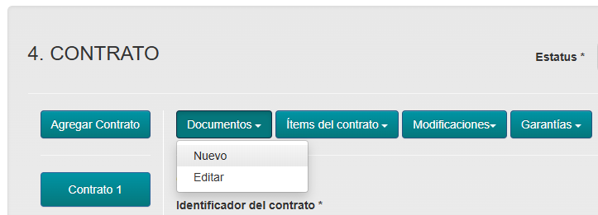

**Paso 2.** A continuación se deberá completar el formulario para generar el registro. La definición de los campos del formulario se muestra a continuación:

|  |  |
| --- | --- |
| **Campo** | **Descripción** |
| **Tipo de documento** | Una clasificación del documento descrito de acuerdo con la lista de códigos **Tipo de documento**. Los valores proporcionados de la lista de códigos deben usarse siempre que sea posible, aunque se pueden proporcionar valores adicionales cuando la lista de códigos no tiene uno necesario. |
| **Título** | Nombre del documento. |
| **Descripción** | Descripción corta del documento. Se recomienda no exceder 250 palabras. En el caso que el documento no esté disponible en línea, el campo podrá utilizarse para describir el proceso para acceder a una copia del mismo. |
| **URL** | Enlace directo al documento en cuestión. El servidor que proporciona acceso a este documento debe estar configurado para proporcionar correctamente el tipo documento (MIME type). |
| **Fecha de publicación** | La fecha de publicación del documento. Esto es particularmente importante para documentos relevantes desde el punto de vista legal, como los avisos de licitación. |
| **Fecha de modificación** | Fecha en que se modificó por última vez el documento. |
| **Formato** | El formato del documento tomado de la lista de códigos **Tipos de medios** asignados y listados por IANA (Autoridad de números asignados de Internet), con la incorporación de un valor adicional para **fuera de línea / imprimir**, utilizado cuando ha sido incorporado un documento que no ha sido publicado en línea. Utilice los valores de la columna de plantilla. Los enlaces a las páginas web deben estar etiquetados como **texto / html**. |
| **Idioma** | Especifica el idioma del documento vinculado mediante la clasificación ISO639-1 o mediante una clasificación extendida de BCP47 language tags. Se recomienda el uso de códigos con dos letras en minúsculas de la clasificación ISO639-1. |

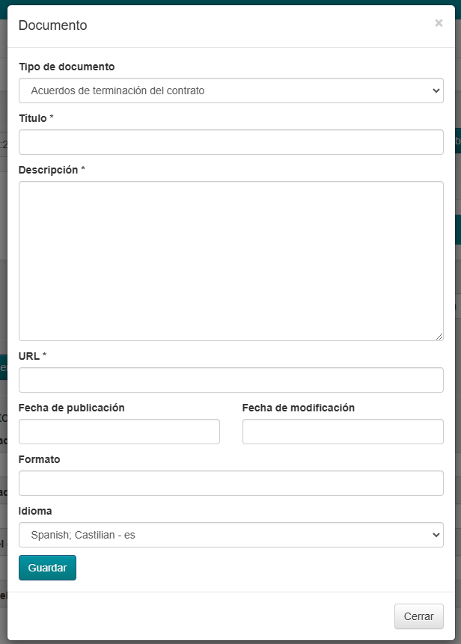

**Paso 3.** Dar clic en **Guardar** para concluir el registro del documento.

##### **Ítems del contrato**

Bienes, servicios u obra pública objetos del contrato. Si los ítems son los mismos que aquellos listados en la adjudicación no es necesario repetir su captura.Los pasos a seguir para completar la captura de esta sección son los siguientes:

**Paso 1**. Dar clic en el botón **Ítems del contrato** ubicado en la parte superior del formulario principal de la etapa, y seleccionar la opción **Nuevo**.

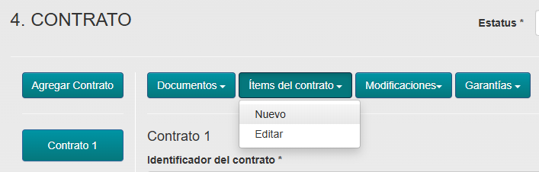

**Paso 2.** Completar los campos que integran el formulario, los cuales se definen a continuación:

|  |  |
| --- | --- |
| **Campo** | **Descripción** |
| **Descripción** | Descripción de las características de cada bien, o servicio, o de las especificaciones técnicas de la obra pública. |
| **Clasificación aplicable al bien, servicio u obra pública** | La clasificación principal aplicable al bien, servicio u obra pública. Consulte la lista de códigos **Esquema de clasificación de ítems**. |
| **Esquema** | La clasificación debe ser obtenida de un esquema o una lista de códigos existente. Este campo se utiliza para indicar el esquema / lista de códigos de los que se extrae la clasificación. Para las clasificaciones de partidas individuales, el valor debe corresponder con la lista de códigos **Esquema de clasificación de ítems** siempre que sea posible. |
| **Identificador** | Número que identifica al bien, servicio u obra pública objeto del procedimiento de contratación, obtenido del esquema o lista de códigos definidos. Cuando aplique, se registrará la clave CUCOP contenida en CompraNet. |
| **Descripción** | Descripción relacionada con la clave del bien, servicio u obra pública objeto del procedimiento de contratación, obtenido del esquema o lista de códigos definidos. Cuando aplique, se registrará la descripción de la clave CUCOP contenida en CompraNet. |
| **Cantidad por tipo de bien, servicio u obra**  **pública** | Cantidad en número de bienes, servicios u obra pública. |
| **Unidad de medida en a que se especifica la cantidad de bienes, servicios u obras públicas** | Unidad de medida en a que se especifica la cantidad de bien, servicio u obra pública. |
| **Nombre** | Nombre de la unidad de medida. |
| **Monto sin impuestos** | Monto como número. |
| **Monto total** | Monto total con impuestos incluidos (en su caso). |
| **Moneda** | La moneda en el formato ISO 4217 de 3 letras. |
| **Ubicación** | Permite indicar el punto de entrega o el sitio de las obras para una línea de pedido determinada en los objetos de licitación, adjudicación y contrato. |
| **Código postal** | Indicar el código postal del lugar donde se entregará o se llevará a cabo el servicio u obra pública. |





**Paso 3**. Dar clic en el botón **Guardar** para finalizar con el registro del ítem.

##### **Modificaciones del contrato**

Una modificación del contrato es un cambio formal o extensión de un contrato. Los pasos a seguir para capturar información en esta sección son los siguientes:

**Paso 1**. Dar clic en el botón **Modificaciones** ubicado en la parte superior del formulario principal de la etapa de contrato y seleccionar la opción **Nuevo**.

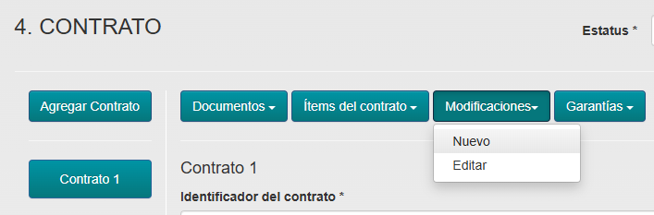

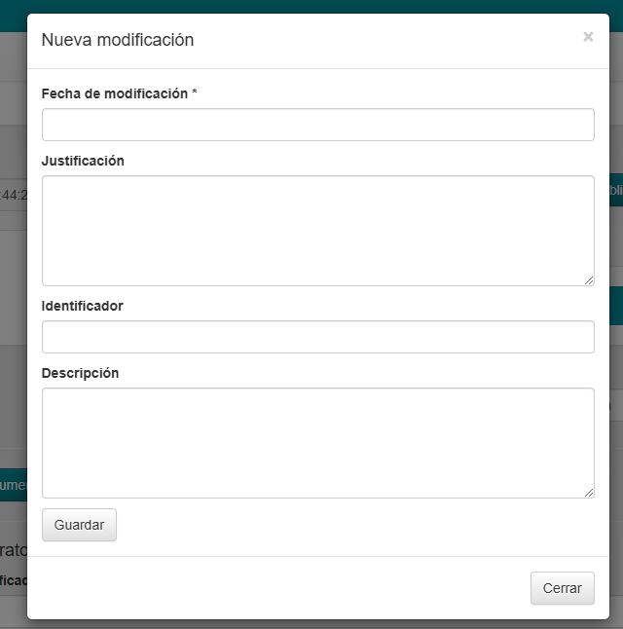

**Paso 2.** Completar los campos que integran el formulario, los cuales se definen a continuación:

|  |  |
| --- | --- |
| **Campo** | **Descripción** |
| **Fecha de modificación** | La fecha de modificación del contrato. |
| **Justificación** | Razones por las cuales se realiza la modificación. |
| **Identificador** | Un identificador para esta modificación. A menudo el número de la modificación. |
| **Descripción** | Una descripción en texto libre, o semi-estructurada, de los cambios realizados en esta modificación. |

**Paso 3**. Dar clic en el botón **Guardar** para finalizar con el registro de la modificación.

##### **Garantías**

Algunos procesos de contratación consideran la especificación de garantías para garantizar el cumplimiento de los términos de un contrato. Hay muchos tipos de garantías, sin embargo, esta sección está basada en los requisitos que se requieren para el Tesoro Federal. Para completar el registro de esta sección es necesario realizar los siguientes pasos:

**Paso 1.** Dar clic en el botón **Garantías**, ubicado en la parte superior del formulario principal de la etapa de Contrato, y seleccionar la opción **Nuevo**.

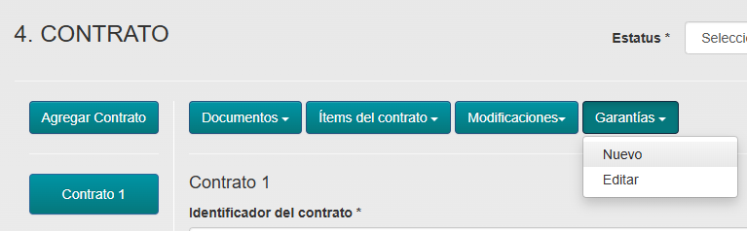

**Paso 2.** Completar el formulario de la sección. Los campos que lo integran se definen a continuación:

|  |  |
| --- | --- |
| **Campo** | **Descripción** |
| **Identificador** | Un identificador local para esta garantía, único dentro de este bloque (se genera automáticamente). |
| **Forma de garantía** | Especificar la forma de garantía utilizada para este contrato, obtenida de la lista de códigos **Tipo de garantía.** |
| **Fecha de garantía** | Fecha de la garantía. Se refiere a la fecha en que se expide la garantía. |
| **Obligaciones garantizadas** | Especificar el tipo de obligaciones que se garantizan, obtenidas de la lista de códigos **Tipo de obligación** |
| **Valor de la garantía** | Monto total de la garantía. |
| **Moneda** | La moneda en que está valuada la garantía. |
| **Institución que expide la garantía** | Institución que expide la garantía. |
| **Periodo de la garantía** | Periodo durante el cual esta garantía estará vigente. |
| **Fecha de inicio** | Fecha de inicio del periodo. |
| **Fecha de término** | Fecha de fin del periodo. |

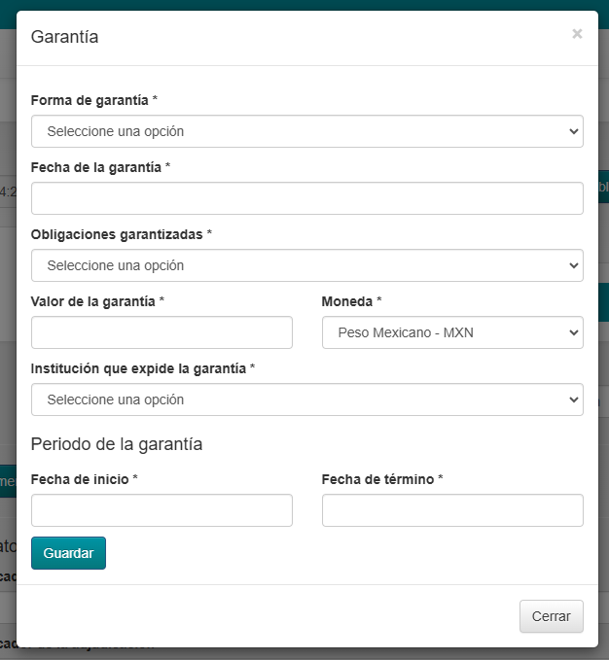

**Paso 3.** Dar clic en el botón **Guardar** para finalizar con el registro de la garantía.

##### **Múltiples Contratos**

En un mismo procedimiento de contratación es posible adjudicar a más de un proveedor por lo que cada adjudicación se relaciona con un contrato. Actualmente el sistema permite asignar las diferentes adjudicaciones asignadas a los diferentes contratos propios de un mismo proceso de contratación. Los pasos a seguir para generar un nuevo contrato son los siguientes:

**Paso 1**. Ubicarse en el formulario de la etapa de Contrato, dar clic en el botón **Agregar contrato** que se encuentra en la parte izquierda del formulario, a continuación, se mostrará una ventana emergente y se deberá dar clic en **Aceptar**.

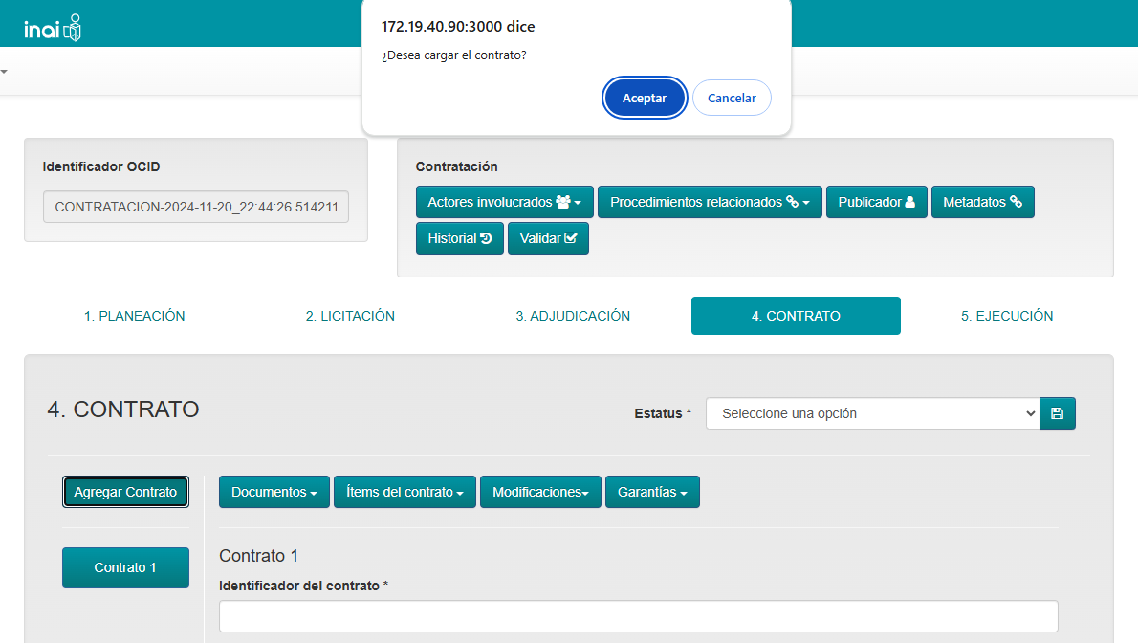

**Paso 2**. Una vez creado el nuevo contrato, en la parte izquierda del formulario se mostrará una lista con los contratos que se han creado. Después de seleccionar el contrato se debe capturar el formulario de la etapa.

El campo **Identificador de la adjudicación** sirve para especificar a que adjudicación pertenece este contrato.

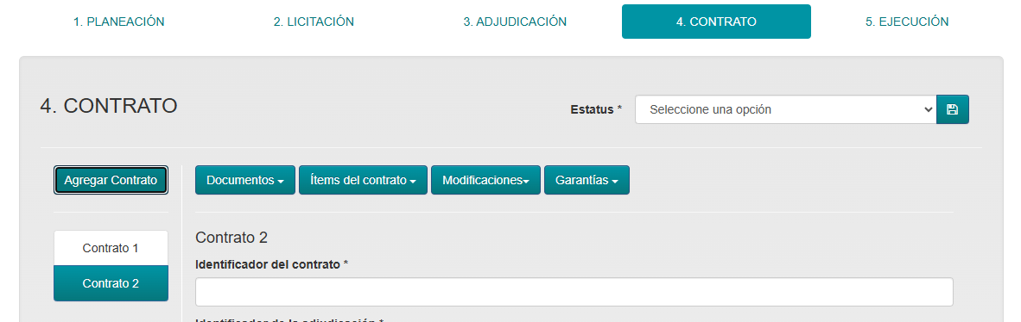

**Paso 3**. Después de completar la captura del formulario dar clic en el botón **Guardar** que se encuentra en la parte inferior del formulario para completar el registro de esta Contrato.

#### **Etapa 5. Ejecución**

Información relacionada con la ejecución del contrato de conformidad con las obligaciones establecidas en el mismo. Describe los avances en cuanto a la ejecución del proyecto.

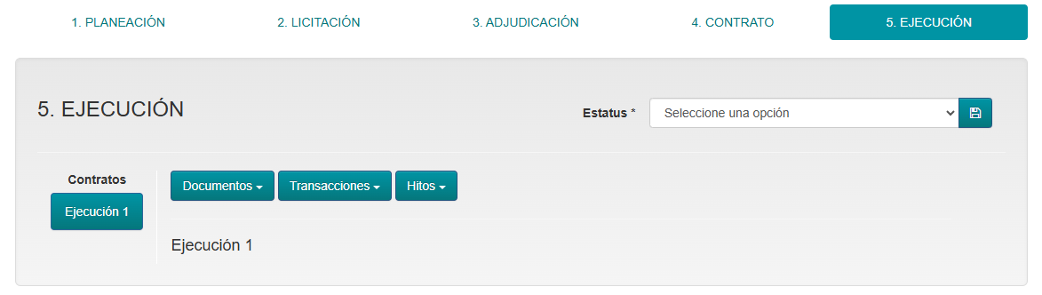

Esta etapa no cuenta con un formulario principal, sin embargo, es posible agregar información en los botones que la componen, mismos que se muestran a continuación:

* Documentos
* Transacciones
* Hitos

##### **Documentos de la ejecución**

Documentos y anexos relacionados con la ejecución del contrato. Al acceder al formulario de documentos que se encuentra en la etapa de ejecución es posible registrar los siguientes tipos documentales:

* Acta de recepción de los trabajos ejecutados u homóloga en su caso*
* Conclusión de la auditoría
* Dictamen de cumplimiento
* Finiquito
* Informe de avance financiero
* Informe de avance físico
* Reporte de transferencias

Para capturar información en esta sección es necesario realizar los siguientes pasos:

**Paso 1.** Dar clic en el botón **Documentos** que se encuentra en la parte superior de la etapa y seleccionar la opción **Nuevo**.

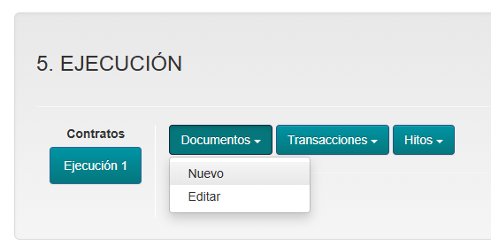

**Paso 2.** A continuación se deberá completar el formulario para generar el registro. La definición de los campos del formulario se muestra a continuación:

|  |  |
| --- | --- |
| **Campo** | **Descripción** |
| **Tipo de documento** | Una clasificación del documento descrito de acuerdo con la lista de códigos **Tipo de documento**. Los valores proporcionados de la lista de códigos deben usarse siempre que sea posible, aunque se pueden proporcionar valores adicionales cuando la lista de códigos no tiene uno necesario. |
| **Título** | Nombre del documento. |
| **Descripción** | Descripción corta del documento. Se recomienda no exceder de 250 palabras. En el caso que el documento no esté disponible en línea, el campo podrá utilizarse para describir el proceso para acceder a una copia del mismo. |
| **URL** | Enlace directo al documento en cuestión. El servidor que proporciona acceso a este documento debe estar configurado para proporcionar correctamente el tipo documento (MIME type). |
| **Fecha de publicación** | La fecha de publicación del documento. Esto es particularmente importante para documentos relevantes desde el punto de vista legal, como los avisos de licitación. |
| **Fecha de modificación** | Fecha en que se modificó por última vez el documento. |
| **Formato** | El formato del documento tomado de la lista de códigos **Tipos de medios** asignados y listados por IANA (Autoridad de números asignados de Internet), con la incorporación de un valor adicional para **fuera de línea / imprimir**, utilizado cuando ha sido incorporado un documento que no ha sido publicado en línea. Utilice los valores de la columna de plantilla. Los enlaces a las páginas web deben estar etiquetados como **texto / html**. |
| **Idioma** | Especifica el idioma del documento vinculado mediante la clasificación ISO639-1 o mediante una clasificación extendida de BCP47 language tags. Se recomienda el uso de códigos con dos letras en minúsculas de la clasificación ISO639-1, a menos que exista una clara necesidad del usuario de distinguir un subtipo de idioma. |

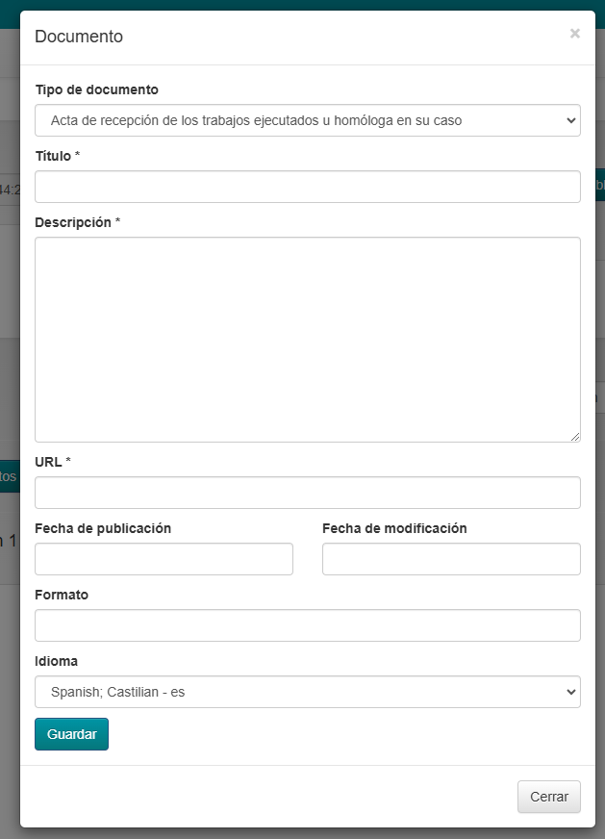

**Paso 3.**  Dar clic en **Guardar** para concluir con el registro del documento.

##### **Transacciones**

Lista de las transacciones relacionadas con los pagos efectuados en este contrato. Los pasos a seguir para completar la captura de esta sección son los siguientes:

**Paso 1.** Dar clic en el botón **Transacciones**, ubicado en la parte superior de la etapa, y seleccionar la opción **Nuevo**.

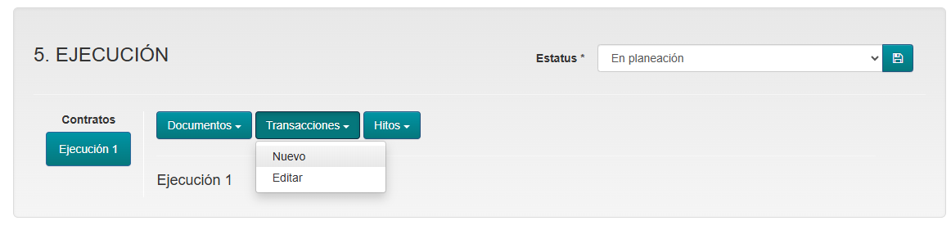

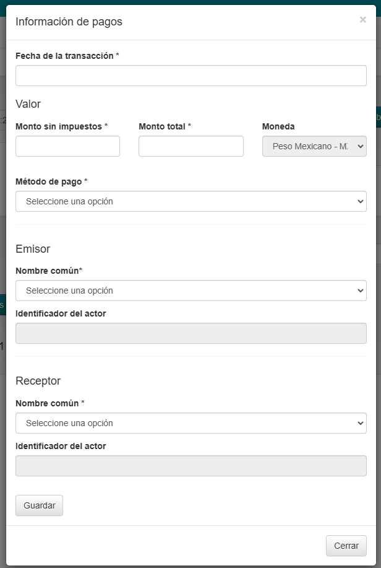

**Paso 2.** Completar la captura del formulario. Los campos del mismo se definen a continuación:

|  |  |
| --- | --- |
| **Campo** | **Descripción** |
| **Fecha de la transacción** | Fecha en que se realiza la transacción para el pago asociado con el contrato. |
| **Valor** | Valor económico de la transacción realizada relacionada con el pago asociado al contrato. |
| **Monto sin impuestos** | Monto como número. |
| **Monto total** | Monto total de la transacción con impuestos incluidos (en su caso). |
| **Moneda** | La moneda en el formato ISO 4217 de 3 letras. |
| **Método de pago** | El método de pago utilizado para realizar la transacción. Deberán utilizarse los valores de la lista de códigos "Método de pago". |
| **Emisor** | Organización que provee los fondos de la transacción. Es un actor que se registró previamente con el rol de Emisor de pago. |
| **Nombre común** | Nombre común del emisor. |
| **Identificador del actor** | Identificador con el que se registró al emisor de pago. |
| **Receptor** | Proveedor o contratista que recibe la transacción para el pago asociado con el contrato. Es un actor que se registró previamente con el rol de Receptor de pago. |
| **Nombre común** | Nombre común del receptor. |
| **Identificador del actor** | El identificador de la dependencia, entidad, licitante, proveedor o contratista. |

**Paso 3.** Dar clic en el botón **Guardar** para concluir con el registro de la transacción.

##### **Hitos de la ejecución**

A medida que se concluyen los hitos, éstos deben documentarse. Para realizar la captura de esta sección es necesario realizar los siguientes pasos:

**Paso 1.** Dar clic en el botón **Hitos**, ubicado en la parte superior de la etapa, y seleccionar la opción **Nuevo**.

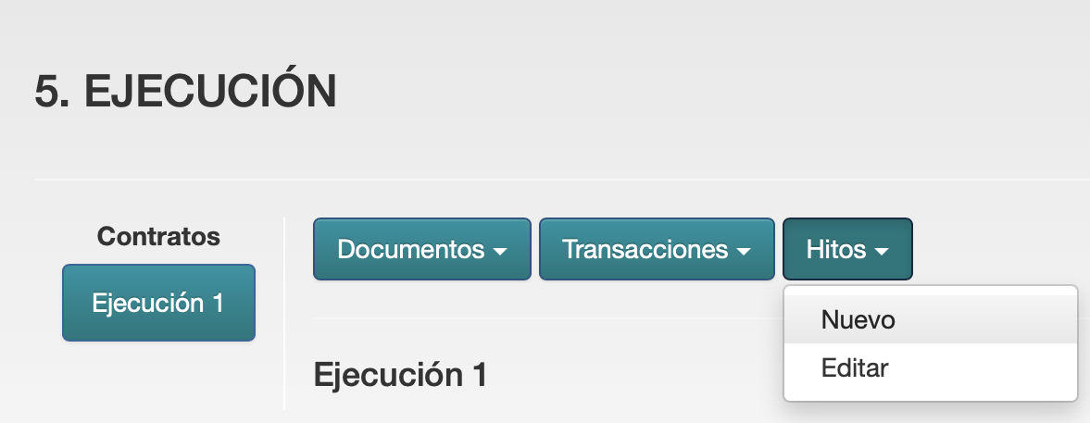

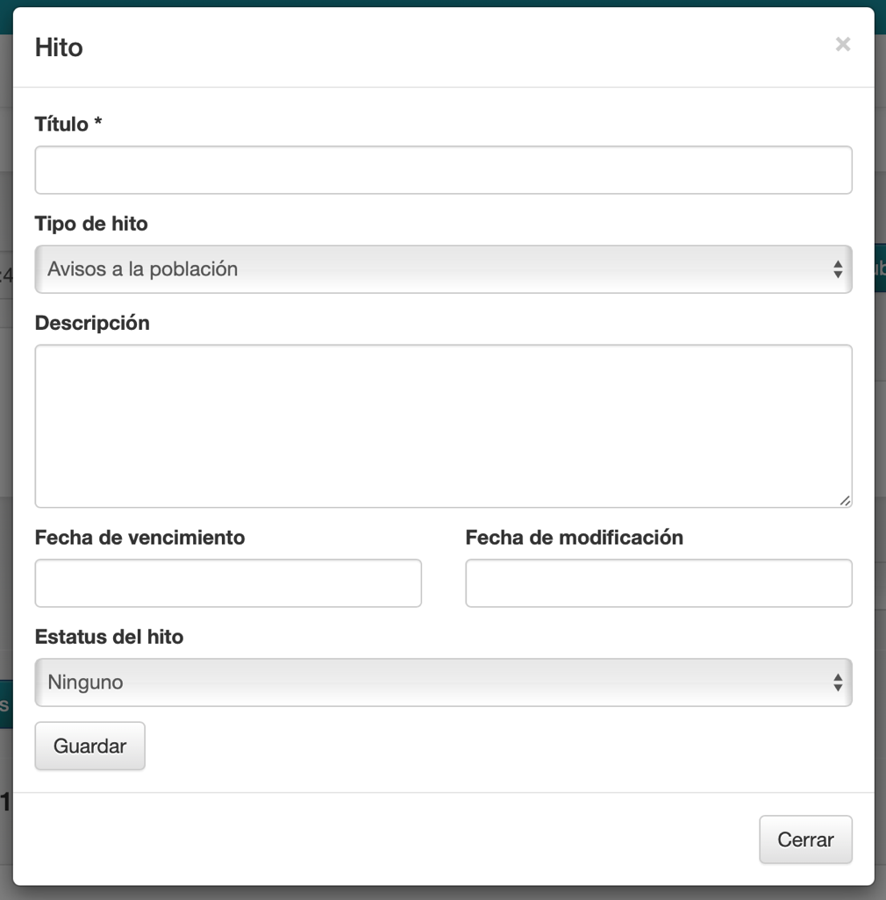

**Paso 2.** Completar la captura del formulario. Los campos de este se definen a continuación:

|  |  |
| --- | --- |
| **Campo** | **Descripción** |
| **Título** | Denominación general que se asigne al hito. |
| **Tipo de hito** | EL tipo de hito extraído de la lista de códigos **Tipo de hito**. |
| **Descripción** | Descripción del hito. |
| **Fecha de vencimiento** | Fecha en que se debe cumplir el hito. |
| **Fecha de modificación** | La fecha en que el hito fue revisado o modificado por última vez. |
| **Estatus del hito** | El estado que se modificó o confirmó en la fecha definida en el campo **Fecha de modificación**, de acuerdo con la lista de códigos de **Estatus del hito**. |

**Paso 3.** Dar clic en el botón **Guardar** para concluir con el registro de la transacción.

#### **Estatus**

El estatus está ubicado en la parte superior derecha de los formularios principales de cada etapa (a excepción de la etapa de Planeación). Permite identificar el estado actual de cada una de las etapas y **debe ser modificado progresivamente conforme avanza el procedimiento de contratación.**

El valor que puede tomar el estatus depende de la etapa en que se encuentre. A continuación, se muestra la definición de cada uno de los valores.

##### **Estatus de la Licitación**

El estatus de la Licitación se utiliza para indicar el estado actual de un proceso de licitación. Las siguientes opciones están disponibles:

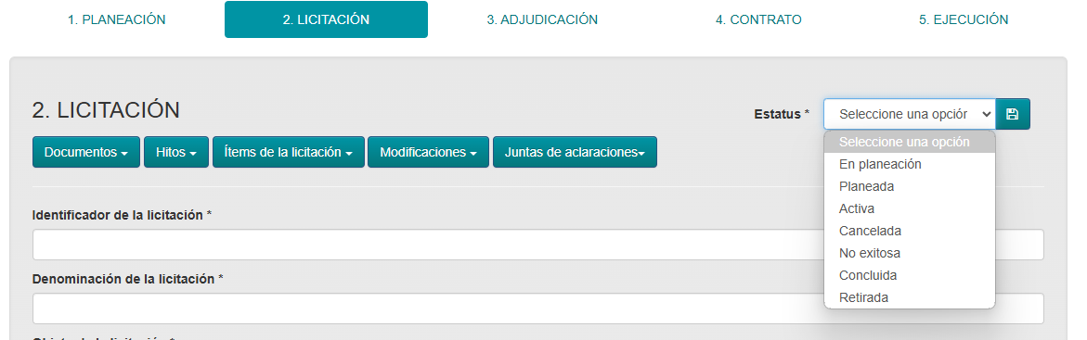

|  |  |
| --- | --- |
| **Título** | **Descripción** |
| **En planeación** | Se está considerando un futuro proceso de contratación. La información temprana sobre el proceso se puede proporcionar en la sección de licitaciones. Un proceso con este estado puede proporcionar información sobre la participación temprana o las oportunidades de consulta, durante las cuales se pueden configurar los detalles de una licitación posterior. |
| **Planeada** | Se ha programado un proceso de contratación, pero aún no se está llevando a cabo. Los detalles de las fechas anticipadas se pueden proporcionar en el bloque de licitación. |
| **Activa** | Actualmente se está llevando a cabo un proceso de licitación. |
| **Cancelada** | El proceso de licitación ha sido cancelado. |
| **No exitosa** | El proceso de licitación no tuvo éxito. |
| **Concluida** | El proceso de licitación está completo. |
| **Retirada** | No hay más información disponible sobre este proceso bajo este ocid. |

##### 

##### **Estatus de la Adjudicación**

La adjudicación puede moverse a través de múltiples estados. Las entregas a lo largo del tiempo pueden actualizar el estado de una adjudicación.

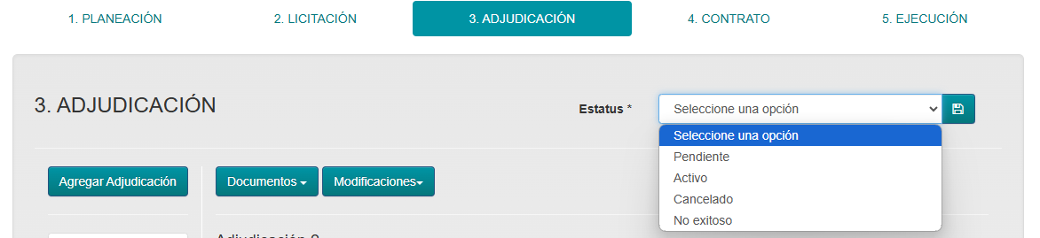

|  |  |
| --- | --- |
| **Título** | **Descripción** |
| **Pendiente** | Esta adjudicación ha sido propuesta, pero aún no está vigente. Esto puede deberse a un período de enfriamiento, o algún otro proceso. |
| **Activo** | Esta adjudicación se ha realizado, y se encuentra actualmente en vigor. |
| **Cancelado** | Esta adjudicación ha sido cancelada. |
| **No exitoso** | Esta adjudicación no pudo ser realizada con éxito. |

##### 

##### **Estatus del Contrato**

Los contratos pueden moverse a través de múltiples estados. Las entregas a lo largo del tiempo pueden actualizar el estado de un contrato.

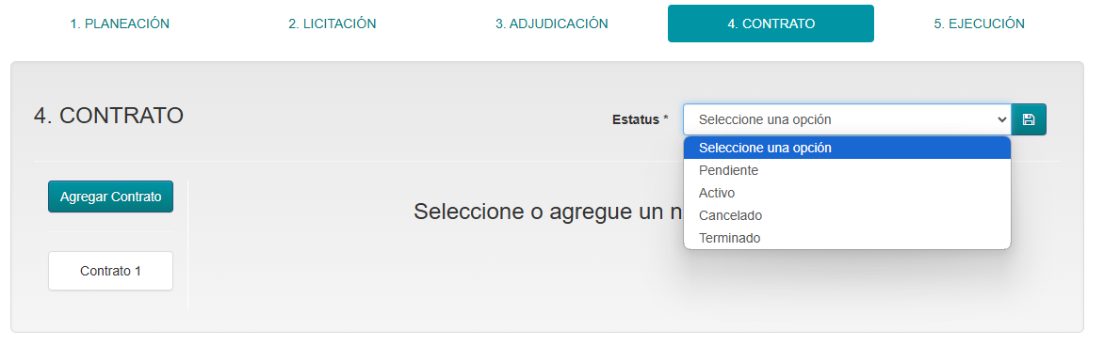

|  |  |
| --- | --- |
| **Título** | **Descripción** |
| **Pendiente** | Este contrato ha sido propuesto, pero aún no está vigente. Puede estar esperando la firma. |
| **Activo** | Este contrato ha sido firmado por todas las partes y ahora está legalmente en vigor. |
| **Cancelado** | Este contrato ha sido cancelado antes de ser firmado. |
| **Terminado** | Este contrato fue firmado y vigente, y ahora ha llegado a su fin. Esto puede deberse a la finalización exitosa del contrato, o puede ser una terminación anticipada debido a alguna falta de finalización. |

##### **Estatus de la Ejecución**

En México, cuando se trata de obras públicas o servicios relacionados con ellas es necesario publicar un conjunto de variables específicas sobre su ejecución. Una de ellas es la etapa de la obra pública o servicio relacionado con la misma. Se trata de una lista de códigos cuyos valores se detallan a continuación:

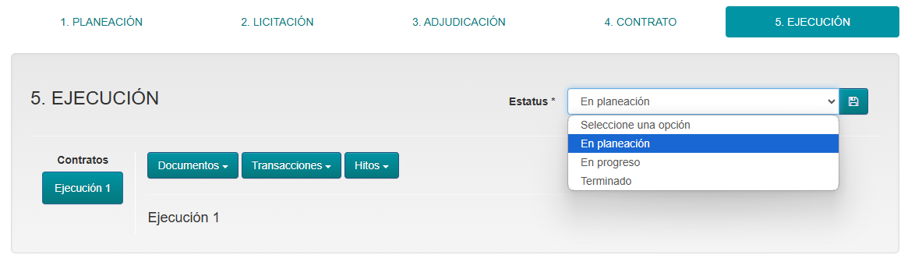

|  |  |
| --- | --- |
| **Título** | **Descripción** |
| **En planeación** | El contrato ha sido firmado, pero la provisión o construcción de los bienes, servicios u obras públicas no han comenzado. |
| **En progreso** | La provisión o construcción de los bienes, servicios u obras públicas se encuentra en marcha. |
| **En finiquito** | La provisión o construcción de los bienes, servicios u obras públicas ha finalizado oficialmente. |

#### **Etiquetas de publicación**

Un proceso de contratación puede dar lugar a una serie de publicaciones de información a lo largo del tiempo. Estos deben etiquetarse para indicar la etapa del proceso de contratación con el que se relacionan. Cada vez que se realiza una carga de información y/o modificación en el proceso de contratación el sistema muestra una ventana emergente solicitando se seleccione una etiqueta de publicación. El usuario capturista deberá seleccionar por lo menos una o más etiquetas de publicación dependiendo el caso.

##### **Planeación**

|  |  |
| --- | --- |
| **Título** | **Descripción** |
| **En planeación** | Se propone o planifica un proceso de contratación. La información en la sección de licitación describe el proceso propuesto. El campo estatus de la licitación se debe utilizar para identificar si la planificación se encuentra en una etapa inicial de desarrollo o si hay planes detallados para una licitación desarrollada. |

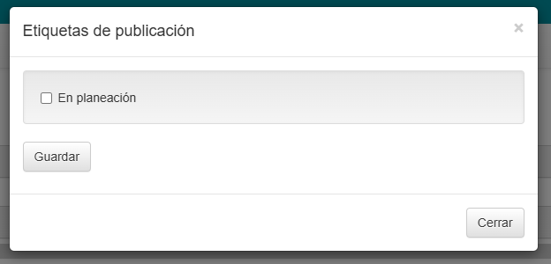

##### **Licitación**

|  |  |
| --- | --- |
| **Título** | **Descripción** |
| **Licitación** | Proporcionar información sobre un nuevo proceso de licitación (convocatoria de propuestas). La liberación de la licitación debe contener detalles de los productos o servicios que se buscan. |
| **Modificación a la convocatoria o invitación** | Una modificación a la convocatoria de licitación existente. Debería haber al menos una versión de licitación con el mismo ocid, pero una fecha de publicación anterior, antes de que se publique una modificación de licitación. |
| **Actualización de la licitación** | Una actualización de la convocatoria de licitación existente. Una actualización puede agregar nueva información o hacer correcciones a la información publicada anteriormente. No debe utilizarse para modificaciones legales formales de una licitación, para lo cual se debe usar la etiqueta de modificación de licitación. |
| **Cancelación de la licitación** | La cancelación de una licitación existente. Debe haber al menos un lanzamiento con el mismo ocid, pero una fecha de publicación anterior, que proporciona detalles de la licitación que se está cancelando. |

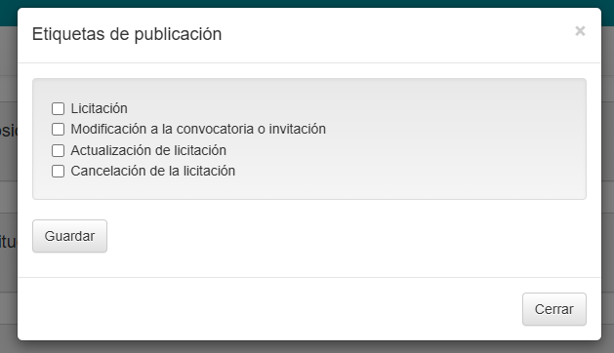

##### **Adjudicación**

|  |  |
| --- | --- |
| **Título** | **Descripción** |
| **Adjudicación** | Proporcionar información sobre la adjudicación de un contrato. La sección de la licitación se puede rellenar con los detalles del proceso que conduce a la adjudicación, y una o más secciones de la adjudicación estarán presentes. |
| **Actualización de la adjudicación** | Una actualización de un lanzamiento de una adjudicación existente. Una actualización puede agregar nueva información o hacer correcciones. |
| **Cancelación de la adjudicación** | Proporcionar información sobre la cancelación de una adjudicación. |

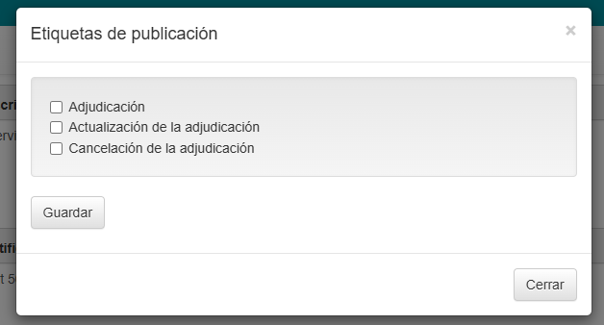

##### **Contrato**

|  |  |
| --- | --- |
| **Título** | **Descripción** |
| **Contrato** | Proporcionar información sobre los detalles de un contrato que se ha celebrado o se celebrará. La sección de la licitación se puede completar con los detalles del proceso previo al contrato, y la sección de adjudicación puede contener detalles de la adjudicación sobre la base de la cual se firmará este contrato. |
| **Actualización del contrato** | Proporcionar información sobre las actualizaciones de un contrato. No debe utilizarse para modificaciones legales formales de un contrato, para lo cual se debe usar la etiqueta de enmienda del contrato. |
| **Modificación del contrato** | Una modificación a una liberación de contrato existente. El término modificación tiene significado legal en muchas jurisdicciones. |
| **Terminación del contrato** | Proporcionar información al final de un proceso de contratación. |

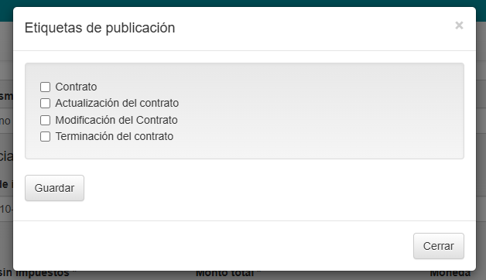

##### **Ejecución**

|  |  |
| --- | --- |
| **Título** | **Descripción** |
| **Ejecución** | Proporcionar nueva información sobre la implementación de un proceso de contratación. |
| **Actualización de la ejecución** | Actualización de la información existente sobre la implementación de un proceso de contratación. |

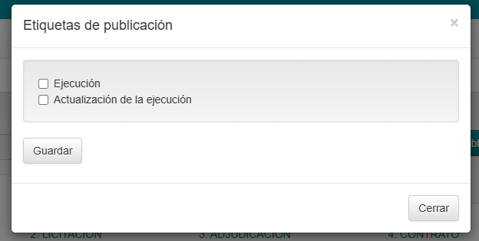

### **Publicación de información**

Una vez que se ha capturado la información de un procedimiento de contratación, se puede publicar dicho procedimiento en el módulo de visualización o vista pública. Los pasos a seguir son los siguientes:

**Paso 1.** Dar clic en la opción **Contrataciones** del menú principal, y posteriormente la opción **Validar**.

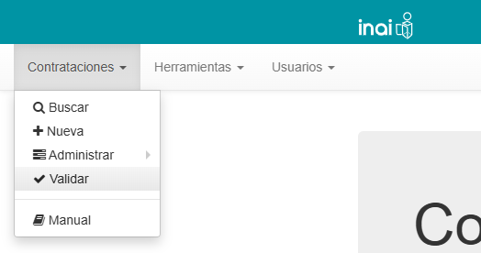

**Paso 2.** Buscar el procedimiento de contratación que se quiera publicar, ya sea por el número de registro, identificador OCID o Publicador. **Nota:** Se puede publicar un procedimiento de contratación siempre y cuando cuente con información a partir de la etapa **2. Licitación**.

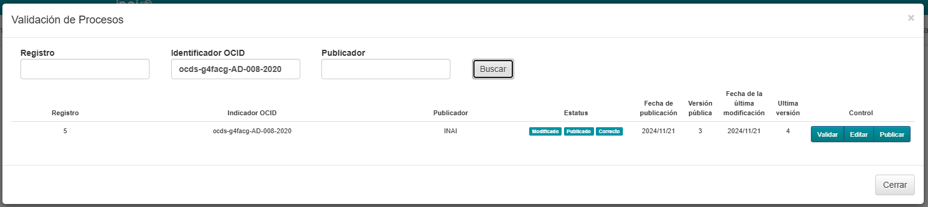

**Paso 3.** Pulsar el botón **Validar** para revisar la información más relevante del procedimiento de contratación y saber si pasa o no la validación.

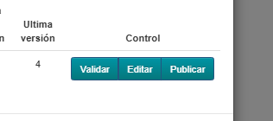

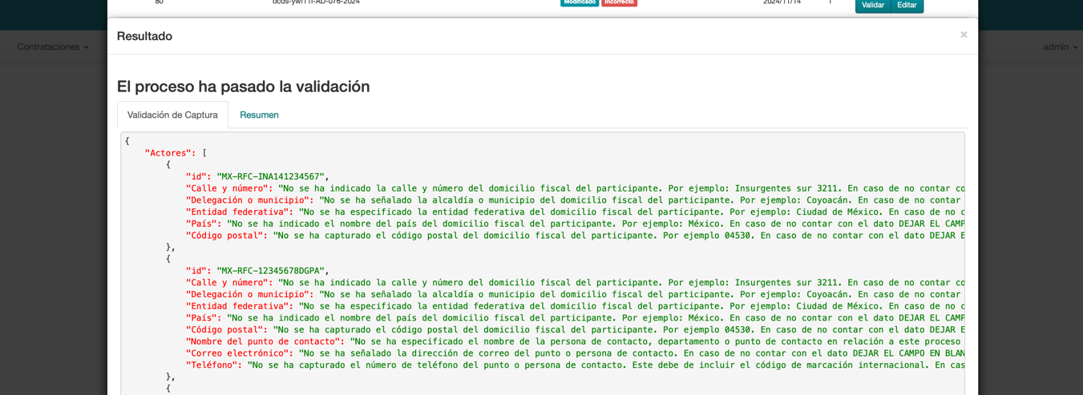

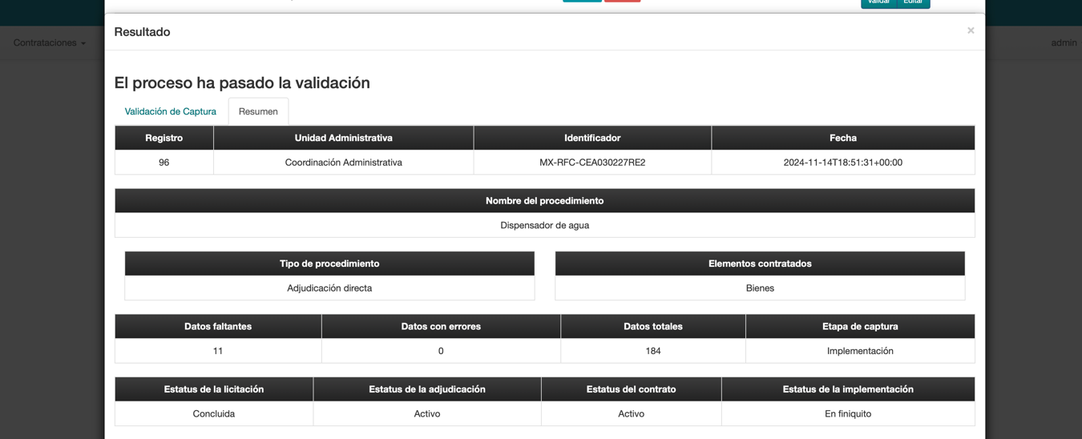

**Paso 4.** Cuando el procedimiento de contratación ha pasado la validación de la herramienta, se debe pulsar el botón **Publicar** para que dicho procedimiento aparezca en el módulo de visualización o vista pública.



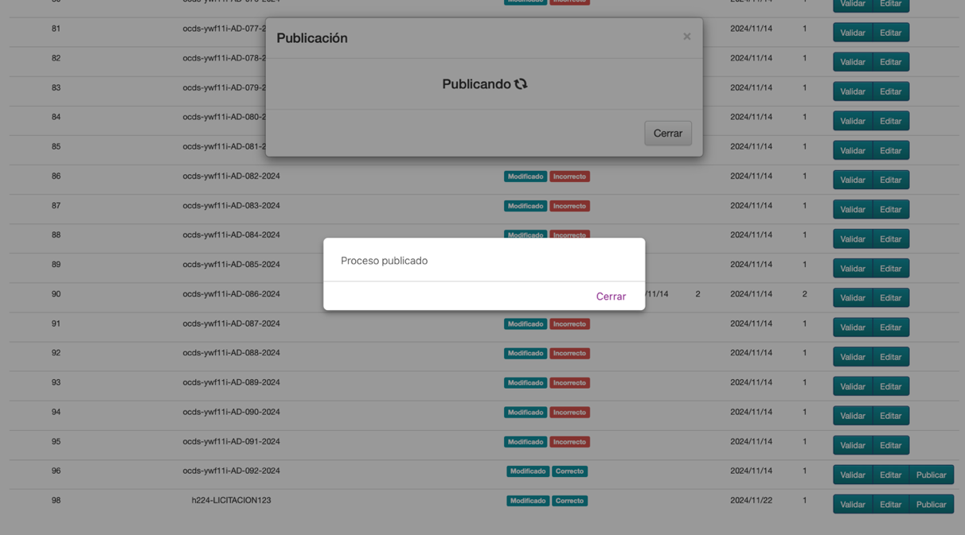

## **2.2 Carga de información a través de formatos JSON**

En esta versión de la herramienta se agregó la opción de carga de información a través de archivos JSON, con la cual es posible subir desde uno hasta cien procedimientos de contratación a la vez.

### **Carga de archivos JSON**

**Paso 1.** En el sistema de captura, se debe dar clic en el botón **Carga por JSON**.

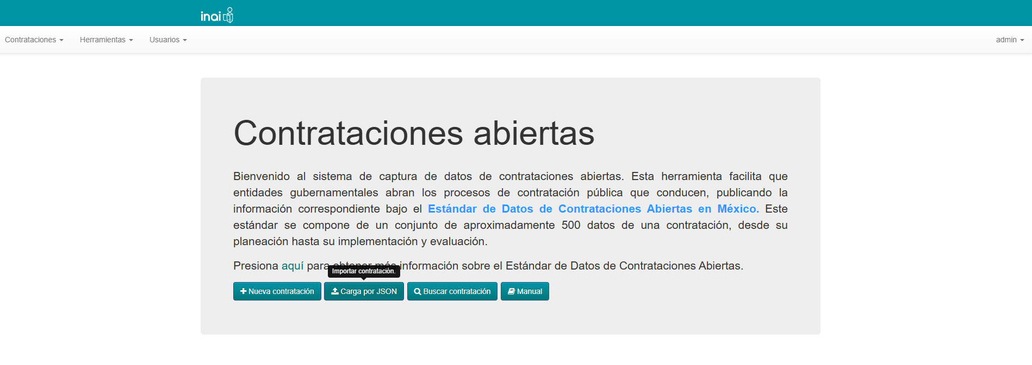

**Paso 2:** Se abrirá una ventana en la cual se deberá(n) seleccionar el(los) archivo(s) JSON que se desee(n) cargar. Nota: Solo se pueden cargar hasta 100 archivos JSON a la vez.

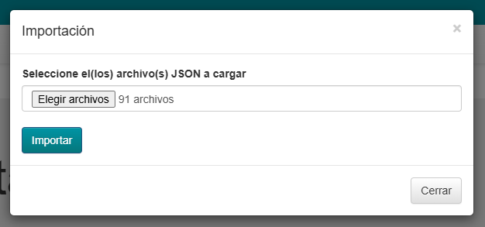

**Paso 3.** Si los archivos en JSON tienen la estructura adecuada, se crearán los procedimientos de contratación correspondientes, un procedimiento por cada archivo JSON que se cargue.

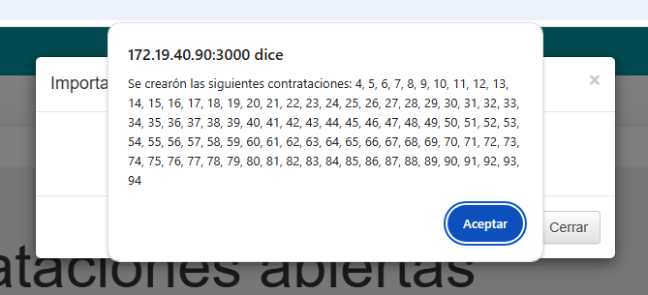

### **Publicación de información**

Una vez que se han cargados los procedimientos de contratación, se pueden publicaren el módulo de visualización o vista pública. Los pasos a seguir son los siguientes:

**Paso 1.** Dar clic en la opción **Contrataciones** del menú principal, y posteriormente la opción **Validar**.



**Paso 2.** Buscar el procedimiento de contratación que se quiera publicar, ya sea por el número de registro, identificador OCID o Publicador.

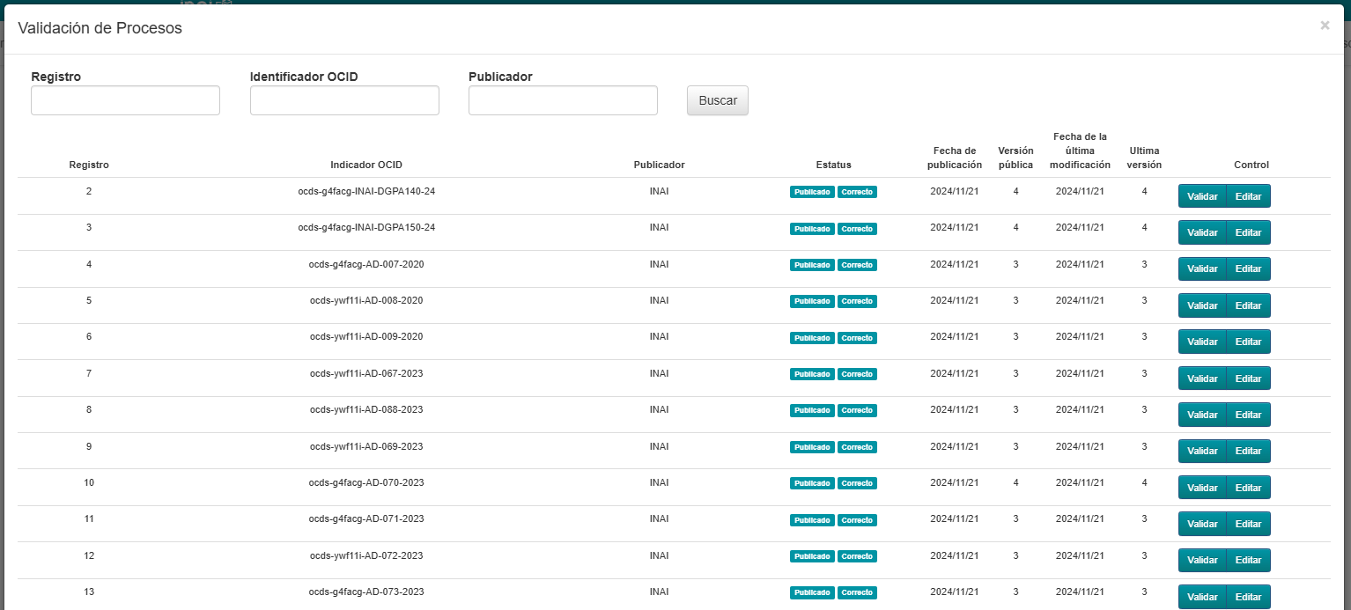

**Paso 3.** Pulsar el botón **Validar** para revisar la información más relevante de cada uno de los procedimientos de contratación y saber si pasa o no la validación.







**Paso 4.** Cuando el procedimiento de contratación ha pasado la validación de la herramienta, se debe pulsar el botón **Publicar** para que dicho procedimiento aparezca en el módulo de visualización o vista pública.

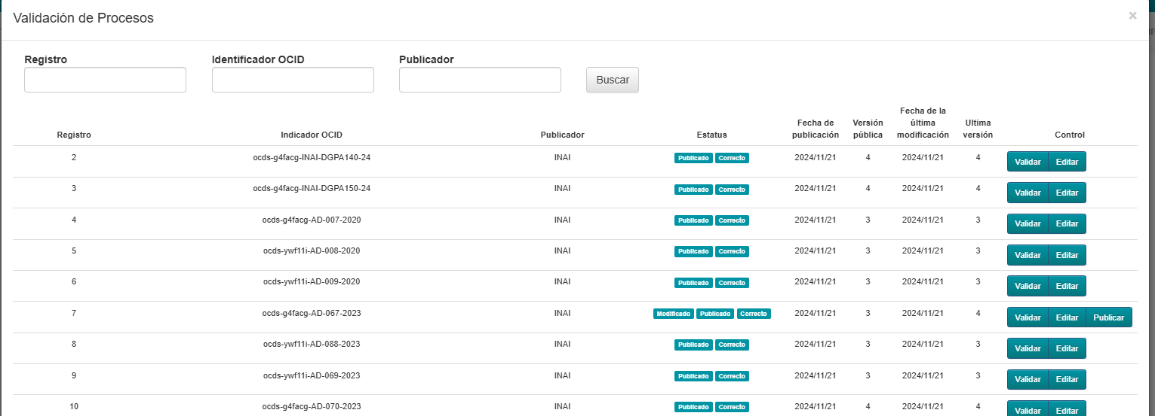

**Paso 5.** Aparecerá un mensaje que dice **¿Desea publicar este proceso?** y se debe pulsar **Aceptar**.

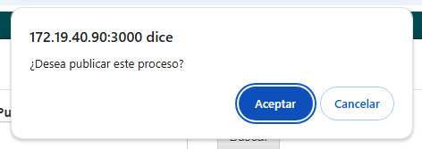

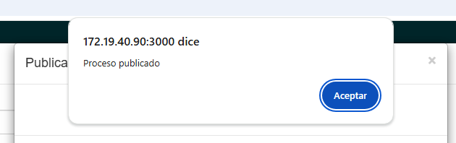

# **3. Módulo de visualización o vista pública**

## **Página de inicio**

[http://IPdelServidor:4000/contratacionesabiertas/contratos/](http://localhost:4000/contratacionesabiertas/contratos/)

**Nota**: **IPdelServidor**: Es la dirección IP del servidor en donde se encuentra instalada la herramienta.

Se compone de los siguientes elementos:

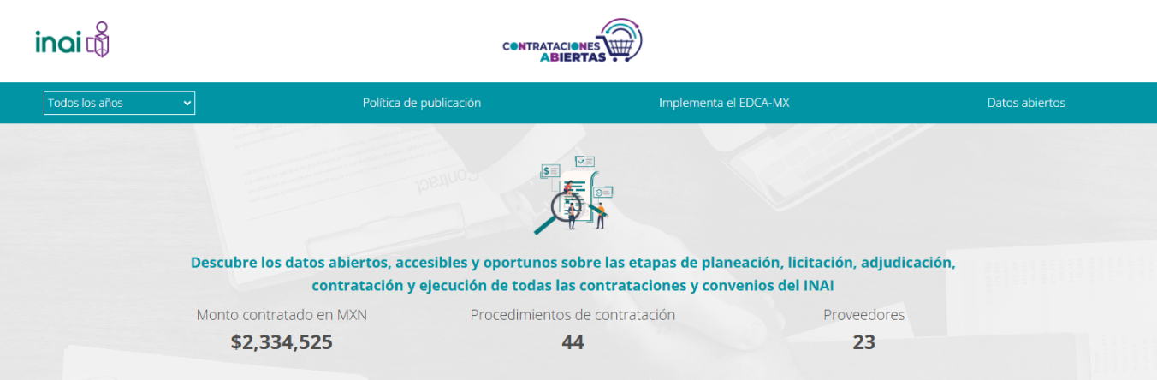

### **Barras de navegación**

La página de inicio cuenta con un botón para **filtrar** la información por año, un enlace directo a la **Política de publicación** de la institución implementadora, un enlace a una página de información para las instituciones que se interesen en implementar la iniciativa y el apartado para descargar toda la información en **datos abiertos**.

Los datos abiertos son aquellos datos digitales con las características técnicas y legales necesarias para que cualquiera, en cualquier lugar y momento, los pueda usar, reusar y distribuir libremente.

Contrataciones Abiertas es una herramienta que forma parte de una serie de recursos interactivos, mapas y aplicaciones web y móviles que facilitan el uso, visualización y generación de nuevo conocimiento posible gracias a datos abiertos.

### **Cifras destacadas**

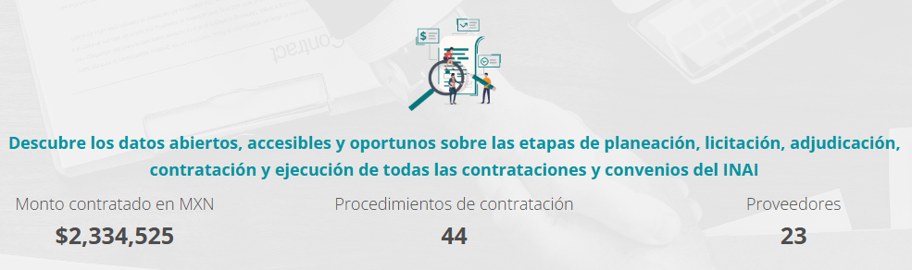

* **Monto contratado en moneda nacional (MXN**): Muestra la suma del de los valores de los procedimientos de contratación publicados.
* **Procedimientos de contratación:** Indica el número de procedimientos de contratación publicados.
* **Proveedores:** Indica el total de proveedores con los que se haya contratado algún producto o servicio.

### **Gráfico “Procedimiento de contratación”**

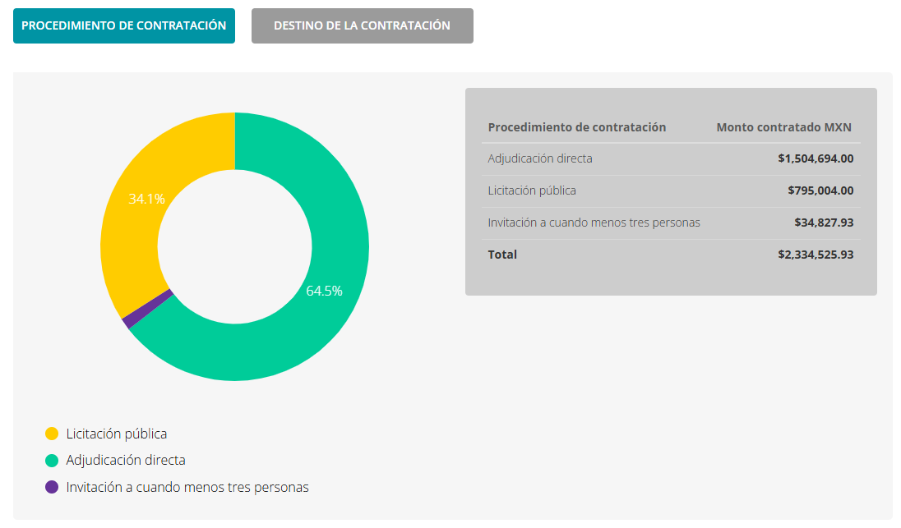

Visualiza la distribución de los montos según el procedimiento de contratación utilizado, es decir:

* Licitación pública
* Adjudicación directa
* Invitación a cuando menos tres personas

### **Gráfico “Destino de la contratación”**

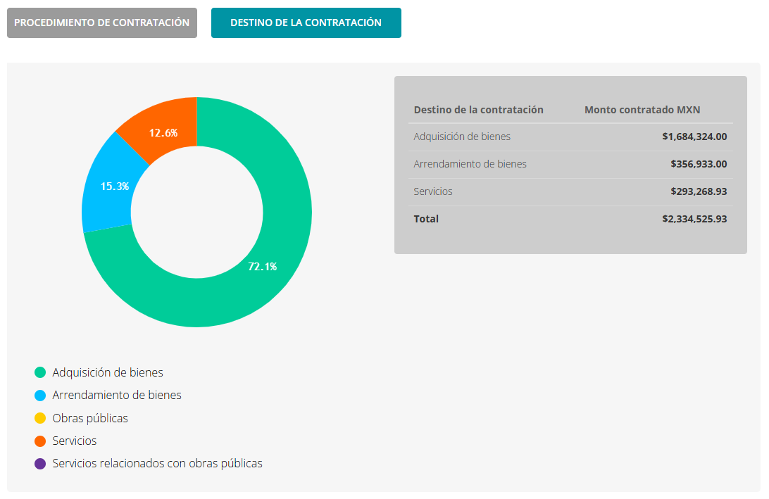

En este gráfico se presentan los procesos de contratación, como su nombre lo indica, por destino de la contratación, los cuales pueden ser:

* Adquisición de bienes
* Arrendamiento de bienes
* Obras públicas
* Servicios
* Servicios relacionados con obras públicas

### **Gráfica “Procedimientos por etapas”**

Esta gráfica muestra los procedimientos de contratación dependiendo de la etapa en la que se encuentren.

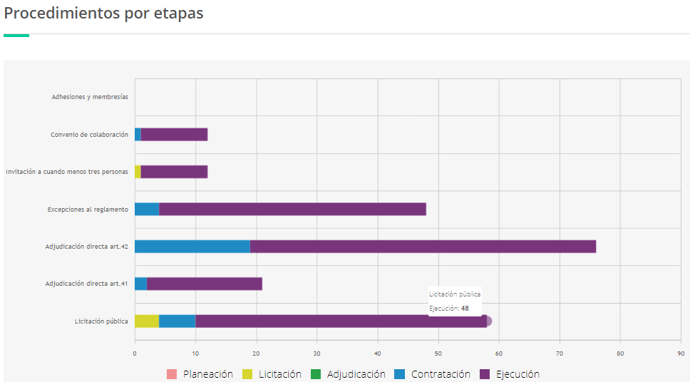

### **Información general de contratos y proveedores**

Explora contratos y proveedores de acuerdo con el nombre del proveedor, procedimiento de contratación, vigencia del contrato, etc.

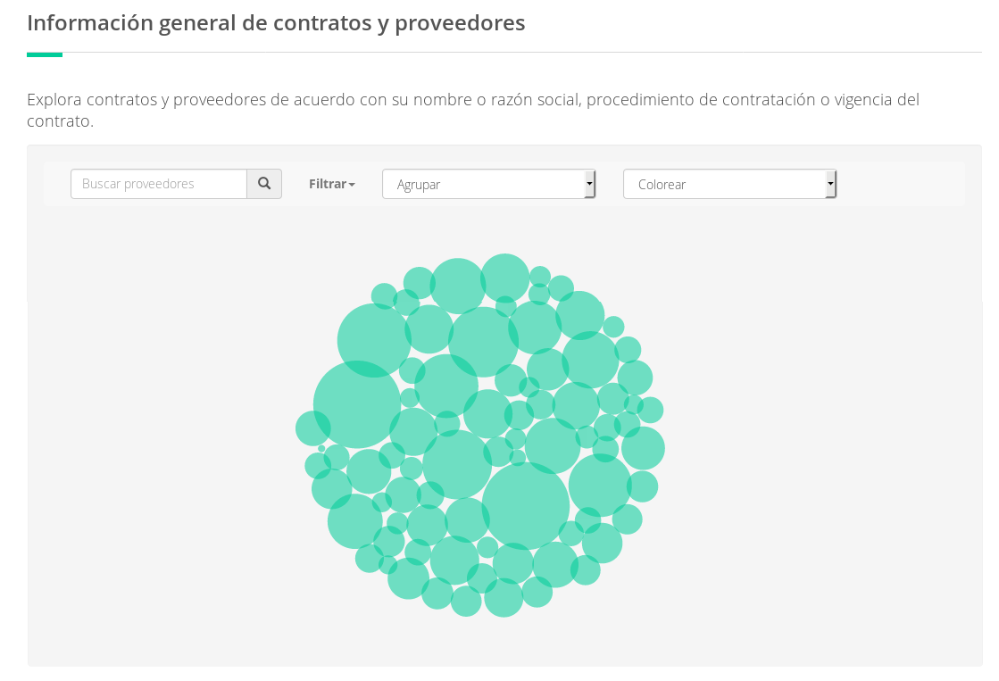

La información se puede agrupar por:

* **Procedimiento de contratación**
* Adjudicación directa
* Invitación a cuando menos tres personas
* Licitación pública

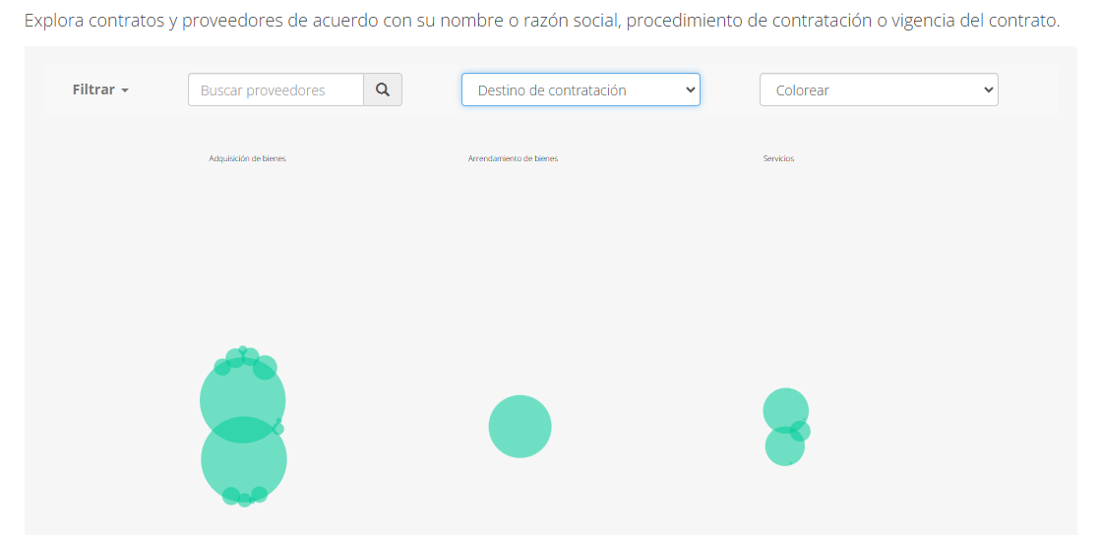

* **Por Destino de la contratación**

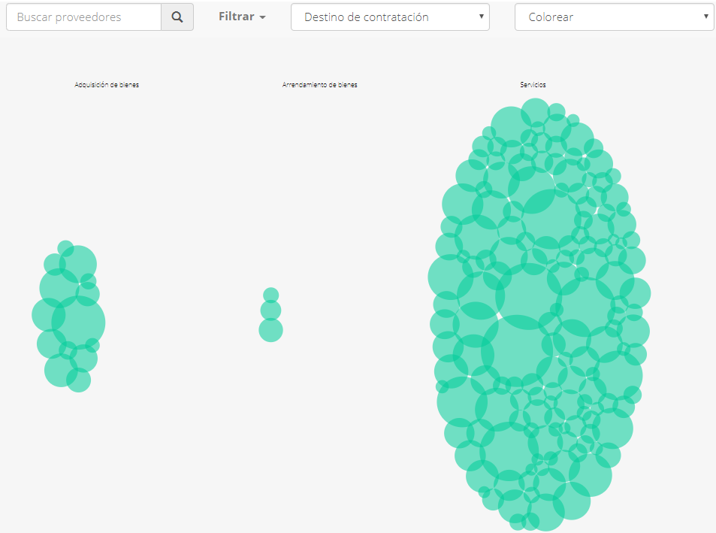

* **Por Vigencia del contrato**

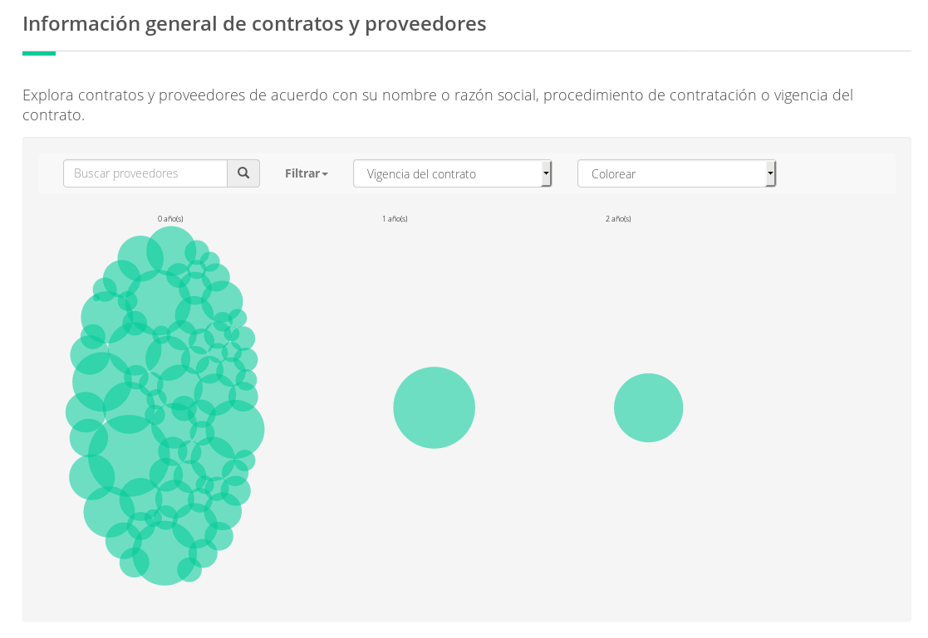

Al mismo tiempo se puede colorear la información agrupada por:

* Proveedor
* Procedimiento de contratación
* Destino de contratación
* Vigencia del contrato
* Área requirente

Ejemplo: Agrupada por “**Vigencia del contrato**” y Coloreada por “**Proveedor**”.

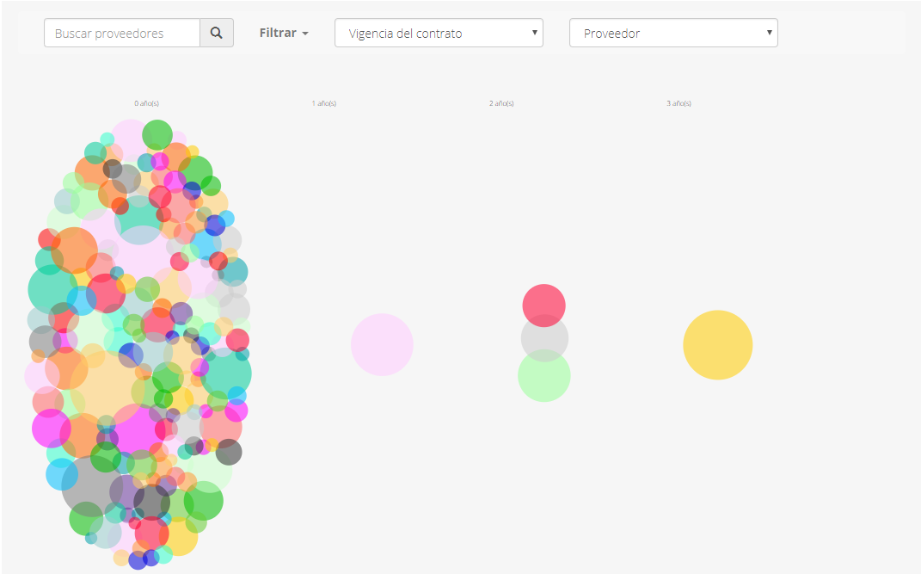

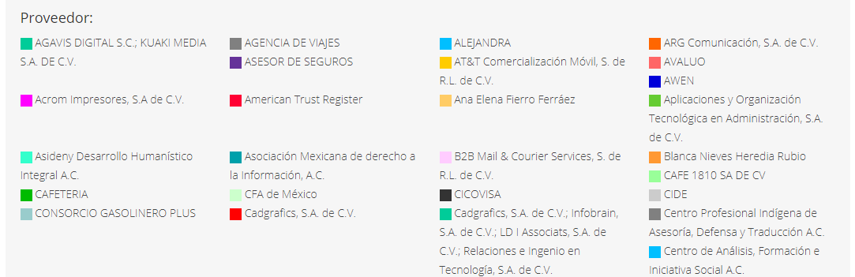

Al seleccionar una burbuja (procedimiento de contratación) se abre una pestaña con el detalle de la etapa actual del procedimiento de contratación seleccionado

### **Contrataciones en el tiempo**

Visualiza las contrataciones por procedimiento, vigencia, fecha de firma y monto.

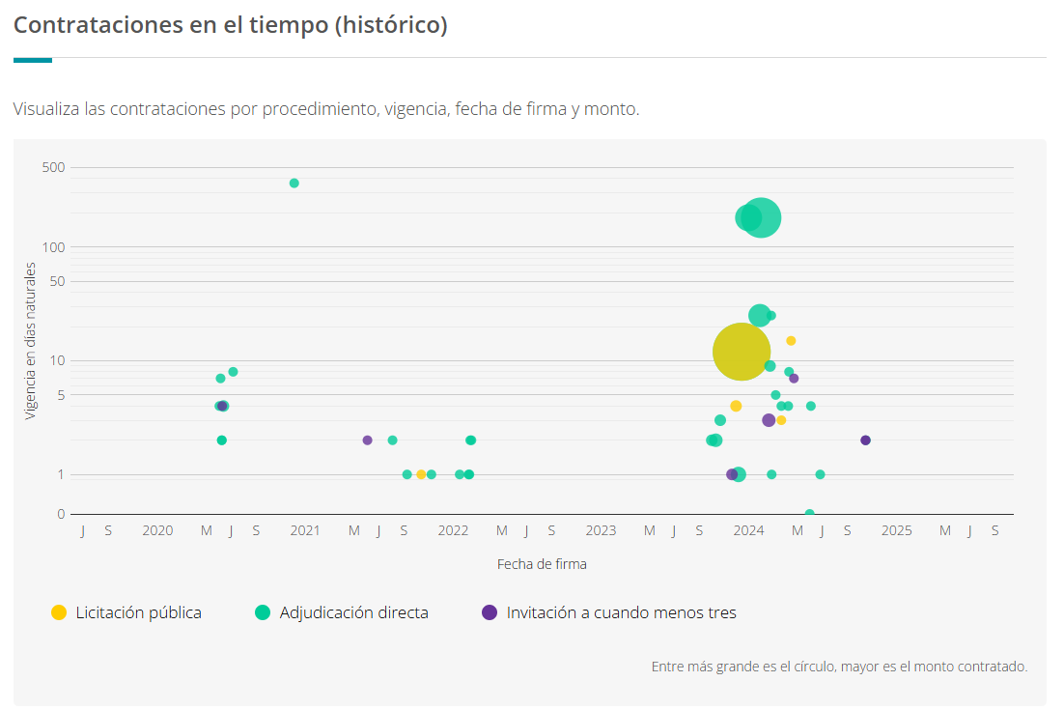

### **Lista de contrataciones**

Busca y explora los datos de las diferentes etapas para cada contratación. Se puede realizar una búsqueda por el nombre del procedimiento de contratación.

**La lista de contratos se puede filtrar por:**

1. **Tipo de procedimiento:**

* Adjudicación directa
* Invitación a cuando menos tres personas
* Licitación pública

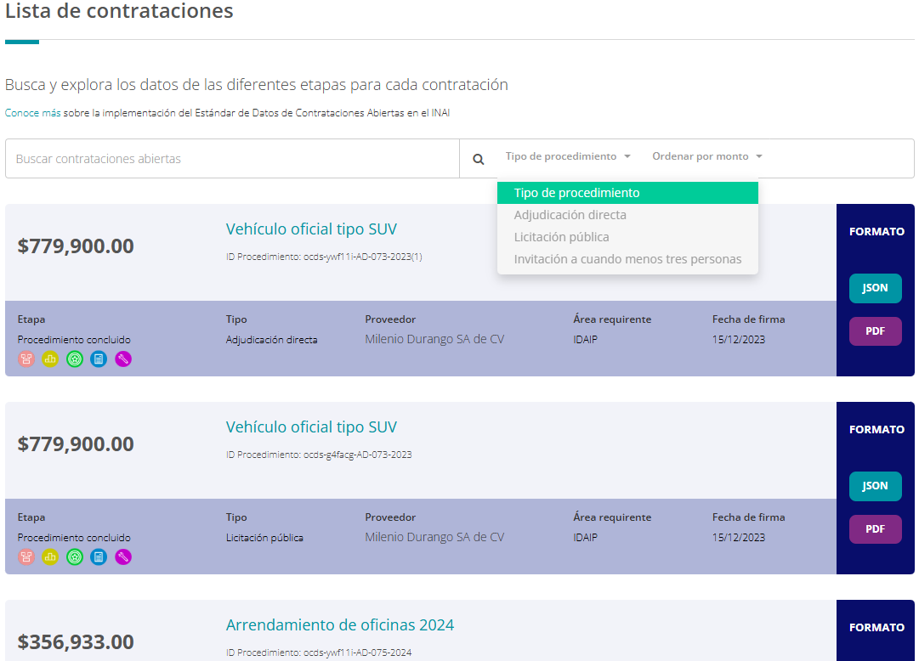

Además, la lista de contratación se puede **ordenar según** lo siguiente:

* Ordenar por monto
* Ordenar por nombre
* Ordenar por fecha
* Ordenar por ID
* Ordenar por Área requirente

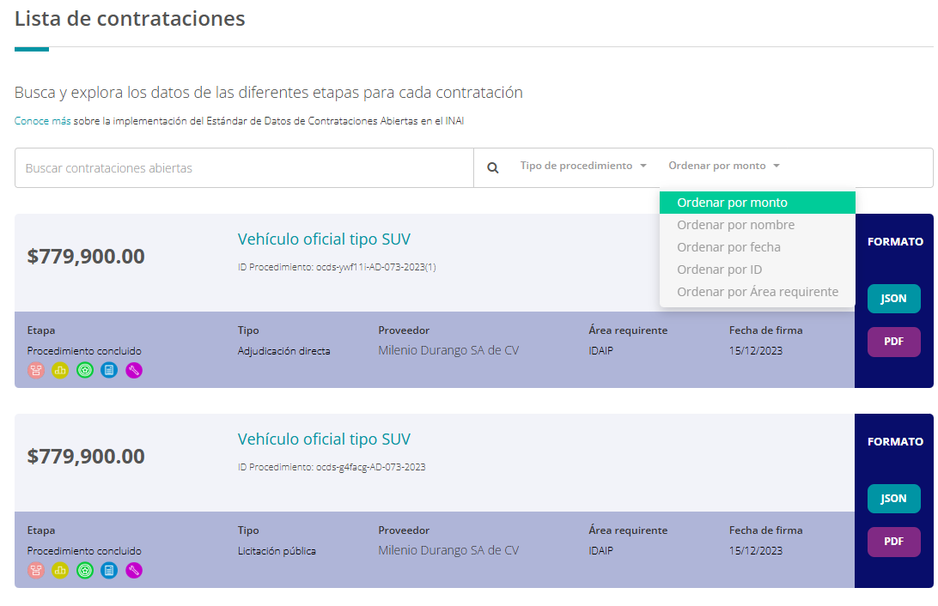

**Descarga de información por procedimiento**

La lista de contrataciones, en la parte derecha cuenta con una sección llamada “**Formato**”, la cual, permite descargar la información completa sobre el procedimiento de contratación seleccionado.

El sistema permite descargar la información en dos formatos:

1. Formato JSON
2. Formato PDF

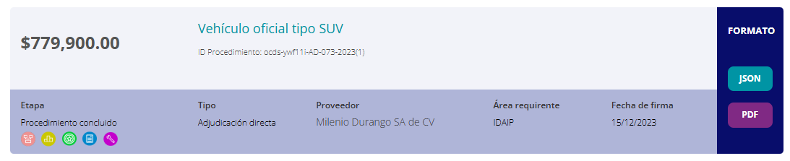

## **Detalle del procedimiento de contratación**

Al dar clic en cualquier burbuja (o proveedor) de la gráfica de “**información general de contratos y proveedores**” la herramienta muestra el detalle del procedimiento de contratación relativo al proceso seleccionado. En esta sección es posible visualizar las cinco etapas **Planeación, Licitación, Adjudicación, Contratación y Ejecución** que comprenden el procedimiento de contratación seleccionado, como se muestra a continuación.

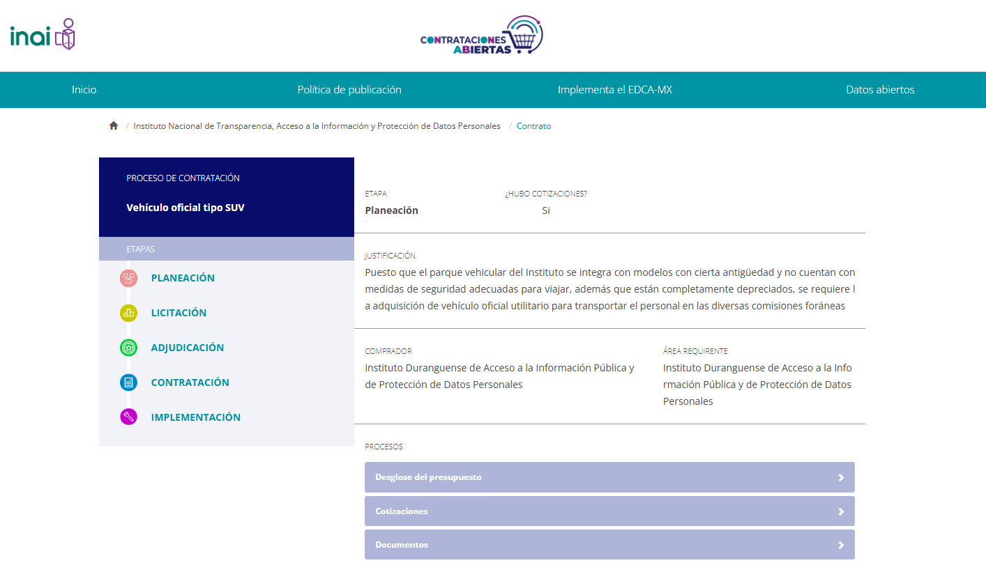

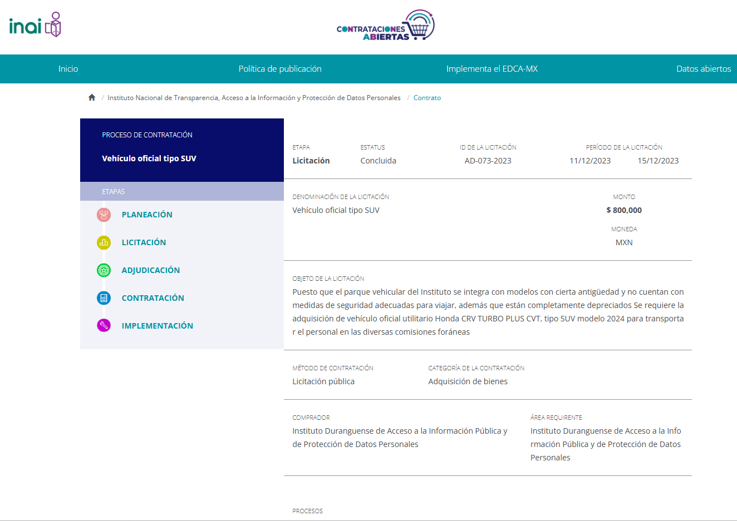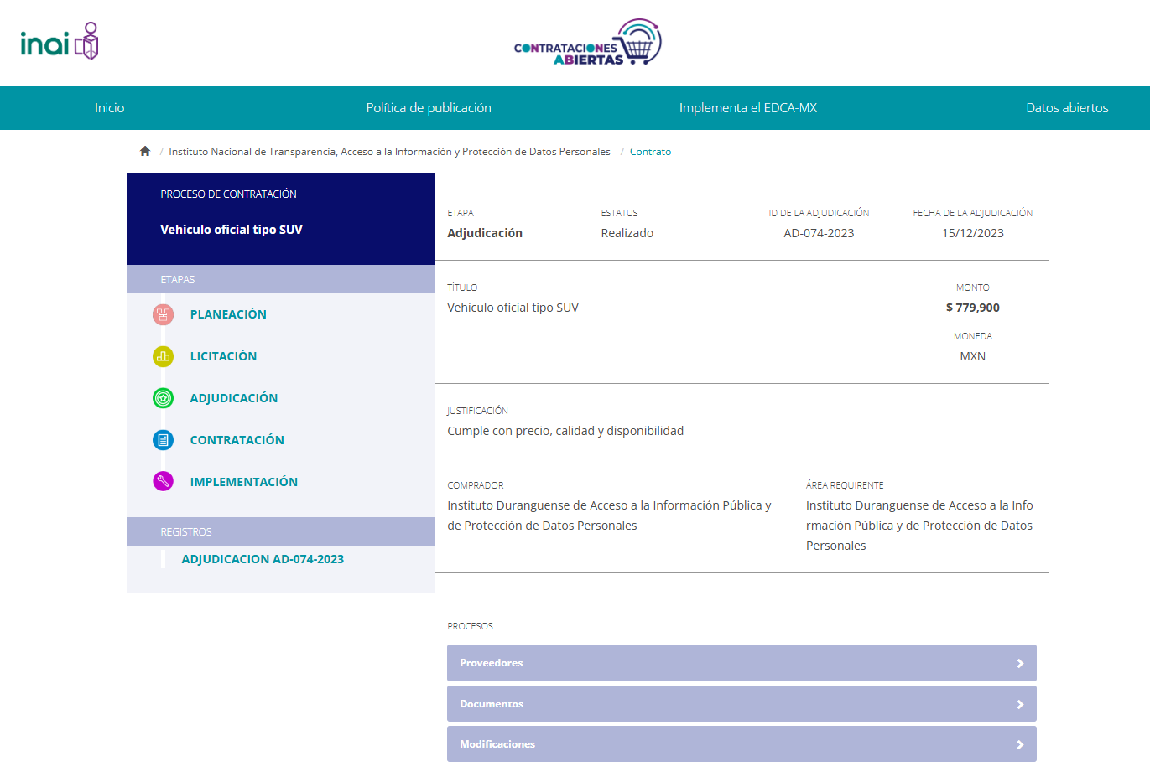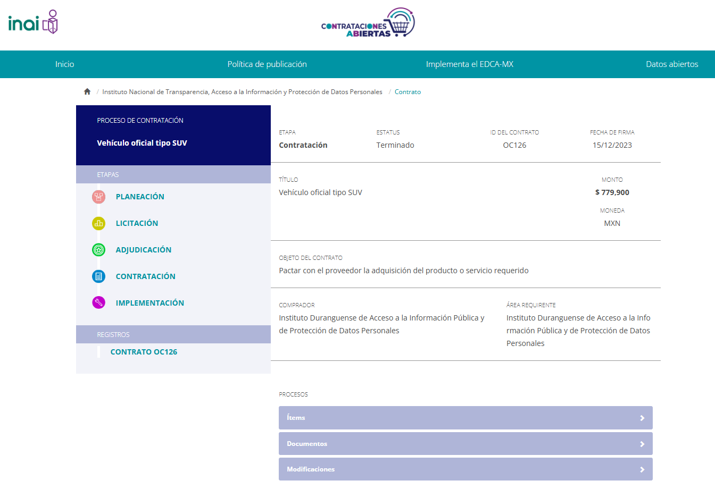

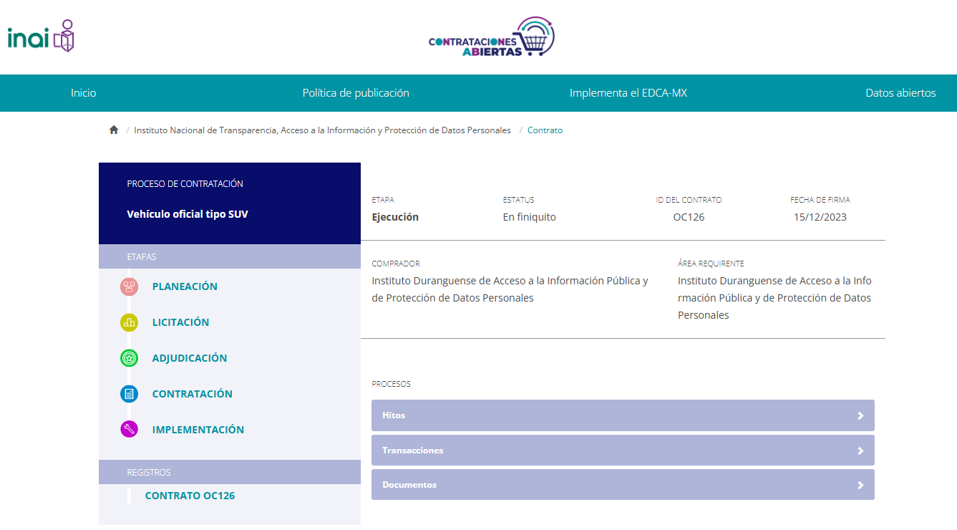

## **Datos abiertos**

En este apartado se puede descargar la información de los procedimientos de contratación registrados en datos abiertos. Existen cuatro tipos de descargas:

### **Descarga de procedimientos de contratación por método de contratación**

* Dar clic en la opción **Descarga todos los procesos de contratación relacionados al método de contratación** y posteriormente en el botón **GET**.

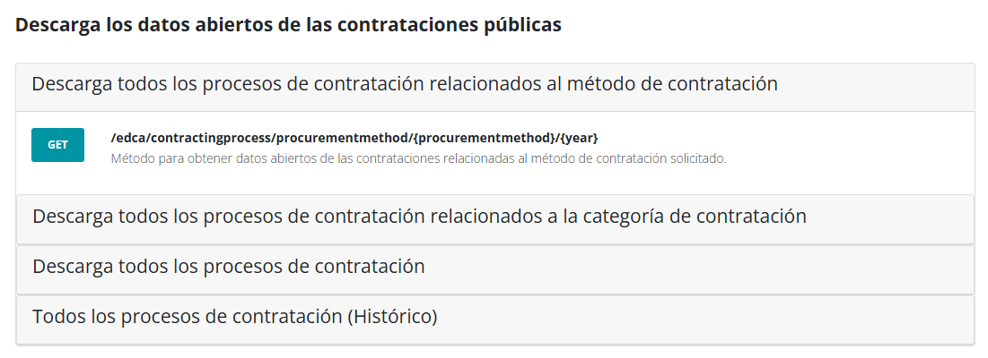

* Dar clic en el botón verde **Consultar** y posteriormente seleccionar los filtros con la o las opciones deseadas.

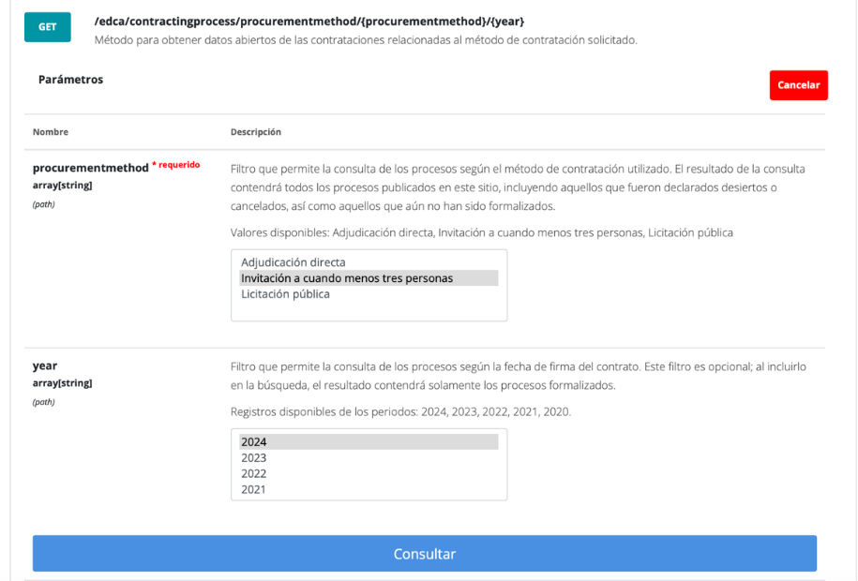

* Dar clic en el botón azul Consultar y realizar la descarga.

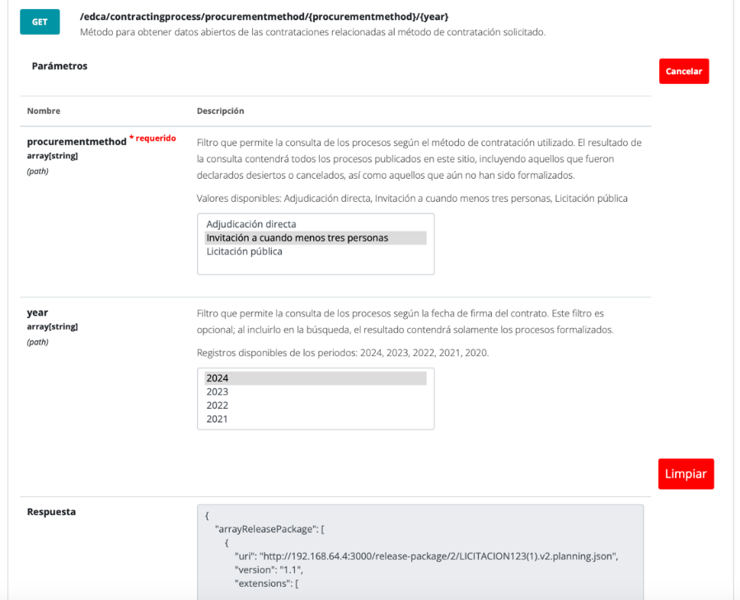

### **Descarga de procedimientos de contratación de acuerdo a la categoría de la contratación**

* Dar clic en la opción **Descarga todos los procesos de contratación relacionados a la categoría de contratación** y posteriormente en el botón **GET**.

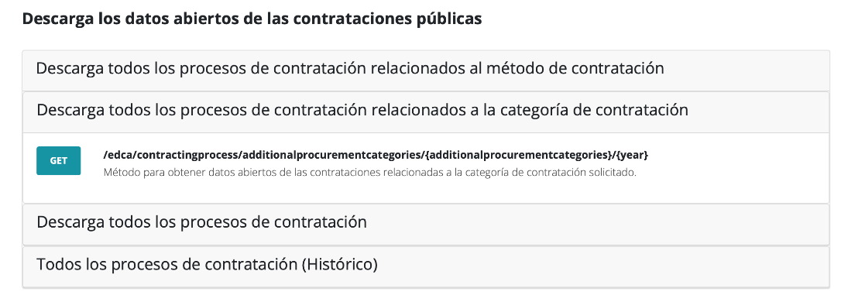

* Dar clic en el botón verde **Consultar** y posteriormente seleccionar los filtros con la o las opciones deseadas.

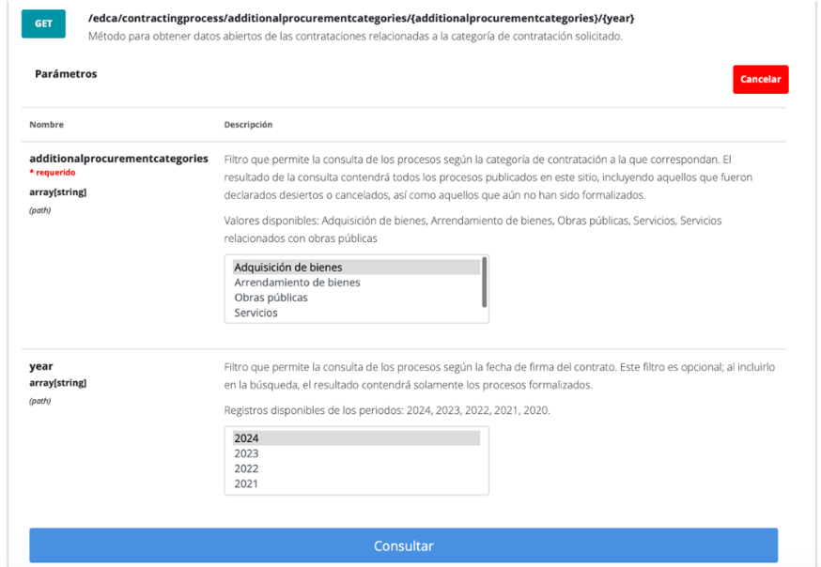

* Dar clic en el botón azul **Consultar** y realizar la descarga.

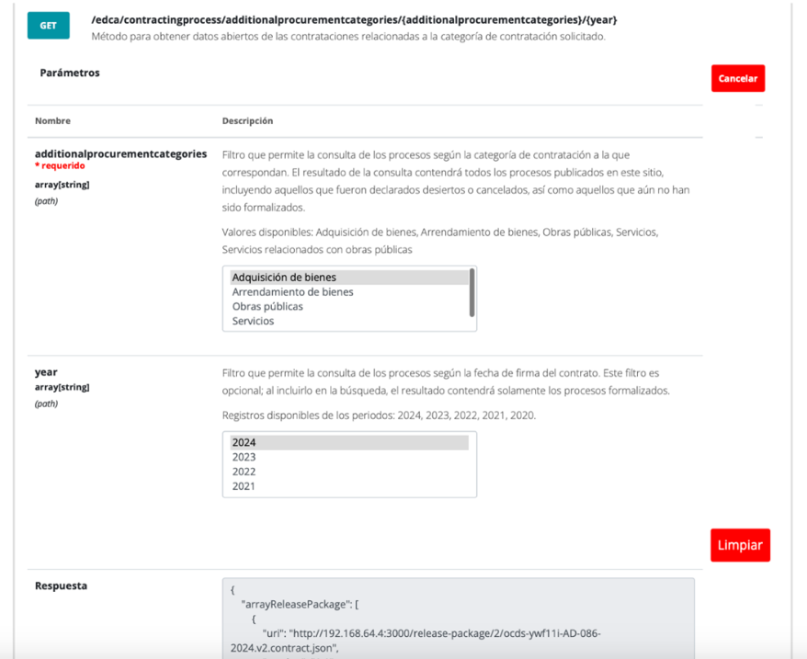

### **Descarga de procedimientos de contratación por año**

* Dar clic en la opción **Descarga todos los procesos de contratación** y posteriormente en el botón **GET**.

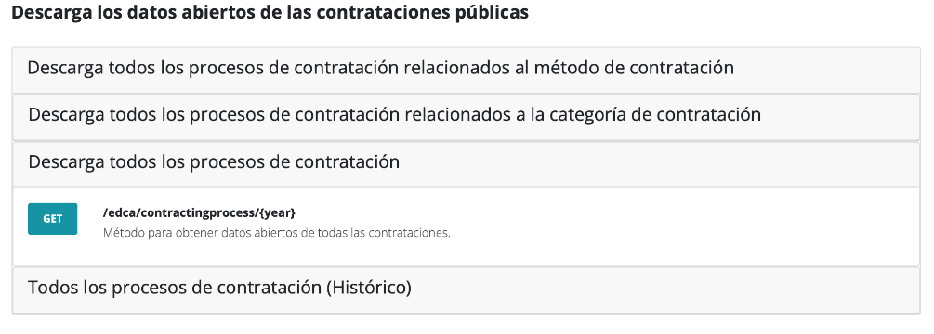

* Dar clic en el botón verde **Consultar** y posteriormente seleccionar los filtros con la o las opciones deseadas.

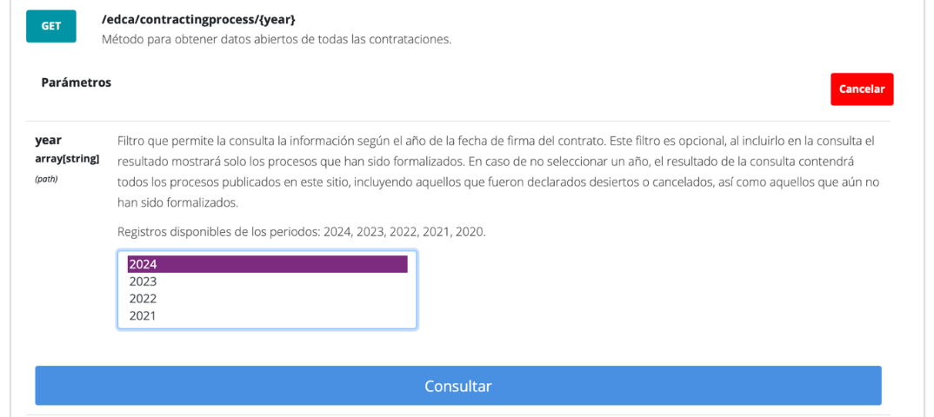

* Dar clic en el botón azul **Consultar** y realizar la descarga.

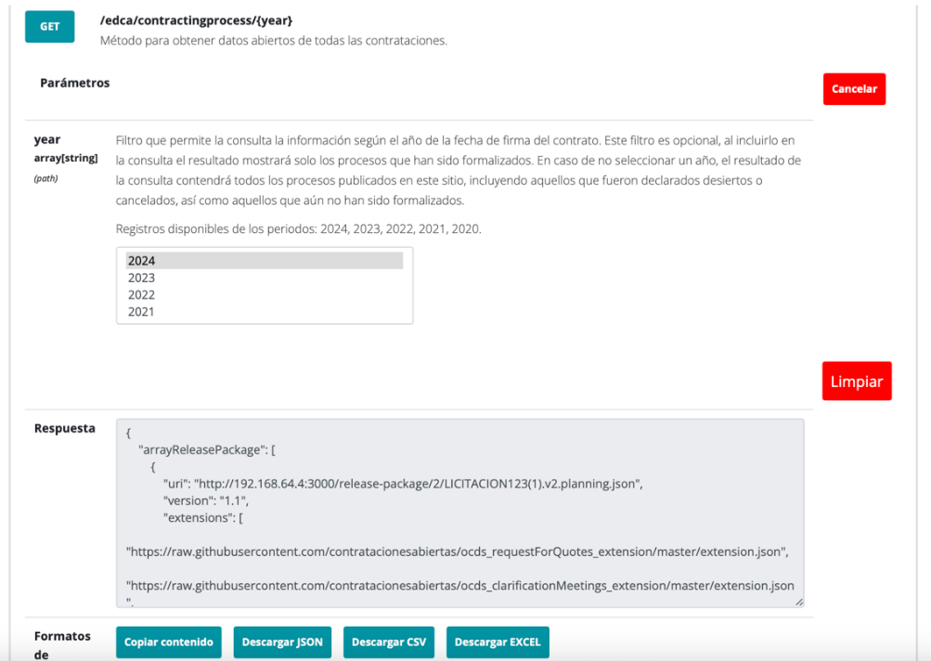

### **Descarga de la totalidad de los procedimientos de contratación**

* Dar clic en la opción **Descarga todos los procesos de contratación relacionados a la categoría de contratación** y posteriormente en el botón **GET**.

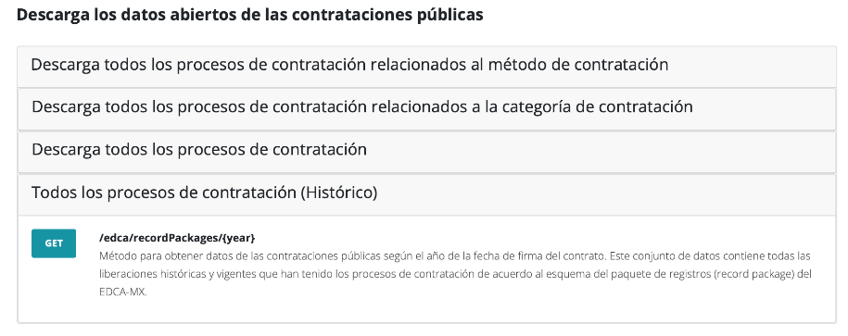

* Dar clic en el botón verde **Consultar** y posteriormente seleccionar los filtros con la o las opciones deseadas.

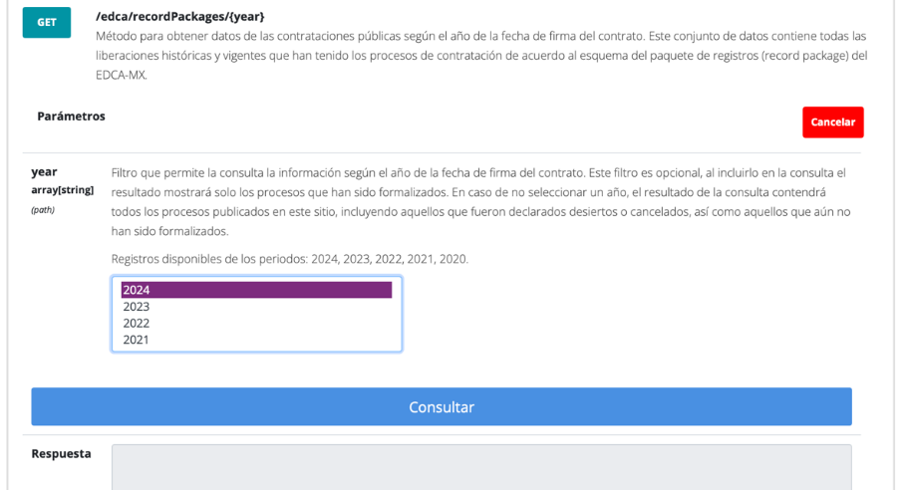

* Dar clic en el botón azul **Consultar** y realizar la descarga.

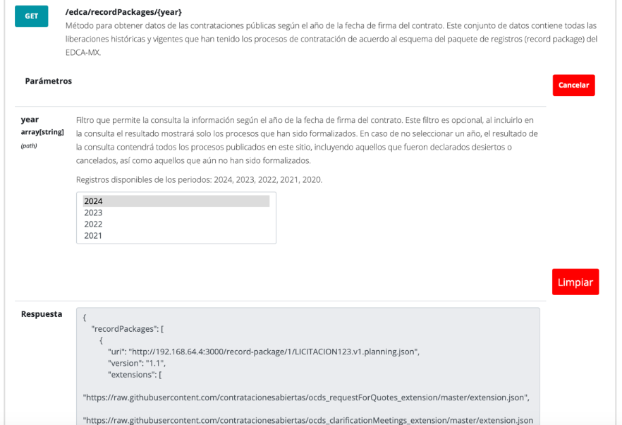

# **4. Estructura de plantilla JSON**

Claves globales de la estructura del archivo JSON. Las claves con un (*) indican que es un valor obligatorio para el correcto funcionamiento del visualizador.

Nota: Cuando se especifique que el valor debe ser una cadena de caracteres, es importante que **estén contenidos entre comillas dobles;** por otro lado, cuando se especifique que deben ser valores numéricos, **estos no deben** estar contenidos entre comillas.

* **stage:** Valor asociado a la etapa en la que se encuentra el proceso de contratación. Toma valores enteros, en el rango de 1 a 5. (1 = Planeación, 2 = Licitación, 3 = Adjudicación, 4 = Contrato, 5 = Ejecución).
* **ocid:** Se refiere al [identificador único](https://standard.open-contracting.org/latest/es/schema/identifiers/) para este Proceso de Contratación Abierta. Toma valores alfanuméricos. Este valor se genera automáticamente al cargar el archivo JSON por lo que no debe incluirse.
* **id:** Un identificador para esta entrega de información. Toma valores alfanuméricos. Este valor se genera automáticamente al cargar el archivo JSON por lo que no debe incluirse.
* **date:** Fecha en la cual esta información se publicó por primera vez. Toma valores en formato de hora del estándar [ISO 8601](https://es.wikipedia.org/wiki/ISO_8601). Ejemplo: "2024-11-12T16:01:38+00:00". Este valor se genera automáticamente al cargar el archivo JSON por lo que no debe incluirse.
* **tag:** Etiqueta de entrega. Toma valores en forma de arreglo del siguiente [catálogo](https://standard.open-contracting.org/latest/es/schema/codelists/#release-tag) de caracteres. [planning, planningUpdate, tender, tenderAmendment, tenderUpdate, tenderCancellation, award, awardUpdate, awardCancellation, contract, contractUpdate, contractAmendment, implementation, implementationUpdate, contractTermination].

|  |  |
| --- | --- |
| **Etiqueta** | **Descripción** |
| planning | En planeación |
| planningUpdate | Actualización de la planeación |
| tender | Licitación |
| tenderAmendment | Modificación a la convocatoria o invitación |
| tenderUpdate | Actualización de la licitación |
| tenderCancellation | Cancelación de la licitación |
| award | Adjudicación |
| awardUpdate | Actualización de la adjudicación |
| awardCancellation | Cancelación de la adjudicación |
| contract | Contrato |
| contractUpdate | Actualización del contrato |
| contractAmendment | Modificación del contrato |
| implementation | Ejecución |
| implementationUpdate | Actualización de la ejecución |
| contractTermination | Terminación del contrato |

* **initiationType:** Toma el único valor del siguiente [catálogo.](https://standard.open-contracting.org/latest/es/schema/codelists/#initiation-type) Siempre debe ser la cadena de caracteres: tender.

Claves de parties (actores) de la estructura del archivo JSON

* **parties:**
  + **name:** Un nombre común para esta organización u otro participante en el proceso de contratación. Debe ser una cadena de caracteres. (*)
  + **id:** El ID utilizado para hacer referencia a este actor, se construye de la siguiente forma: “Esquema” + “-” + “valor del ID del esquema”, por ejemplo: MX-RFC-INA141234567 ó MX-INTERNO-310. (*)
  + i**dentifier**
    - **scheme:** Esquema de identificador. Toma un valor del siguiente catálogo [MX-RFC, MX-INTERNO]. (*)
    - **id:** Valor del RFC o del identificador interno de la institución. Debe ser una cadena de caracteres. (*)
    - **legalName:** Nombre legal de la institución. Debe ser una cadena de caracteres. (*)
    - **legalPersonality:** Se refiere a si el actor es una persona física (naturalPerson) o persona moral (legalPerson). Toma un valor del siguiente catálogo. [legalPerson, naturalPerson]. (*)
  + **address:**
    - **address_typeofroad:** Tipo de vialidad. Toma valor del siguiente catálogo. [Carretera, Privada, Eje vial, Circunvalación, Brecha, Diagonal, Calle, Corredor, Circuito, Pasaje, Vereda, Calzada, Viaducto, Prolongación, Boulevard, Peatonal, Retorno, Camino, Callejón, Cerrada, Ampliación, Continuación, Terracería, Andador, Periférico, Avenida]
    - **address_streetaddress:** Calle. Debe ser una cadena de caracteres.
    - **address_outdoornumber:** Número. Debe ser una cadena de caracteres.
    - **address_typeofsettlement:** Tipo de asentamiento. Debe ser una cadena de caracteres.
    - **address_settlementname:** Nombre del asentamiento. Debe ser una cadena de caracteres.
    - **address_alcaldiakey:** Alcaldía. Debe tomar el valor de la llave de API de GAI de INEGI. Debe ser una cadena de caracteres numéricos.
    - **address_locality:** Nombre de la localidad. Debe ser una cadena de caracteres.
    - **address_region:** Entidad federativa. Debe ser una cadena de caracteres.
    - **address_regionkey:** Clave de entidad federativa de API de GAI de INEGI. Debe ser una cadena de caracteres numéricos.
    - **address_locationname:** Nombre de la localidad. Debe ser una cadena de caracteres.
    - **address_localitykey:** Clave de la localidad de API de GAI de INEGI. Debe ser una cadena de caracteres numéricos.
    - **address_postalcode:** Código postal. Debe ser una cadena de caracteres numéricos.
    - **address_countryname:** País. Debe ser una cadena de caracteres.
  + **contactPoint**
    - **name:** Nombre completo del contacto. Debe ser una cadena de caracteres.
    - **email:** Correo del contacto. Debe ser una cadena de caracteres y @.
    - **telephone:** Número de contacto. Debe ser una cadena de caracteres y símbolos.
    - **faxNumber:** Número de fax. Debe ser una cadena de caracteres numéricos.
    - **url:** Sitio web de contacto. Debe ser una cadena de caracteres.
    - **type:** Tipo de contacto. Toma un valor del siguiente catálogo. [contactPoint, attorney].
    - **givenName:**  Nombre del contacto. Debe ser una cadena de caracteres.
    - **patronymicName:** Primer apellido del contacto. Debe ser una cadena de caracteres.
    - **matronymicName:** Segundo apellido del contacto. Debe ser una cadena de caracteres.
  + **roles:** Papeles que pueden tomar los actores que intervienen en el procedimiento de contratación. Toma al menos un valor del siguiente [catálogo](https://standard.open-contracting.org/latest/es/schema/codelists/#party-role). [buyer, procuringEntity, supplier, tenderer, guarantor, enquirer, payer, payee, reviewBody, attendee, official, invitedSupplier, issuingSupplier, requestingunit, contractingunit, technicalunit, responsibleunit] (*)
  + **position:** Cargo de la persona física cuando es un asistente a junta de aclaraciones. Debe ser una cadena de caracteres.

Claves de la etapa de Planeación (planning) de la estructura del archivo JSON

* **planning**
  + **rationale:** Justificación de la contratación. Toma valores alfanuméricos. (*)
  + **hasQuotes:** Indicador si hubo o no cotizaciones. Debe ser una cadena de caracteres booleanos. (true, false). (*)
  + **requestingUnits**
    - **id:** Identificador de la unidad administrativa. Debe ser una cadena de caracteres. (*)
    - **name:** Nombre de la unidad administrativa. Debe ser una cadena de caracteres. (*)
  + **contractingUnits**
    - **id:** Identificador de la unidad administrativa. Debe ser una cadena de caracteres. (*)
    - **name:** Nombre de la unidad administrativa. Debe ser una cadena de caracteres. (*)
  + **responsibleUnits**
    - **id:** Identificador de la unidad administrativa. Debe ser una cadena de caracteres. (*)
    - **name:** Nombre de la unidad administrativa. Debe ser una cadena de caracteres. (*)
  + **budget**
    - **budgetBreakdown**
      * **period**
        + **startDate:** Periodo del presupuesto, fecha de inicio. Toma valores en formato de hora del estándar [ISO 8601](https://es.wikipedia.org/wiki/ISO_8601). Ejemplo: "2024-11-12T16:01:38+00:00".
        + **endDate:** Periodo del presupuesto, fecha de término. Toma valores en formato de hora del estándar [ISO 8601](https://es.wikipedia.org/wiki/ISO_8601). Ejemplo: "2024-11-12T16:01:38+00:00".
      * **id:** Identificador del desglose de presupuesto. Debe ser una cadena de caracteres.
      * **description:** Descripción del desglose del presupuesto. Debe ser una cadena de caracteres.
      * **amount**
        + **amount:** Monto del presupuesto. Deben ser valores numéricos.
        + **currency:** Moneda. Toma valores en formato de moneda [ISO 4217](https://standard.open-contracting.org/latest/es/schema/codelists/#milestone-status). Ejemplo: “MXN”
      * **origin:** Origen de los recursos públicos. Toma un valor del siguiente catálogo. [Federales, Estatales, Municipales].
      * **fundType:** Tipo de fondo de participación o aportación respectiva. Debe ser una cadena de caracteres.
      * **sourceParty**
        + **name:** Nombre del actor. Debe ser una cadena de caracteres.
        + **id:** Identificador del actor. Debe ser una cadena de caracteres.
      * **budgetLines**
        + **components**

**name:** Nombre de la línea presupuestaria. Toma un valor del siguiente catálogo. [branch, responsibleUnit, finality, function, subFunction, institutionalActivity, budgetProgram, strategicObjective, requestingUnit, specificActivity, spendingObject, spendingType, budgetSource, region, trimester].

**level:** Nivel de la línea presupuestaria. Toma un valor numérico entre 1 y 15. Depende del valor seleccionado en “name”:

|  |  |  |
| --- | --- | --- |
| **Nivel** | **Línea presupuestaria “name”** | **Descripción** |
| 1 | branch | Ramo |
| 2 | responsibleUnit | Unidad responsable |
| 3 | finality | Finalidad |
| 4 | function | Función |
| 5 | subFunction | Subfunción |
| 6 | institutionalActivity | Actividad institucional |
| 7 | budgetProgram | Programa presupuestario |
| 8 | strategicObjective | Objetivo estratégico |
| 9 | requestingUnit | Unidad requirente |
| 10 | specificActivity | Actividad MIR |
| 11 | spendingObject | Partida |
| 12 | spendingType | Tipo de gasto |
| 13 | budgetSource | Fuente de financiamiento |
| 14 | region | Entidad federativa |
| 15 | trimester | Trimestre |

**code:** Código. Debe ser una cadena de caracteres numéricos.

**description:** Descripción. Debe ser una cadena de caracteres.

* + - * **measures**
        + **id:** Tipo del presupuesto. Toma un valor del siguiente catálogo. [approved, modified, executed, committed, reserved].

|  |  |
| --- | --- |
| **Presupuesto** | **Descripción** |
| approved | Aprobado |
| modified | Modificado |
| executed | Ejercido |
| committed | Comprometido |
| reserved | Reservado |

* + - * + **value**

**amount:** Monto del tipo de presupuesto. Deben ser valores númericos.

**Currency:** Moneda. Toma valores en formato de moneda [ISO 4217](https://standard.open-contracting.org/latest/es/schema/codelists/#milestone-status). Ejemplo: “MXN”.

* + - * + **update:** Trimestre. Toma un valor del siguiente catálogo. [Primer Trimestre, Segundo Trimestre, Tercer Trimestre, Cuarto Trimestre].
  + **documents:**
    - **id:** Identificador del documento. Debe ser una cadena de caracteres.
    - **documentType:** Tipo de documento. Toma un valor del siguiente [catálogo](https://standard.open-contracting.org/latest/es/schema/codelists/#document-type). [assetAndLiabilityAssessment, environmentalImpact, feasibilityStudy, marketStudies, needsAssessment, procurementPlan, projectPlan, hearingNotice, request].
    - **title:** Título del documento. Debe ser una cadena de caracteres.
    - **description:** Descripción del documento. Debe ser una cadena de caracteres.
    - **url:** Enlace al documento. Toma valores en forma de dirección de web.
    - **datePublished:** Fecha de publicación del documento. Toma valores en formato de hora del estándar [ISO 8601](https://es.wikipedia.org/wiki/ISO_8601). Ejemplo: "2024-11-12T16:01:38+00:00".
    - **dateModified:** Fecha de modificación del documento. Toma valores en formato de hora del estándar [ISO 8601](https://es.wikipedia.org/wiki/ISO_8601). Ejemplo: "2024-11-12T16:01:38+00:00".
    - **format:** Formato del documento tomado de la lista de códigos [IANA Media Types](https://www.iana.org/assignments/media-types/media-types.xhtml).
    - **language:** Idioma del documento. Toma valores en formato de idiomas del estándar [ISO 639-1](https://es.wikipedia.org/wiki/ISO_639-1). Ejemplo: “es”.
  + **requestsForQuotes**
    - **id:** Identificador de la solicitud de cotización. Debe ser una cadena de caracteres.
    - **title:** Título de la solicitud de cotización. Debe ser una cadena de caracteres.
    - **description:** Descripción de la solicitud de cotización. Debe ser una cadena de caracteres.
    - **period**
      * **startDate:** Toma valores en formato de hora del estándar [ISO 8601](https://es.wikipedia.org/wiki/ISO_8601). Ejemplo: "2024-11-12T16:01:38+00:00".
      * **endDate:** Toma valores en formato de hora del estándar [ISO 8601](https://es.wikipedia.org/wiki/ISO_8601). Ejemplo: "2024-11-12T16:01:38+00:00".
    - **items**
      * **id:** Identificador del bien o servicio a cotizar. Debe ser una cadena de caracteres numéricos, los cuales deben coincidir con la lista de códigos de “Ítems” previamente cargada. Por ejemplo: 25300068.
      * **description:** Identificador del bien o servicio a cotizar. Debe ser una cadena de caracteres numéricos, los cuales deben coincidir con la lista de códigos de “Ítems” previamente cargada. Por ejemplo: 25300068
      * **quantity:** Descripción de la solicitud de cotización. Debe ser una cadena de caracteres.
      * **classification**
        + **id:** Identificador del bien o servicio a cotizar. Debe ser una cadena de caracteres numéricos, los cuales deben coincidir con la lista de códigos de “Ítems” previamente cargada. Por ejemplo: 25300068.
        + **description:** Descripción del bien o servicio a cotizar. Debe ser una cadena de caracteres numéricos, los cuales deben coincidir con la lista de códigos de “Ítems” previamente cargada. Por ejemplo: 010.000.0656.00 Acido nicotinico.
      * **unit**
        + **name:** Unidad de medida del bien o servicio a cotizar. Toma un valor del siguiente catálogo. [Servicio de Obra Publica, Metro Cubico, Servicio, Litro, Metro Cuadrado, Obra, Pieza, Metro].
    - **invitedSuppliers**
      * **name:** Nombre de persona moral o física invitada a cotizar. Tal y como se registró en el apartado parties (actores). Debe ser una cadena de caracteres.
      * **id:** Identificador de persona moral o física invitada a cotizar. Tal y como se registró en el apartado parties (actores). Debe ser una cadena de caracteres.
    - **quotes**
      * **id:** Identificador del bien o servicio cotizado. Debe ser una cadena de caracteres.
      * **description:** Descripción del bien o servicio cotizado. Debe ser una cadena de caracteres.
      * **date:** Fecha en envío de la cotización. Toma valores en formato de hora del estándar [ISO 8601](https://es.wikipedia.org/wiki/ISO_8601). Ejemplo: "2024-11-12T16:01:38+00:00".
      * **items**
        + **id:** Identificador del bien o servicio a cotizar. Debe ser una cadena de caracteres numéricos, los cuales deben coincidir con la lista de códigos de “Ítems” previamente cargada. Por ejemplo: 25300068.
        + **description:** Unidad de medida. Toma un valor del siguiente catálogo. [Servicio de Obra Publica, Metro Cubico, Servicio, Litro, Metro Cuadrado, Obra, Pieza, Metro].
        + **classification**

**id:** Identificador del bien o servicio a cotizar. Debe ser una cadena de caracteres numéricos, los cuales deben coincidir con la lista de códigos de “Ítems” previamente cargada. Por ejemplo: 25300068.

**description:** Descripción del bien o servicio a cotizar. Debe ser una cadena de caracteres numéricos, los cuales deben coincidir con la lista de códigos de “Ítems” previamente cargada. Por ejemplo: 010.000.0656.00 Acido nicotinico.

* + - * + **unit**

**name:** Unidad de medida. Toma un valor del siguiente catálogo. [Servicio de Obra Publica, Metro Cubico, Servicio, Litro, Metro Cuadrado, Obra, Pieza, Metro].

**value**

**amount:** Valor del bien o servicio. Deben ser valores numéricos.

* + - * **value**
        + **amount:** Valor del bien o servicio. Deben ser valores numéricos.
      * **period**
        + **startDate:** Fecha de inicio del periodo de cotización. Toma valores en formato de hora del estándar [ISO 8601](https://es.wikipedia.org/wiki/ISO_8601). Ejemplo: "2024-11-12T16:01:38+00:00".
        + **endDate:** Fecha de término del periodo de cotización. Toma valores en formato de hora del estándar [ISO 8601](https://es.wikipedia.org/wiki/ISO_8601). Ejemplo: "2024-11-12T16:01:38+00:00".
      * **issuingSupplier**
        + **name:** Nombre del proveedor emisor. Debe ser una cadena de caracteres.
        + **id:** Nombre del proveedor emisor. Tal y como se registró en el apartado parties (actores) Debe ser una cadena de caracteres.

Claves de tender (Licitación) de la estructura del archivo JSON

* **tender**
  + **id:** Identificador de la licitación, este valor. Debe ser una cadena de caracteres. (*)
  + **title:** Denominación del procedimiento de contratación. Debe ser una cadena de caracteres. (*)
  + **description:** Objeto de la licitación. Debe ser una cadena de caracteres. (*)
  + **status:** Estatus de la licitación. Toma un valor del siguiente [catálogo](https://standard.open-contracting.org/latest/es/schema/codelists/#tender-status). [planning, planned, active, cancelled, unsuccessful, complete, withdraw]. (*)
  + **procuringEntity**
    - **name:** Nombre de la entidad contratante. Tal y como se registró en el apartado parties (actores). Debe ser una cadena de caracteres (*)
    - **id:** Identificador de la entidad contratante. Tal y como se registró en el apartado parties (actores). Debe ser una cadena de caracteres (*)
  + **items**
    - **id:** Identificador del ítem de la contratación. Debe ser una cadena de caracteres.
    - **description:** Descripción del ítem de la contratación. Debe ser una cadena de caracteres.
    - **classification**
      * **scheme:** Esquema. Toma un valor del siguiente [catálogo](https://standard.open-contracting.org/latest/es/schema/codelists/#item-classification-scheme). Generalmente toma el valor “CUCOP”.
      * **id:** Identificador del bien o servicio a cotizar. Debe ser una cadena de caracteres numéricos, los cuales deben coincidir con la lista de códigos de “Ítems” previamente cargada. Por ejemplo: 25300068.
      * **description:** Descripción del bien o servicio a cotizar. Debe ser una cadena de caracteres numéricos, los cuales deben coincidir con la lista de códigos de “Ítems” previamente cargada. Por ejemplo: 010.000.0656.00 Acido nicotinico.
    - **quantity:** Cantidad. Deben ser valores numéricos.
    - **unit**
      * **value**
        + **unit_value_amount:** Monto sin impuestos. Deben ser valores numéricos.
        + **unit_value_amountnet:** Monto total. Deben ser valores numéricos.
        + **unit_value_currency:** Moneda. Toma valores en formato de moneda [ISO 4217](https://standard.open-contracting.org/latest/es/schema/codelists/#milestone-status). Ejemplo: “MXN”.
    - **deliveryLocation**
      * **geometry**
        + **type:** Siempre toma el valor de “Point”.
        + **coordinates:** Coordenadas de la localización en formato, [Latitud y longitud] con seis decimales de precisión.
    - **deliveryAddress**
      * **streetAddress:** Calle. Toma valores alfanuméricos y debe coincidir con la nomenclatura de mapbox.
      * **locality:** Nombre de la localidad. Debe ser una cadena de caracteres y debe coincidir con la nomenclatura de mapbox.
      * **region:** Entidad. Debe ser una cadena de caracteres y debe coincidir con la nomenclatura de mapbox.
      * **postalCode:** Código postal. Debe ser una cadena de caracteres numéricos.
      * **countryName:** País. Debe ser una cadena de caracteres y debe coincidir con la nomenclatura de mapbox.
  + **value**
    - **amount:** Valor de la licitación. Deben ser valores numéricos.
    - **currency:** Moneda. Toma valores en formato de moneda [ISO 4217](https://standard.open-contracting.org/latest/es/schema/codelists/#milestone-status). Ejemplo: “MXN”.
  + **minValue**
    - **amount:** Valor mínimo del procedimiento de licitación. Deben ser valores numéricos.
    - **currency:** Moneda. Toma valores en formato de moneda [ISO 4217](https://standard.open-contracting.org/latest/es/schema/codelists/#milestone-status). Ejemplo: “MXN”.
  + **procurementMethod:** Método de contratación. Toma un valor del siguiente [catálogo](https://standard.open-contracting.org/latest/es/schema/codelists/#method). [open, direct, selective]. (*)
  + **procurementMethodDetails:** Detalles del método de contratación. Debe estar relacionado con el método de contratación previamente seleccionado y toma un valor del siguiente catálogo. [Licitación pública, Adjudicación directa, Invitación a cuando menos tres personas]. (*)

|  |  |
| --- | --- |
| **Método de contratación** | **Detalles del método de contratación** |
| open | Licitación pública |
| direct | Adjudicación directa |
| selective | Invitación a cuando menos tres personas |

* + **procedurecharacter:**  Caracter del procedimiento. Toma un valor del siguiente catálogo. [internacional, nacional]. (*)
  + **procurementMethodRationale:** Justificación del método de contratación. Debe ser una cadena de caracteres. (*)
  + **mainProcurementCategory:** Categoría principal de la contratación. Toma un valor del siguiente catálogo. [goods, services, works]. (*)
  + **additionalProcurementCategories:** Categorías adicionales de la contratación. Debe estar relacionado con el método de contratación previamente seleccionado y toma un valor del siguiente catálogo. [Adquisición de bienes, Arrendamiento de bienes, Servicios, Servicios relacionados con obras públicas, Obras públicas]. (*)

|  |  |
| --- | --- |
| **Categoría principal de la contratación** | **Categorías adicionales de la contratación** |
| goods | Adquisición de bienes |
| goods | Arrendamiento de bienes |
| services | Servicios |
| services | Servicios relacionados con obras públicas |
| works | Obras públicas |

* + **awardCriteria:** Criterio de evaluación de proposiciones. Toma un valor del siguiente [catálogo](https://standard.open-contracting.org/latest/es/schema/codelists/#award-criteria). [priceOnly, bestValueToGovernment, ratedCriteria, singleBidOnly]. (*)
  + **awardCriteriaDetails:** Detalles sobre el criterio de evaluación de proposiciones. Debe ser una cadena de caracteres. (*)
  + **submissionMethod:** Medios para la recepción de las proposiciones. Toma un valor del siguiente [catálogo](https://standard.open-contracting.org/latest/es/schema/codelists/#submission-method). [electronicSubmission, written, inPerson, electronicAuction]. (*)
  + **submissionMethodDetails:**  Descripción de los medios para la recepción de proposiciones. Debe ser una cadena de caracteres. (*)
  + **tenderPeriod**
    - **startDate:**  Fecha de inicio del periodo de entrega de proposiciones. Toma valores en formato de hora del estándar [ISO 8601](https://es.wikipedia.org/wiki/ISO_8601). Ejemplo: "2024-11-12T16:01:38+00:00". (*)
    - **endDate:** Fecha de término del periodo de entrega de proposiciones. Toma valores en formato de hora del estándar [ISO 8601](https://es.wikipedia.org/wiki/ISO_8601). Ejemplo: "2024-11-12T16:01:38+00:00". (*)
  + **enquiryPeriod**
    - **startDate:** Fecha de inicio del periodo para presentar solicitudes de aclaración. Toma valores en formato de hora del estándar [ISO 8601](https://es.wikipedia.org/wiki/ISO_8601). Ejemplo: "2024-11-12T16:01:38+00:00".
    - **endDate:** Fecha de término del periodo para presentar solicitudes de aclaración. Toma valores en formato de hora del estándar [ISO 8601](https://es.wikipedia.org/wiki/ISO_8601). Ejemplo: "2024-11-12T16:01:38+00:00".
  + **hasEnquiries:** Indica si hubo o no solicitudes de aclaración. Deben ser valores booleanos. [true, false]. (*)
  + **eligibilityCriteria:** Criterios de elegibilidad. Debe ser una cadena de caracteres.
  + **awardPeriod**
    - **startDate:** Fecha de inicio del periodo de evaluación y adjudicación. Toma valores en formato de hora del estándar [ISO 8601](https://es.wikipedia.org/wiki/ISO_8601). Ejemplo: "2024-11-12T16:01:38+00:00".
    - **endDate:** Fecha de término del periodo de evaluación y adjudicación. Toma valores en formato de hora del estándar [ISO 8601](https://es.wikipedia.org/wiki/ISO_8601). Ejemplo: "2024-11-12T16:01:38+00:00".
  + **numberOfTenderers:** Número de licitantes. Deben ser valores numéricos.
  + **tenderers**
    - **name:** Nombre del licitante. Debe ser una cadena de caracteres.
    - **id:** Identificador del licitante. Tal y como se registró en el apartado parties (actores). Debe ser una cadena de caracteres.
  + **documents**
    - **id:** Identificador del documento. Debe ser una cadena de caracteres.
    - **documentType:** Tipo de documento. Toma un valor del siguiente [catálogo](https://standard.open-contracting.org/latest/es/schema/codelists/#document-type). [biddingDocuments, billOfQuantity, clarifications, conflictOfInterest, debarments, eligibilityCriteria, evaluationCriteria, bidders, riskProvisions, shortlistedFirms, technicalSpecifications', tenderNotice, procurementMethodAuthorization, openingOfProposals].
    - **title:** Título del documento. Debe ser una cadena de caracteres.
    - **description:** Descripción del documento. Debe ser una cadena de caracteres.
    - **url:** Enlace al documento. Toma valores en forma de dirección de web.
    - **datePublished:** Fecha de publicación del documento. Toma valores en formato de hora del estándar [ISO 8601](https://es.wikipedia.org/wiki/ISO_8601). Ejemplo: "2024-11-12T16:01:38+00:00".
    - **dateModified:** Fecha de modificación del documento. Toma valores en formato de hora del estándar [ISO 8601](https://es.wikipedia.org/wiki/ISO_8601). Ejemplo: "2024-11-12T16:01:38+00:00".
    - **format:** Formato del documento tomado de la lista de códigos [IANA Media Types](https://www.iana.org/assignments/media-types/media-types.xhtml).
    - **language:** Idioma del documento. Toma valores en formato de idiomas del estándar [ISO 639-1](https://es.wikipedia.org/wiki/ISO_639-1). Ejemplo: “es”.
  + **milestones**
    - **id:** Identificador del hito. Debe ser una cadena de caracteres.
    - **title:** Denominación del hito. Debe ser una cadena de caracteres.
    - **type:** Tipo de hito. Toma un valor del siguiente [catálogo](https://standard.open-contracting.org/latest/es/schema/codelists/#milestone-type). [publicNotices, approval, delivery, assessment, financing, engagement, reporting, preProcurement].
    - **description:** Descripción del hito. Debe ser una cadena de caracteres.
    - **dueDate:** Fecha de vencimiento. Toma valores en formato de hora del estándar [ISO 8601](https://es.wikipedia.org/wiki/ISO_8601). Ejemplo: "2024-11-12T16:01:38+00:00".
    - **dateModified:** Fecha de modificación. Toma valores en formato de hora del estándar [ISO 8601](https://es.wikipedia.org/wiki/ISO_8601). Ejemplo: "2024-11-12T16:01:38+00:00".
    - **status:** Estatus del hito. Toma un valor del siguiente [catálogo](https://standard.open-contracting.org/latest/es/schema/codelists/#milestone-status). [met, notMet, partiallyMet, scheduled].
  + **amendments**
    - **date:** Fecha de modificación. Toma valores en formato de hora del estándar [ISO 8601](https://es.wikipedia.org/wiki/ISO_8601). Ejemplo: "2024-11-12T16:01:38+00:00".
    - **rationale:** Justificación de la modificación. Debe ser una cadena de caracteres.
    - **id:** Identificador de la modificación. Debe ser una cadena de caracteres.
    - **description:** Descripción de la modificación. Debe ser una cadena de caracteres.
  + **clarificationMeetings**
    - **id:** Identificador de la junta de aclaración. Toma valores alfanuméricos.
    - **date:** Fecha de realización de la junta. Toma valores en formato de hora del estándar [ISO 8601](https://es.wikipedia.org/wiki/ISO_8601). Ejemplo: "2024-11-12T16:01:38+00:00".
    - **attendees**
      * **name:** Nombre del asistente a la junta de aclaraciones. Tal y como se registró en el apartado parties (actores). Debe ser una cadena de caracteres.
      * **id:** Identificador del asistente a la junta de aclaraciones. Tal y como se registró en el apartado parties (actores). Debe ser una cadena de caracteres.
    - **officials**
      * **name:** Nombre del servidor público asistente a la junta de aclaraciones. Tal y como se registró en el apartado parties (actores). Debe ser una cadena de caracteres.
      * **id:** Identificador del servidor público asistentes a la junta de aclaraciones. Tal y como se registró en el apartado parties (actores). Debe ser una cadena de caracteres.

Claves de buyer (entidad compradora) de la estructura del archivo JSON

* **buyer**
  + **name:** Nombre de la entidad compradora. Tal y como se registró en el apartado parties (actores). Debe ser una cadena de caracteres. (*)
  + **id:** Identificador de la entidad compradora. Tal y como se registró en el apartado parties (actores). Debe ser una cadena de caracteres. (*)

Claves de awards (Adjudicación) de la estructura del archivo JSON

* **awards**
  + **id:** Identificador de la adjudicación, el cual debe ser [único](https://standard.open-contracting.org/latest/es/schema/identifiers/) y no puede cambiar dentro del procedimiento de contratación. Debe ser una cadena de caracteres. (*)
  + **title:** Título de la adjudicación. Debe ser una cadena de caracteres. (*)
  + **description:** Descripción de la adjudicación. Debe ser una cadena de caracteres. (*)
  + **status:** Estatus de la adjudicación. Toma un valor del siguiente [catálogo](https://standard.open-contracting.org/latest/es/schema/codelists/#award-status). [pending, active, cancelled, unsuccessful].(*)
  + **date:** Fecha de la adjudicación. Toma valores en formato de hora del estándar [ISO 8601](https://es.wikipedia.org/wiki/ISO_8601). Ejemplo: "2024-11-12T16:01:38+00:00".
  + **value**
    - netAmount: Monto sin impuestos de la adjudicación. Deben ser valores numéricos.
    - **amount:** Monto total de la adjudicación. Deben ser valores numéricos.
    - **currency:** Moneda. Toma valores en formato de moneda [ISO 4217](https://standard.open-contracting.org/latest/es/schema/codelists/#milestone-status). Ejemplo: “MXN”.
  + **suppliers**
    - **name:**  Nombre del proveedor. Tal y como se registró en el apartado parties (actores). Toma valores alfabéticos. (*)
    - **id:**  Identificador del proveedor. Tal y como se registró en el apartado parties (actores). Debe ser una cadena de caracteres. (*)
  + **contractPeriod**
    - **startDate:** Fecha de inicio del periodo del contrato. Toma valores en formato de hora del estándar [ISO 8601](https://es.wikipedia.org/wiki/ISO_8601). Ejemplo: "2024-11-12T16:01:38+00:00".
    - **endDate:** Fecha de término del periodo del contrato. Toma valores en formato de hora del estándar [ISO 8601](https://es.wikipedia.org/wiki/ISO_8601). Ejemplo: "2024-11-12T16:01:38+00:00".
  + **documents**
    - **id:** Identificador del documento. Toma valores alfanuméricos.
    - **documentType:** Tipo de documento. Toma un valor del siguiente [catálogo](https://standard.open-contracting.org/latest/es/schema/codelists/#document-type). [awardDeferral, unsuccessfulProcedureNotice, cancellationDetails, submissionDocuments, awardNotice, winningBid, complaints, evaluationReports].
    - **title:** Título del documento. Debe ser una cadena de caracteres.
    - **description:** Descripción del documento. Debe ser una cadena de caracteres.
    - **url:** Enlace al documento. Toma valores en forma de dirección de web.
    - **datePublished:** Fecha de publicación del documento. Toma valores en formato de hora del estándar [ISO 8601](https://es.wikipedia.org/wiki/ISO_8601). Ejemplo: "2024-11-12T16:01:38+00:00".
    - **dateModified:** Fecha de modificación del documento. Toma valores en formato de hora del estándar [ISO 8601](https://es.wikipedia.org/wiki/ISO_8601). Ejemplo: "2024-11-12T16:01:38+00:00".
    - **format:** Formato del documento tomado de la lista de códigos [IANA Media Types](https://www.iana.org/assignments/media-types/media-types.xhtml).
    - **language:** Idioma del documento. Toma valores en formato de idiomas del estándar [ISO 639-1](https://es.wikipedia.org/wiki/ISO_639-1). Ejemplo: “es”.
  + **amendments**
    - **date:** Fecha de modificación a la adjudicación. Toma valores en formato de hora del estándar [ISO 8601](https://es.wikipedia.org/wiki/ISO_8601). Ejemplo: "2024-11-12T16:01:38+00:00".
    - **rationale:** Justificación de la modificación de la adjudicación. Debe ser una cadena de caracteres.
    - **id:** Identificador de la modificación. Debe ser una cadena de caracteres.
    - **description:** Descripción de la modificación. Debe ser una cadena de caracteres.
  + **rationale:** Justificación de la adjudicación. Debe ser una cadena de caracteres.

Claves de contracts (Contrato) de la estructura del archivo JSON

* **contracts:**
  + **id:** Identificador del contrato, el cual debe ser [único](https://standard.open-contracting.org/latest/es/schema/identifiers/) y no puede cambiar dentro del procedimiento de contratación. Debe ser una cadena de caracteres. (*)
  + **awardID:**  Identificador de la adjudicación, el cual debe ser igual al registrado en la etapa previa. Debe ser una cadena de caracteres. (*)
  + **title:** Título del contrato. Debe ser una cadena de caracteres. (*)
  + **description:** Objeto del contrato. Debe ser una cadena de caracteres. (*)
  + **status:** Estatus de la adjudicación. Toma un valor del siguiente [catálogo](https://standard.open-contracting.org/latest/es/schema/codelists/#award-status). [pending, active, cancelled, unsuccessful].(*)
  + **period**
    - **startDate:** Fecha de inicio de la vigencia del contrato. Toma valores en formato de hora del estándar [ISO 8601](https://es.wikipedia.org/wiki/ISO_8601). Ejemplo: "2024-11-12T16:01:38+00:00". (*)
    - **endDate:** Fecha de término de la vigencia del contrato. Toma valores en formato de hora del estándar [ISO 8601](https://es.wikipedia.org/wiki/ISO_8601). Ejemplo: "2024-11-12T16:01:38+00:00". (*)
  + **value**
    - **netAmount:** Monto sin impuestos del contrato. Deben ser valores numéricos. (*)
    - **amount:** Monto total del contrato. Deben ser valores numéricos. (*)
    - **currency:** Moneda. Toma valores en formato de moneda [ISO 4217](https://standard.open-contracting.org/latest/es/schema/codelists/#milestone-status). Ejemplo: “MXN”. (*)
    - **exchangeRate**
      * **currency:** Moneda. Toma valores en formato de moneda [ISO 4217](https://standard.open-contracting.org/latest/es/schema/codelists/#milestone-status). Ejemplo: “MXN”.
      * **rate:** Tasa de cambio. Deben ser valores numéricos.
  + **items**
    - **id:** Identificador del ítem de la contratación. Debe ser una cadena de caracteres.
    - **description:** Descripción del ítem de la contratación. Debe ser una cadena de caracteres.
    - **classification**
      * **scheme:** Esquema. Toma un valor del siguiente [catálogo](https://standard.open-contracting.org/latest/es/schema/codelists/#item-classification-scheme). Generalmente toma el valor “CUCOP”.
      * **id:** Identificador del bien o servicio a cotizar. Debe ser una cadena de caracteres numéricos, los cuales deben coincidir con la lista de códigos de “Ítems” previamente cargada. Por ejemplo: 25300068.
      * **description:** Identificador del bien o servicio a cotizar. Debe ser una cadena de caracteres numéricos, los cuales deben coincidir con la lista de códigos de “Ítems” previamente cargada. Por ejemplo: 25300068.
    - **quantity:** Cantidad. Debe ser una cadena de caracteres numéricos.
    - **unit**
      * **value**
        + **unit_value_amount:** Monto sin impuestos. Deben ser valores numéricos.
        + **unit_value_amountnet:** Monto total. Deben ser valores numéricos.
        + **unit_value_currency:** Moneda. Toma valores en formato de moneda [ISO 4217](https://standard.open-contracting.org/latest/es/schema/codelists/#milestone-status). Ejemplo: “MXN”.
    - **deliveryLocation**
      * **geometry**
        + **type:** Siempre toma el valor de “Point”.
        + **coordinates:** Coordenadas de la localización en formato, [Latitud y longitud] con seis decimales de precisión.
    - **deliveryAddress:**
      * **streetAddress:** Calle. Toma valores alfanuméricos y debe coincidir con la nomenclatura de mapbox.
      * **locality:** Nombre de la localidad. Debe ser una cadena de caracteres y debe coincidir con la nomenclatura de mapbox.
      * **region:** Entidad. Debe ser una cadena de caracteres y debe coincidir con la nomenclatura de mapbox.
      * **postalCode:** Código postal. Debe ser una cadena de caracteres numéricos.
      * **countryName:** País. Debe ser una cadena de caracteres y debe coincidir con la nomenclatura de mapbox.
  + **dateSigned:** Fecha de firma de contrato. Toma valores en formato de hora del estándar [ISO 8601](https://es.wikipedia.org/wiki/ISO_8601). Ejemplo: "2024-11-12T16:01:38+00:00". (*)
  + **documents**
    - **id:** Identificador del documento. Debe ser una cadena de caracteres.
    - **documentType:** Tipo de documento. Toma un valor del siguiente [catálogo](https://standard.open-contracting.org/latest/es/schema/codelists/#document-type). [contractArrangements, contractSchedule, contractAnnexe, suspensionNotice, contractSigned, contractAmendment, contractNotice, contractGuarantees, subContract].
    - **title:** Título del documento. Debe ser una cadena de caracteres.
    - **description:** Descripción del documento. Debe ser una cadena de caracteres.
    - **url:** Enlace al documento. Toma valores en forma de dirección de web.
    - **datePublished:** Fecha de publicación del documento. Toma valores en formato de hora del estándar [ISO 8601](https://es.wikipedia.org/wiki/ISO_8601). Ejemplo: "2024-11-12T16:01:38+00:00".
    - **dateModified:** Fecha de modificación del documento. Toma valores en formato de hora del estándar [ISO 8601](https://es.wikipedia.org/wiki/ISO_8601). Ejemplo: "2024-11-12T16:01:38+00:00".
    - **format:** Formato del documento tomado de la lista de códigos [IANA Media Types](https://www.iana.org/assignments/media-types/media-types.xhtml).
    - **language:** Idioma del documento. Toma valores en formato de idiomas del estándar [ISO 639-1](https://es.wikipedia.org/wiki/ISO_639-1). Ejemplo: “es”.
  + **implementation**
    - **status:** Estatus de la ejecución. Toma un valor del siguiente catálogo. [pending, ongoing, concluded]. (*)

|  |  |
| --- | --- |
| **Estatus** | **Descripción** |
| pending | En planeación |
| ongoing | En progreso |
| concluded | Terminado |

* + - **transactions** 
      * **id:**  Identificador de la transacción. Debe ser una cadena de caracteres. (*)
      * **date:** Fecha de la transacción. Toma valores en formato de hora del estándar [ISO 8601](https://es.wikipedia.org/wiki/ISO_8601). Ejemplo: "2024-11-12T16:01:38+00:00". (*)
      * **value**
        + **netAmount:** Monto sin impuestos. Toma valores numéricos. (*)
        + **amount:** Monto total. Toma valores numéricos. (*)
        + **currency:** Moneda. Toma valores en formato de moneda [ISO 4217](https://standard.open-contracting.org/latest/es/schema/codelists/#milestone-status). Ejemplo: “MXN”. (*)
      * **payer**
        + **name:** Nombre del emisor del pago. Tal y como se registró en el apartado parties (actores). Debe ser una cadena de caracteres. (*)
        + **id:** Identificador del emisor del pago. Tal y como se registró en el apartado parties (actores). Debe ser una cadena de caracteres. (*)
      * **payee**
        + **name:** Nombre del receptor del pago. Tal y como se registró en el apartado parties (actores). Debe ser una cadena de caracteres. (*)
        + **id:** Identificador del receptor del pago. Tal y como se registró en el apartado parties (actores). Debe ser una cadena de caracteres. (*)
      * **paymentMethod:**  Método de pago. Toma un valor del siguiente catálogo. [letterOfCredit, check, cash, corporateCard, wireTransfe]. (*)

|  |  |
| --- | --- |
| **Método de pago** | **Descripción** |
| letterOfCredit | Carta de crédito |
| check | Cheque |
| cash | Efectivo |
| corporateCard | Tarjeta coorporativa |
| wireTransfe | Transferencia bancaria |

* + - **milestones**
      * **id:** Identificador del hito. Debe ser una cadena de caracteres.
      * **title:** Denominación del hito. Toma valores alfabéticos.
      * **type:** Tipo de hito. Toma un valor del siguiente [catálogo](https://standard.open-contracting.org/latest/es/schema/codelists/#milestone-type). [publicNotices, approval, delivery, assessment, financing, engagement, reporting, preProcurement].
      * **description:** Descripción del hito. Debe ser una cadena de caracteres.
      * **dueDate:** Fecha de vencimiento. Toma valores en formato de hora del estándar [ISO 8601](https://es.wikipedia.org/wiki/ISO_8601). Ejemplo: "2024-11-12T16:01:38+00:00".
      * **dateModified:** Fecha de modificación. Toma valores en formato de hora del estándar [ISO 8601](https://es.wikipedia.org/wiki/ISO_8601). Ejemplo: "2024-11-12T16:01:38+00:00".
      * **status:** Estatus del hito. Toma un valor del siguiente [catálogo](https://standard.open-contracting.org/latest/es/schema/codelists/#milestone-status). [met, notMet, partiallyMet, scheduled].
    - **documents**
      * **id:** Identificador del documento. Debe ser una cadena de caracteres.
      * **documentType:** Tipo de documento. Toma un valor del siguiente [catálogo](https://standard.open-contracting.org/latest/es/schema/codelists/#document-type). [physicalReception, finalAudit, completionCertificate, settlement, financialProgressReport, physicalProgressReport, transferReport].
      * **title:** Título del documento. Debe ser una cadena de caracteres.
      * **description:** Descripción del documento. Debe ser una cadena de caracteres.
      * **url:** Enlace al documento. Toma valores en forma de dirección de web.
      * **datePublished:** Fecha de publicación del documento. Toma valores en formato de hora del estándar [ISO 8601](https://es.wikipedia.org/wiki/ISO_8601). Ejemplo: "2024-11-12T16:01:38+00:00".
      * **dateModified:** Fecha de modificación del documento. Toma valores en formato de hora del estándar [ISO 8601](https://es.wikipedia.org/wiki/ISO_8601). Ejemplo: "2024-11-12T16:01:38+00:00".
      * **format:** Formato del documento tomado de la lista de códigos [IANA Media Types](https://www.iana.org/assignments/media-types/media-types.xhtml).
      * **language:** Idioma del documento. Toma valores en formato de idiomas del estándar [ISO 639-1](https://es.wikipedia.org/wiki/ISO_639-1). Ejemplo: “es”.
  + **amendments**
    - **date:** Fecha de la modificación. Toma valores en formato de hora del estándar [ISO 8601](https://es.wikipedia.org/wiki/ISO_8601). Ejemplo: "2024-11-12T16:01:38+00:00".
    - **rationale:** Justificación de la modificación. Debe ser una cadena de caracteres.
    - **id:** Identificador de la modificación. Debe ser una cadena de caracteres.
    - **description:** Descripción de la modificación. Debe ser una cadena de caracteres.
  + **surveillanceMechanisms:** Mecanismo de vigilancia. Toma un valor del siguiente catálogo. [socialWitness, citizenComptroller, internalControlUnit, externalAuditor].

|  |  |
| --- | --- |
| **Mecanismo de vigilancia** | **Descripción** |
| socialWitness | Testigo social |
| citizenComptroller | Contraloría social |
| internalControlUnit | Órgano interno de control |
| externalAuditor | Auditor externo |

* + **guarantees**
    - **id:** Identificador de la garantía. Debe ser una cadena de caracteres.
    - **type:** Forma de garantía. Toma un valor del siguiente catálogo. [bail, depositSlip, letterOfCredit, suretyBond, check].

|  |  |
| --- | --- |
| **Forma de garantía** | **Descripción** |
| bail | Fianza |
| depositSlip | Billete de depósito |
| letterOfCredit | Carta de crédito |
| suretyBond | Seguro de caución |
| check | Cheque |

* + - **date:** Fecha de la garantía. Toma valores en formato de hora del estándar [ISO 8601](https://es.wikipedia.org/wiki/ISO_8601). Ejemplo: "2024-11-12T16:01:38+00:00".
    - **obligations:** Obligaciones garantizadas. Toma un valor del siguiente catálogo. [fulfillment, prepaid, latentDefects, confidentiality, quality].

|  |  |
| --- | --- |
| **Obligaciones garantizadas** | **Descripción** |
| fulfillment | Cumplimiento |
| prepaid | Anticipo |
| latentDefects | Vicios ocultos |
| confidentiality | Confidencialidad |
| quality | Calidad |

* + - **value**
      * **amount:** Valor de la garantía. Deben ser valores numéricos.
      * **currency:** Moneda. Toma valores en formato de moneda [ISO 4217](https://standard.open-contracting.org/latest/es/schema/codelists/#milestone-status). Ejemplo: “MXN”.
    - **guarantor**
      * **name:** Nombre de la institución que expide la garantía. Tal y como se registró en el apartado parties (actores). Debe ser una cadena de caracteres.
      * **id:** Identificador de la institución que expide la garantía. Tal y como se registró en el apartado parties (actores). Debe ser una cadena de caracteres. (*)
    - **period**
      * **startDate:** Fecha de inicio del periodo de garantía. Toma valores en formato de hora del estándar [ISO 8601](https://es.wikipedia.org/wiki/ISO_8601). Ejemplo: "2024-11-12T16:01:38+00:00".
      * **endDate:** Fecha de término del periodo de garantía. Toma valores en formato de hora del estándar [ISO 8601](https://es.wikipedia.org/wiki/ISO_8601). Ejemplo: "2024-11-12T16:01:38+00:00".
  + **exchangerate_amount:** Monto total del contrato. Deben ser valores numéricos.
* **language:** Idioma de la información. Toma valores en formato de idiomas del estándar ISO 639-1. Ejemplo: “es”.

**Elaborado por:** Dirección General de Políticas de Acceso del Instituto Nacional de Transparencia, Acceso a la Información y Protección de Datos Personales. Diciembre 2024. contratacionesabiertas@inai.org.mx

1. <https://www.open-contracting.org/data-standard/?lang=es>
2. Política Nacional de Datos Abiertos Con DATOS <https://drive.google.com/file/d/1EoZmiA4BkNMBazxccOAtFJOopXYMHV2m/view?usp=sharing>
3. Se recomienda utilizar los siguientes navegadores: Google Chrome, Mozilla Firefox y Microsoft Edge.
4. Consulte las páginas de registro para obtener detalles sobre cómo obtener su prefijo ocid en: <http://standard.open-contracting.org/latest/en/implementation/registration/>
5. Para más información cunsulte: <http://opendefinition.org/licenses/>